HỌC VIỆN CÔNG NGHỆ BƯU CHÍNH VIỄN THÔNG
KHOA CÔNG NGHỆ THÔNG TIN

BÀI TẬP LỚN
MÔN: CÁC HỆ THỐNG CƠ SỞ DỮ LIỆU

ĐỀ TÀI: XÂY DỰNG HỆ THỐNG QUẢN LÝ THƯ VIỆN

Giảng viên: TS. Phan Thị Hà
Lớp: [Mã lớp]
Nhóm: [Số nhóm]
Hệ quản trị CSDL: MariaDB
Thành viên nhóm:
STT | Họ và tên | Mã học viên
1 | [Họ và tên] | [Mã học viên]
2 | [Họ và tên] | [Mã học viên]
3 | [Họ và tên] | [Mã học viên]
4 | [Họ và tên] | [Mã học viên]
5 | [Họ và tên] | [Mã học viên]
Hà Nội, tháng 11 năm 2026

MỤC LỤC
LỜI MỞ ĐẦU
CHƯƠNG 1. PHÂN TÍCH YÊU CẦU
1.1 Mô tả nghiệp vụ
1.2 Thông tin cần lưu trữ
1.3 Các ứng dụng triển khai trên CSDL
1.4 Ràng buộc về số lượng bản ghi
CHƯƠNG 2. LƯỢC ĐỒ THỰC THỂ – LIÊN KẾT
2.1 Tập thực thể
2.2 Liên kết
2.3 Đối chiếu yêu cầu "đầy đủ các loại" của đề
2.4 Sơ đồ E-R
CHƯƠNG 3. LƯỢC ĐỒ QUAN HỆ VÀ CHUẨN HÓA
3.1 Quy tắc ánh xạ đã dùng
3.2 Tập lược đồ quan hệ (23 quan hệ)
3.3 Phụ thuộc hàm, khóa và kiểm tra BCNF từng lược đồ
3.4 Thuộc tính dẫn xuất được lưu
3.5 Ví dụ quá trình chuẩn hóa từ dạng chưa chuẩn
3.6 Ví dụ tìm phủ tối thiểu (thuật toán MinCover)
3.7 Sơ đồ lược đồ quan hệ
3.8 Từ điển dữ liệu
CHƯƠNG 4. CÀI ĐẶT CƠ SỞ DỮ LIỆU VÀ ỨNG DỤNG
4.1 Môi trường và quy trình cài đặt
4.2 Một số lưu ý khi cài đặt trên MariaDB
4.3 Minh chứng dữ liệu đã nạp
4.4 Toàn bộ ràng buộc toàn vẹn cài đặt bằng SQL
4.5 Danh sách trigger
4.6 Danh sách function và stored procedure
4.7 Đặc tả trigger và transaction nghiệp vụ
4.8 Truy vấn hiển thị theo yêu cầu đề
4.9 Tối ưu truy vấn bằng chỉ mục
4.10 An toàn bảo mật
4.11 Kiểm thử ràng buộc, trigger và transaction
4.12 Bảng mã lỗi nghiệp vụ
4.13 Giao diện ứng dụng
CHƯƠNG 5. PHÂN TÍCH VÀ THIẾT KẾ CƠ SỞ DỮ LIỆU PHÂN TÁN
5.1 Bối cảnh và kiến trúc
5.2 Số liệu giả định dùng cho thiết kế
5.3 Phân mảnh ngang nguyên thủy DOC_GIA
5.4 Phân mảnh ngang dẫn xuất
5.5 Phân mảnh dọc và phân mảnh lai NGUOI (phần độc giả)
5.6 Kiểm tra tính đúng đắn của phân mảnh
5.7 Cấp phát và nhân bản
5.8 Sơ đồ tổng thể hệ thống
5.9 Minh họa cài đặt trên MariaDB
KẾT LUẬN
PHỤ LỤC A. MÃ NGUỒN SQL
A.1 Tạo bảng và ràng buộc (01_schema.sql)
A.2 Function và procedure thêm/xóa/sửa/tìm kiếm (02_function_procedure.sql)
A.3 Trigger (03_trigger.sql)
A.4 Transaction (04_transaction.sql)
A.5 Truy vấn báo cáo (06_view_baocao.sql)
A.6 Chỉ mục và phân quyền (07_index_baomat.sql)

LỜI MỞ ĐẦU
Báo cáo trình bày toàn bộ quá trình xây dựng hệ cơ sở dữ liệu quản lý thư viện theo kịch bản được giao: phân tích yêu cầu, thiết kế mức khái niệm (lược đồ E-R), thiết kế mức logic và chuẩn hóa về dạng BCNF, cài đặt trên hệ quản trị MariaDB với đầy đủ ràng buộc, 8 trigger và 7 transaction nghiệp vụ, dữ liệu vận hành 3 tháng, các truy vấn báo cáo theo yêu cầu, giao diện kết nối CSDL, và cuối cùng là phân tích, thiết kế cơ sở dữ liệu phân tán cho 3 chi nhánh.
Nguyên tắc xuyên suốt: mọi luật nghiệp vụ nằm trong CSDL (ràng buộc, trigger, stored procedure); giao diện chỉ gọi procedure và hiển thị kết quả, nên mọi ràng buộc vẫn được đảm bảo khi thao tác trực tiếp bằng SQL. Toàn bộ mã nguồn được chạy và kiểm thử tự động: 47/47 ca kiểm thử nghiệp vụ, 36/36 ca kiểm tra phân mảnh và 23/23 thao tác trên giao diện đều đạt.

CHƯƠNG 1. PHÂN TÍCH YÊU CẦU

1.1 Mô tả nghiệp vụ
Thư viện có 3 chi nhánh (CN01 Cầu Giấy, CN02 Hà Đông, CN03 Hoàn Kiếm), mở cửa 07:00–21:00. Mỗi chi nhánh có các phòng đựng sách (phòng kho), trong đó đặt các giá sách; mỗi giá chỉ chứa sách của một thể loại, tối đa 100 cuốn. Sách được quản lý theo đầu sách (một tựa sách); mỗi đầu sách có nhiều cuốn sách vật lý. Mã đầu sách có dạng TR0012, trong đó 2 ký tự đầu là mã thể loại; mã cuốn có dạng TR0012-003 (đầu sách + số thứ tự), nên mã cuốn luôn chứa thông tin đầu sách và thể loại như đề yêu cầu.
Thủ thư làm việc tại một chi nhánh, có thể có thủ thư quản lý trực tiếp; mỗi chi nhánh có đúng một thủ thư trưởng. Độc giả đăng ký tại một chi nhánh và được cấp thẻ có hiệu lực 1 năm (gia hạn mỗi lần 1 năm).
Mượn sách: thủ thư lập phiếu mượn cho độc giả; mỗi phiếu tối đa 10 cuốn; tại mọi thời điểm một độc giả giữ tối đa 50 cuốn chưa trả. Mỗi cuốn trong phiếu có hạn trả riêng = ngày mượn + số ngày mượn của thể loại, hoặc số ngày riêng của đầu sách nếu có (sách quý, ít bản). Thẻ hết hạn thì không được mượn. Khi mượn, số lượng sách trên giá giảm và tuổi thọ cuốn sách giảm 1 tháng.
Trả sách: mỗi lần trả, độc giả trả 1 đến nhiều cuốn (có thể thuộc nhiều phiếu mượn khác nhau); số lượng trên giá tăng lại. Trả muộn bị phạt theo thể loại: tiền phạt = phạt cơ bản/cuốn + phạt mỗi ngày × số ngày trễ (Truyện 100.000đ + 10.000đ/ngày; Tham khảo 200.000đ + 30.000đ/ngày; các thể loại khác do nhóm quy định). Bảng phí phạt có ngày áp dụng để thư viện thay đổi chính sách mà không làm sai các phiếu phạt cũ.
Tuổi thọ sách: mỗi thể loại có tuổi thọ (Truyện 15 năm, Tham khảo 10 năm, …), lưu theo tháng; mỗi lần mượn giảm 1 tháng. Cuốn về 0 chuyển trạng thái chờ thanh lý; khi thanh lý được chuyển sang bảng SACH_THANH_LY và xóa khỏi kho đang quản lý.
Phòng đọc: độc giả thuê phòng học nhóm (4–10 người, 50.000đ/giờ, 1–4 giờ) hoặc phòng hội thảo (20–60 người, 300.000đ/giờ, 2–8 giờ); thuê theo giờ tròn trong giờ mở cửa, đặt trước tối đa 14 ngày, không trùng giờ, số người không vượt sức chứa; thủ thư duyệt phiếu thuê. Độc giả còn nợ phạt hoặc thẻ hết hạn không được thuê.

1.2 Thông tin cần lưu trữ
Nhóm | Thông tin
Chi nhánh | Mã, tên, địa chỉ, giờ mở/đóng cửa, thủ thư trưởng
Người (chung cho độc giả, thủ thư) | Mã, họ tên (họ, đệm, tên), ngày sinh, giới tính, địa chỉ (số nhà, phường, quận, tỉnh/thành), email, các số điện thoại
Độc giả | Chi nhánh đăng ký, ngày đăng ký, trạng thái; thẻ (số thẻ, ngày cấp, ngày hết hạn)
Thủ thư | Chi nhánh làm việc, ngày vào làm, người quản lý
Thể loại | Mã, tên, số ngày mượn, tuổi thọ (năm); bảng phí phạt theo ngày áp dụng
Đầu sách | Mã, tên, nhà xuất bản, năm xuất bản, số ngày mượn riêng, các tác giả
Cuốn sách | Mã, số thứ tự, giá đang đặt, ngày nhập, tuổi thọ còn lại (tháng), trạng thái
Phòng kho, giá sách | Mã, tên, tầng; giá: thể loại, sức chứa, số lượng hiện có
Mượn – trả | Phiếu mượn (ngày, độc giả, thủ thư); chi tiết (cuốn, hạn trả, phiếu trả); phiếu trả (ngày, độc giả, thủ thư)
Phạt | Cuốn trả muộn, số ngày trễ, số tiền, đã thanh toán, ngày thanh toán
Phòng đọc | Loại phòng (giá/giờ, số giờ tối thiểu/tối đa), phòng (tên, sức chứa, chi nhánh); phiếu thuê (độc giả, phòng, thủ thư duyệt, bắt đầu, kết thúc, số người, mục đích, tổng tiền, trạng thái)
Thanh lý | Cuốn đã thanh lý, ngày, lý do

1.3 Các ứng dụng triển khai trên CSDL
Tại mỗi chi nhánh:
1. Thêm/xóa/sửa/tìm kiếm độc giả, thủ thư, chi nhánh, đầu sách, cuốn sách, giá sách, phòng kho, phòng đọc (stored procedure, kèm ràng buộc).
2. Mượn sách (1–10 cuốn/lần), trả sách (1–n cuốn/lần), thanh toán phạt; số sách trên giá tự giảm/tăng.
3. Nhập lô sách mới; thanh lý sách hết niên hạn.
4. Đăng ký độc giả, gia hạn thẻ; thuê phòng đọc.
5. Báo cáo theo đề:
  - Sách đang được mượn, sắp theo hạn trả.
  - Sách quá hạn, sắp theo số ngày quá hạn.
  - Đầu sách theo lượt mượn nhiều nhất.
  - Độc giả có sách trả muộn, sắp theo tổng tiền phạt rồi số sách trả muộn (giảm dần).
  - Sách sắp hết hạn sử dụng (còn dưới 2 năm).
  - Phòng đọc đang có / chưa có người dùng tại một thời điểm.

1.4 Ràng buộc về số lượng bản ghi
Ràng buộc | Nguồn | Cách cài đặt
Mỗi phiếu mượn 1–10 cuốn | Đề | Trigger TRG1 (≤ 10), transaction TX1 (≥ 1)
Mỗi độc giả ≤ 50 cuốn chưa trả | Đề | Trigger TRG2
Mỗi phiếu trả ≥ 1 cuốn | Đề | Transaction TX2
Mỗi giá ≤ sức chứa (100) | Nhóm | CHECK + trigger TRG6
Số người thuê ≤ sức chứa phòng | Nhóm | Transaction TX7
Mỗi chi nhánh đúng 1 thủ thư trưởng; 1 thủ thư trưởng 1 chi nhánh | Nhóm | UNIQUE + FK; cột tạm cho phép NULL vì khóa ngoại vòng CHI_NHANH ↔ THU_THU (MariaDB không có ràng buộc trì hoãn), được gán ngay sau khi tạo thủ thư; không xóa được thủ thư đang là trưởng (E403)
Mỗi độc giả đúng 1 thẻ | Nhóm | UNIQUE trên khóa ngoại
Mỗi người ≥ 1 số điện thoại | Nhóm | Transaction TX6

CHƯƠNG 2. LƯỢC ĐỒ THỰC THỂ – LIÊN KẾT

2.1 Tập thực thể
Tập thực thể | Loại | Khóa | Thuộc tính
CHI_NHANH | Mạnh | MaChiNhanh | TenChiNhanh, DiaChi, GioMo, GioDong
NGUOI | Mạnh, lớp cha | MaNguoi | HoTen (kép: Ho, Dem, Ten), NgaySinh, Tuoi (dẫn xuất), GioiTinh, DiaChi (kép: SoNha, Phuong, Quan, TinhTP), Email, SoDienThoai (đa trị)
DOC_GIA | Lớp con ISA | (kế thừa MaNguoi) | NgayDangKy, TrangThai
THU_THU | Lớp con ISA | (kế thừa MaNguoi) | NgayVaoLam
THE_DOC_GIA | Mạnh | SoThe | NgayCap, NgayHetHan, ConHan (dẫn xuất)
THE_LOAI | Mạnh | MaTheLoai | TenTheLoai, SoNgayMuon, TuoiThoNam
BANG_PHI_PHAT | Yếu (chủ: THE_LOAI) | khóa bán phần NgayApDung | PhatCoBan, PhatMoiNgay
TAC_GIA | Mạnh | MaTacGia | TenTacGia, QuocTich
DAU_SACH | Mạnh | MaDauSach | TenSach, NhaXuatBan, NamXuatBan, SoNgayMuonRieng (rỗng được), SoLuotMuon (dẫn xuất)
CUON_SACH | Yếu (chủ: DAU_SACH) | khóa bán phần STT | NgayNhap, TuoiThoConLaiThang, TrangThai
PHONG_KHO | Mạnh | MaPhongKho | TenPhong, Tang
GIA_SACH | Mạnh | MaGia | SucChua, SoLuongHienCo (dẫn xuất, lưu để tăng/giảm như đề)
SACH_THANH_LY | Mạnh (danh mục lưu trữ) | MaCuonSach | NgayNhap, NgayThanhLy, LyDo
PHIEU_MUON | Mạnh | MaPhieuMuon | NgayMuon
PHIEU_TRA | Mạnh | MaPhieuTra | NgayTra
PHIEU_PHAT | Mạnh | MaPhieuPhat | SoNgayTre, SoTien (dẫn xuất, lưu lại), DaThanhToan, NgayThanhToan (rỗng được)
LOAI_PHONG | Mạnh | MaLoaiPhong | TenLoai, GiaMoiGio, SoGioToiThieu, SoGioToiDa
PHONG_DOC | Mạnh | MaPhongDoc | TenPhong, SucChua
PHIEU_THUE_PHONG | Mạnh | MaPhieuThue | BatDau, KetThuc, SoNguoi, MucDich, TongTien (dẫn xuất), TrangThai

2.2 Liên kết
Liên kết | Tập tham gia | Lực lượng | Tham gia | Thuộc tính / ghi chú
ISA | NGUOI → DOC_GIA, THU_THU | — | Toàn bộ, disjoint (phân biệt bằng LoaiNguoi = 'DG'/'TT') | Cụ thể hóa
truong_chi_nhanh | THU_THU – CHI_NHANH | 1:1 | CHI_NHANH toàn bộ, THU_THU một phần | Thủ thư trưởng
lam_viec_tai | THU_THU – CHI_NHANH | N:1 | Toàn bộ phía THU_THU
quan_ly | THU_THU – THU_THU | 1:N đệ quy | Một phần | Vai trò: người quản lý / nhân viên
dang_ky_tai | DOC_GIA – CHI_NHANH | N:1 | Toàn bộ phía DOC_GIA
so_huu_the | DOC_GIA – THE_DOC_GIA | 1:1 | Toàn bộ hai phía
thuoc_the_loai | DAU_SACH – THE_LOAI | N:1 | Toàn bộ phía DAU_SACH
ap_dung_phi | THE_LOAI – BANG_PHI_PHAT | 1:N | Liên kết xác định (thực thể yếu)
viet | DAU_SACH – TAC_GIA | N:N |  | Từ thuộc tính đa trị "tác giả"
gom_cuon | DAU_SACH – CUON_SACH | 1:N | Liên kết xác định
dat_tai | CUON_SACH – GIA_SACH | N:1 | Toàn bộ phía CUON_SACH
chua_the_loai | GIA_SACH – THE_LOAI | N:1 | Toàn bộ phía GIA_SACH | Giá chỉ chứa 1 thể loại
nam_trong | GIA_SACH – PHONG_KHO | N:1 | Toàn bộ
thuoc_chi_nhanh | PHONG_KHO – CHI_NHANH | N:1 | Toàn bộ
muon | THU_THU – DOC_GIA – CUON_SACH | 3 ngôi |  | Ở mức khái niệm: một lần mượn liên quan đồng thời thủ thư, độc giả, cuốn sách; được hiện thực hóa bằng thực thể PHIEU_MUON + liên kết gom_sach
lap_phieu_muon | THU_THU – PHIEU_MUON | 1:N
muon_boi | DOC_GIA – PHIEU_MUON | 1:N
gom_sach | PHIEU_MUON – CUON_SACH | N:N | Ràng buộc (1,10) phía PHIEU_MUON | Thuộc tính HanTra
tra_lai | PHIEU_TRA – [gom_sach] | 1:N | Kết hợp (aggregation): phiếu trả liên kết với cặp (phiếu mượn, cuốn sách) | Mỗi dòng mượn được trả đúng một lần
bi_phat | PHIEU_PHAT – [gom_sach] | 1:1 | Kết hợp | Chỉ dòng trả muộn
lap_phieu_tra | THU_THU – PHIEU_TRA | 1:N
tra_boi | DOC_GIA – PHIEU_TRA | 1:N
giu_sach | DOC_GIA – CUON_SACH | ràng buộc (0,50) |  | Số cuốn chưa trả tại một thời điểm (suy ra từ gom_sach)
thuoc_loai | PHONG_DOC – LOAI_PHONG | N:1 | Toàn bộ
phong_cua | PHONG_DOC – CHI_NHANH | N:1 | Toàn bộ
thue_phong | DOC_GIA – PHONG_DOC – THU_THU | 3 ngôi M:N:1 |  | Vẽ trực tiếp trên ERD: mỗi lần thuê gắn một độc giả, một phòng và một thủ thư duyệt; thuộc tính của liên kết: NgayDat, BatDau, KetThuc, SoNguoi, MucDich, TrangThai, TongTien (dẫn xuất). Một độc giả có thể thuê cùng một phòng nhiều lần ở các khung giờ khác nhau
thanh_ly_tu | SACH_THANH_LY – DAU_SACH | N:1 |  | Giữ được thông tin đầu sách sau khi thanh lý

2.3 Đối chiếu yêu cầu "đầy đủ các loại" của đề
Loại | Có trong lược đồ
Tập thực thể mạnh | CHI_NHANH, DAU_SACH, PHIEU_MUON, …
Tập thực thể yếu | CUON_SACH (của DAU_SACH), BANG_PHI_PHAT (của THE_LOAI)
Thuộc tính đơn, đơn trị | TenSach, NgayMuon, …
Thuộc tính kép | HoTen, DiaChi
Thuộc tính đa trị | SoDienThoai; tác giả của đầu sách
Thuộc tính dẫn xuất | Tuoi, ConHan, SoLuotMuon, SoTien, TongTien
Thuộc tính rỗng | SoNgayMuonRieng, NgayThanhToan, phiếu trả của dòng mượn chưa trả
Khóa chính, khóa bán phần | MaDauSach; STT, NgayApDung
Liên kết 1:1, 1:N, N:N | truong_chi_nhanh; thuoc_the_loai; viet, gom_sach
Liên kết đệ quy | quan_ly
Liên kết 3 ngôi | thue_phong (DOC_GIA – PHONG_DOC – THU_THU, vẽ trên ERD); muon (mức khái niệm, hiện thực bằng PHIEU_MUON + gom_sach)
Liên kết xác định | gom_cuon, ap_dung_phi
ISA (disjoint, toàn bộ) | NGUOI → DOC_GIA, THU_THU
Kết hợp (aggregation) | tra_lai, bi_phat trên [gom_sach]
Ràng buộc (min,max) | (1,10) cuốn/phiếu; (0,50) cuốn/độc giả
Tham gia toàn bộ / một phần | CHI_NHANH – truong_chi_nhanh (toàn bộ, đường đôi); THU_THU (một phần, đường đơn)

2.4 Sơ đồ E-R
Sơ đồ dùng ký hiệu Chen như bài giảng: chữ nhật = tập thực thể, chữ nhật kép = thực thể yếu, thoi = liên kết, thoi kép = liên kết xác định, ellipse = thuộc tính (gạch chân = khóa, gạch chân mảnh = khóa bán phần, nét đứt = dẫn xuất, viền kép = đa trị), tam giác ISA có chữ d = phân tách (disjoint), thoi nét đứt gom_sach = kết hợp (aggregation), thoi màu cam thue_phong = liên kết 3 ngôi giữa DOC_GIA, PHONG_DOC và THU_THU (thủ thư duyệt) mang các thuộc tính của lượt thuê. Ký hiệu liên kết theo bài giảng: nhãn lực lượng 1 / N / M ghi sát mỗi thực thể (1:1, 1:N, N:1, M:N); chân gà đặt ở đầu thực thể phía "nhiều"; đường đôi giữa thực thể và hình thoi = thực thể tham gia toàn bộ, đường đơn = tham gia một phần; ràng buộc (min,max) ghi kèm khi có giới hạn cụ thể: (1,10) cạnh PHIEU_MUON trên gom_sach (mỗi phiếu mượn 1–10 cuốn) và (0,50) trên nhánh DOC_GIA của giu_sach (mỗi độc giả giữ tối đa 50 cuốn). Liên kết đệ quy quan_ly ghi tên vai trò (quản lý, nhân viên) trên hai nhánh; đường đôi từ NGUOI lên tam giác ISA = tổng quát hóa đầy đủ. Riêng sơ đồ lược đồ quan hệ (mục 3.7) dùng ký hiệu chân gà đầy đủ của chuẩn IE cho cạnh khóa ngoại.
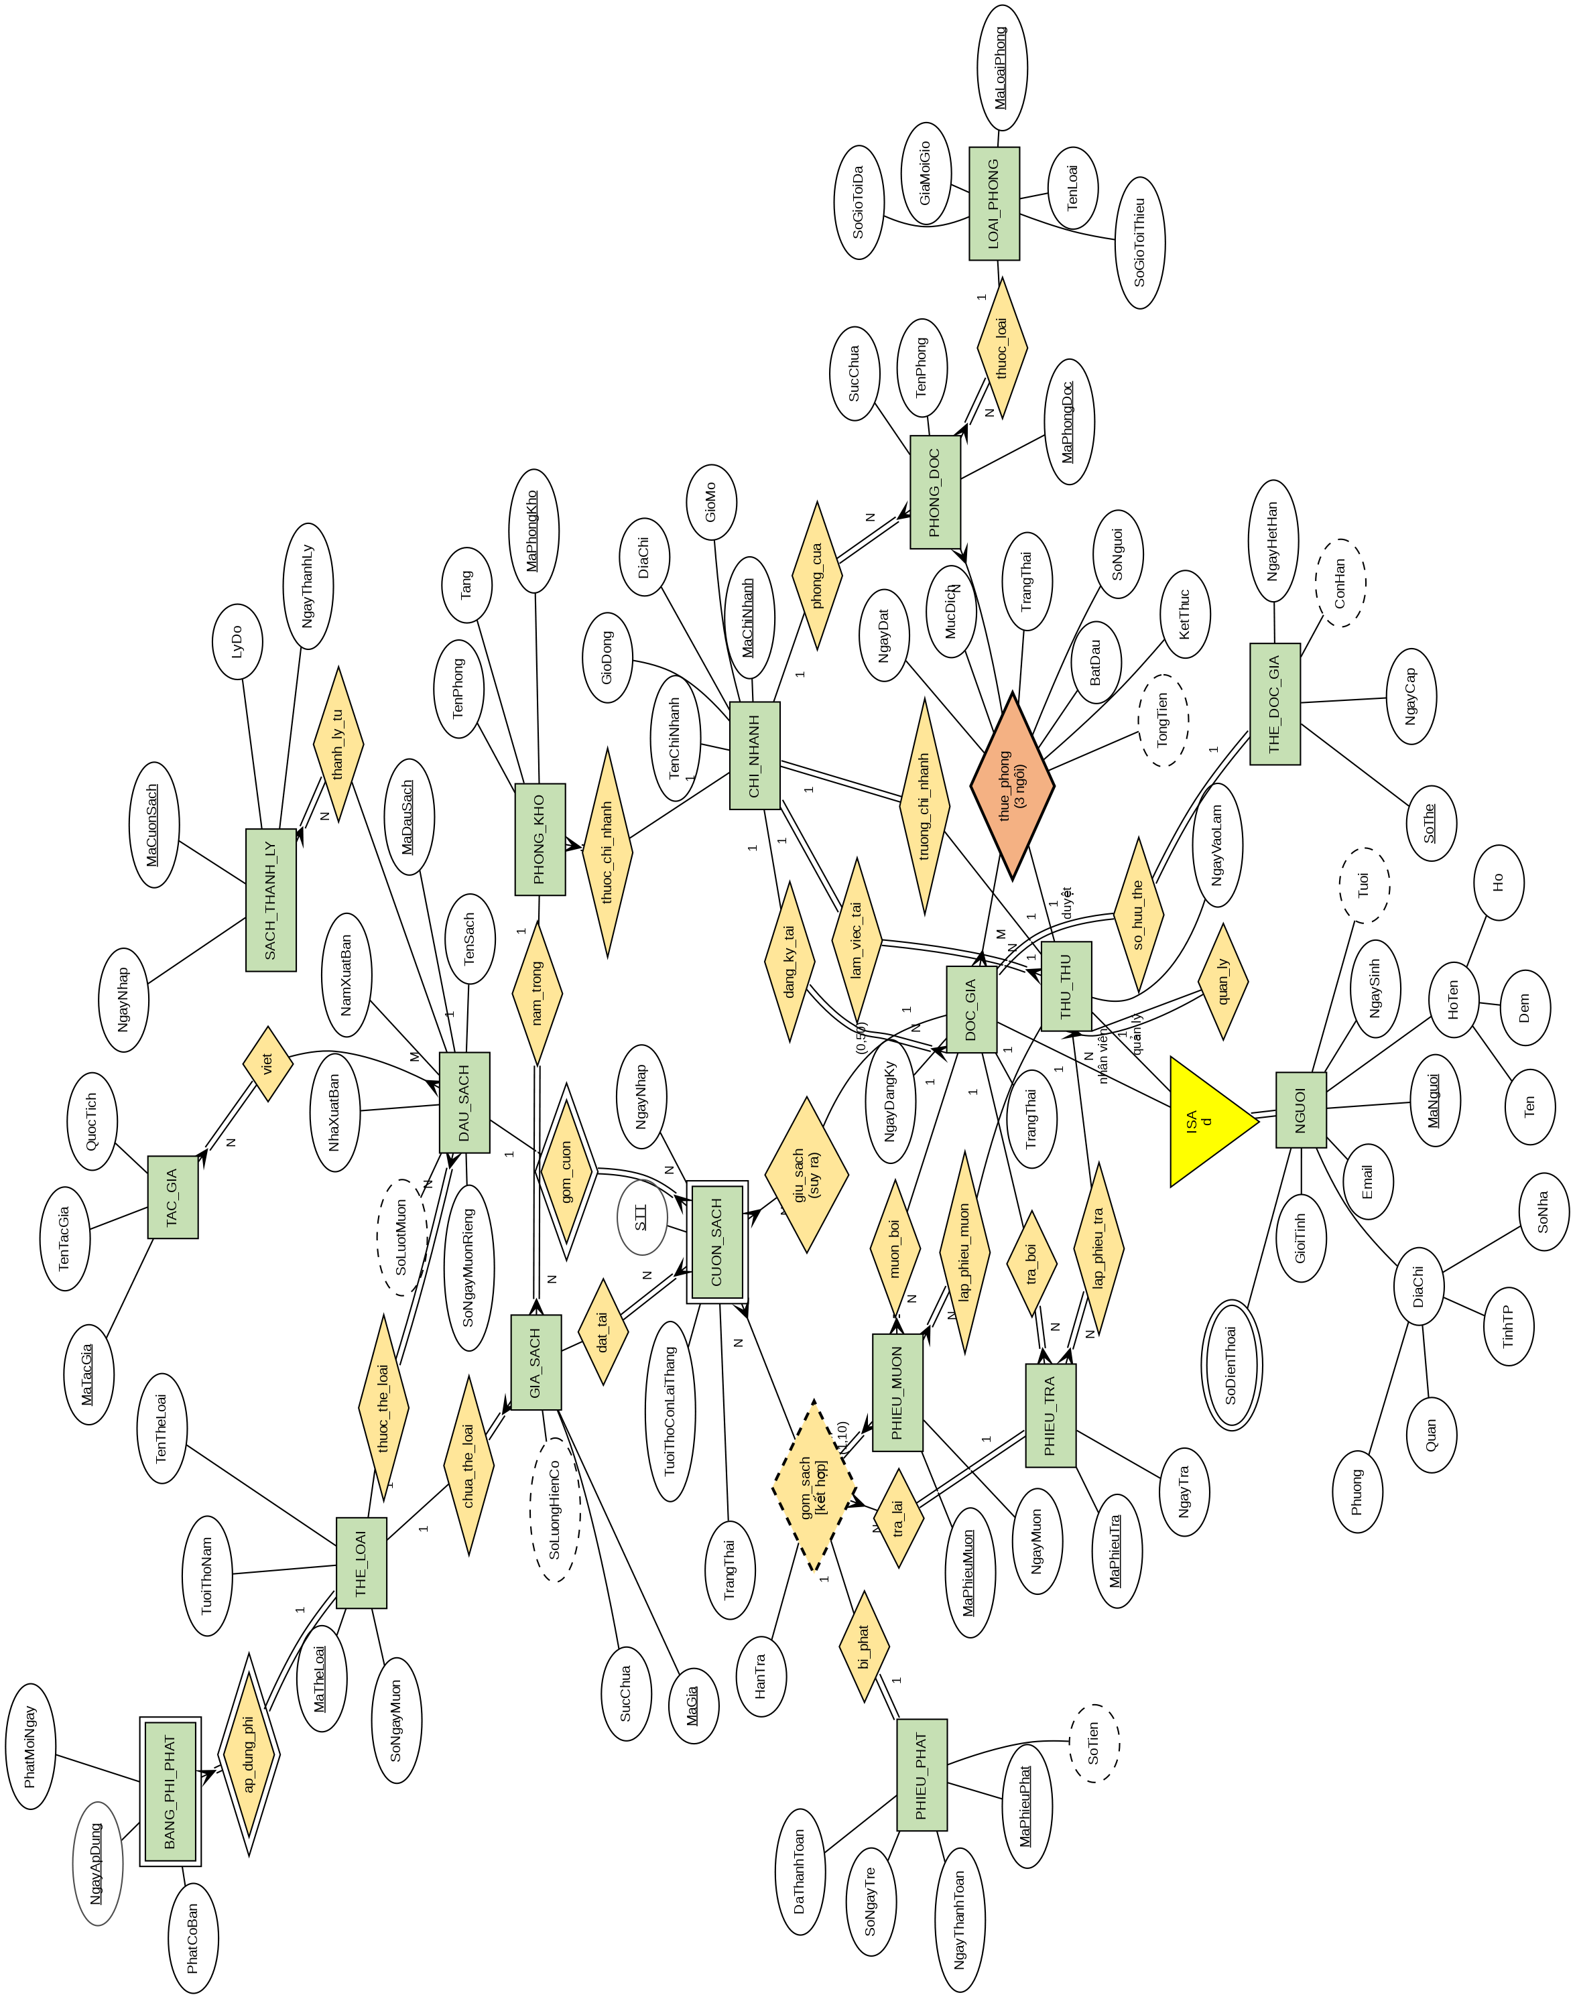
Hình 2.1. Lược đồ E-R của hệ thống quản lý thư viện

CHƯƠNG 3. LƯỢC ĐỒ QUAN HỆ VÀ CHUẨN HÓA
Ký hiệu: khóa chính in đậm, khóa ngoại ghi FK → BẢNG. Thuộc tính dẫn xuất không lưu (Tuoi, ConHan, SoLuotMuon) được tính bằng function/view; SoLuongHienCo, SoTien, TongTien được lưu lại có chủ đích (giải thích ở 3.4).

3.1 Quy tắc ánh xạ đã dùng
Thành phần ERD | Quy tắc (chương 3b) | Kết quả
Thực thể mạnh | Mỗi tập thực thể → 1 quan hệ, định danh → PK | CHI_NHANH, THE_LOAI, TAC_GIA, DAU_SACH, PHONG_KHO, GIA_SACH, …
Thuộc tính kép HoTen, DiaChi | Chỉ giữ các thành phần đơn | Ho, Dem, Ten; SoNha, Phuong, Quan, TinhTP
Thuộc tính đa trị SoDienThoai | Tách quan hệ mới (PK chủ + giá trị) | SDT_NGUOI
Thuộc tính đa trị tác giả → liên kết N:N viet | Quan hệ liên kết, PK = tổ hợp 2 PK | DAU_SACH_TAC_GIA
Thực thể yếu CUON_SACH, BANG_PHI_PHAT | PK = PK thực thể xác định + khóa bán phần | CUON_SACH(MaDauSach, STT) – thay bằng mã ghép MaCuonSach làm PK, (MaDauSach, STT) giữ làm khóa dự bị; BANG_PHI_PHAT(MaTheLoai, NgayApDung)
ISA disjoint toàn bộ | Bảng cha + bảng con dùng chung PK (FK → cha, ON DELETE CASCADE) + thuộc tính phân biệt | NGUOI(LoaiNguoi), DOC_GIA, THU_THU
1:1 truong_chi_nhanh | FK đặt ở bên tham gia toàn bộ (CHI_NHANH), thêm UNIQUE | CHI_NHANH.MaThuThuTruong
1:1 so_huu_the | FK + UNIQUE ở THE_DOC_GIA | THE_DOC_GIA.MaDocGia UNIQUE
1:N | PK phía 1 thành FK phía N | DAU_SACH.MaTheLoai, CUON_SACH.MaGia, …
Đệ quy 1:N quan_ly | FK đệ quy tham chiếu chính bảng | THU_THU.MaQuanLy → THU_THU
N:N gom_sach có thuộc tính | Quan hệ mới, PK = (MaPhieuMuon, MaCuonSach), thêm HanTra | CT_MUON
Kết hợp tra_lai (1:N vào [gom_sach]) | FK phía nhiều đặt vào quan hệ của kết hợp | CT_MUON.MaPhieuTra (NULL khi chưa trả)
Kết hợp bi_phat (1:1 vào [gom_sach]) | Quan hệ mới tham chiếu PK của kết hợp + UNIQUE | PHIEU_PHAT(MaPhieuMuon, MaCuonSach)
Liên kết 3 ngôi muon | Thực thể kết hợp PHIEU_MUON giữ FK tới DOC_GIA, THU_THU; chi tiết tới CUON_SACH | PHIEU_MUON + CT_MUON
Liên kết 3 ngôi thue_phong (M:N:1) có thuộc tính | Quan hệ mới chứa PK của cả 3 tập thực thể làm FK + thuộc tính của liên kết. Khóa tự nhiên (MaDocGia, MaPhongDoc, BatDau) vì một độc giả thuê cùng phòng nhiều lần; dùng khóa thay thế MaPhieuThue cho gọn, còn ràng buộc "không trùng giờ trên một phòng" kiểm tra trong TX7. Phía THU_THU là 1 nên MaThuThuDuyet không cần nằm trong khóa | PHIEU_THUE_PHONG(MaPhieuThue, MaDocGia, MaPhongDoc, MaThuThuDuyet, …)

3.2 Tập lược đồ quan hệ (23 quan hệ)
# | Lược đồ | Khóa ngoại | Khóa dự bị khác
1 | CHI_NHANH(MaChiNhanh, TenChiNhanh, DiaChi, GioMo, GioDong, MaThuThuTruong) | MaThuThuTruong → THU_THU | TenChiNhanh; MaThuThuTruong
2 | NGUOI(MaNguoi, Ho, Dem, Ten, NgaySinh, GioiTinh, SoNha, Phuong, Quan, TinhTP, Email, LoaiNguoi) | — | Email
3 | SDT_NGUOI(MaNguoi, SoDienThoai) | MaNguoi → NGUOI | —
4 | DOC_GIA(MaNguoi, MaChiNhanh, NgayDangKy, TrangThai) | MaNguoi → NGUOI; MaChiNhanh → CHI_NHANH | —
5 | THE_DOC_GIA(SoThe, MaDocGia, NgayCap, NgayHetHan) | MaDocGia → DOC_GIA | MaDocGia
6 | THU_THU(MaNguoi, MaChiNhanh, NgayVaoLam, MaQuanLy) | MaNguoi → NGUOI; MaChiNhanh → CHI_NHANH; MaQuanLy → THU_THU | —
7 | THE_LOAI(MaTheLoai, TenTheLoai, SoNgayMuon, TuoiThoNam) | — | TenTheLoai
8 | BANG_PHI_PHAT(MaTheLoai, NgayApDung, PhatCoBan, PhatMoiNgay) | MaTheLoai → THE_LOAI | —
9 | TAC_GIA(MaTacGia, TenTacGia, QuocTich) | — | —
10 | DAU_SACH(MaDauSach, MaTheLoai, TenSach, NhaXuatBan, NamXuatBan, SoNgayMuonRieng) | MaTheLoai → THE_LOAI | —
11 | DAU_SACH_TAC_GIA(MaDauSach, MaTacGia) | → DAU_SACH; → TAC_GIA | —
12 | PHONG_KHO(MaPhongKho, MaChiNhanh, TenPhong, Tang) | MaChiNhanh → CHI_NHANH | (MaChiNhanh, TenPhong)
13 | GIA_SACH(MaGia, MaPhongKho, MaTheLoai, SucChua, SoLuongHienCo) | → PHONG_KHO; → THE_LOAI | —
14 | CUON_SACH(MaCuonSach, MaDauSach, STT, MaGia, NgayNhap, TuoiThoConLaiThang, TrangThai) | → DAU_SACH; → GIA_SACH | (MaDauSach, STT)
15 | SACH_THANH_LY(MaCuonSach, MaDauSach, STT, NgayNhap, NgayThanhLy, LyDo) | MaDauSach → DAU_SACH | (MaDauSach, STT)
16 | PHIEU_MUON(MaPhieuMuon, MaDocGia, MaThuThu, NgayMuon) | → DOC_GIA; → THU_THU | —
17 | PHIEU_TRA(MaPhieuTra, MaDocGia, MaThuThu, NgayTra) | → DOC_GIA; → THU_THU | —
18 | CT_MUON(MaPhieuMuon, MaCuonSach, HanTra, MaPhieuTra) | → PHIEU_MUON; → CUON_SACH; MaPhieuTra → PHIEU_TRA (NULL được) | —
19 | PHIEU_PHAT(MaPhieuPhat, MaPhieuMuon, MaCuonSach, SoNgayTre, SoTien, DaThanhToan, NgayThanhToan) | (MaPhieuMuon, MaCuonSach) → CT_MUON | (MaPhieuMuon, MaCuonSach)
20 | LOAI_PHONG(MaLoaiPhong, TenLoai, GiaMoiGio, SoGioToiThieu, SoGioToiDa) | — | TenLoai
21 | PHONG_DOC(MaPhongDoc, MaChiNhanh, MaLoaiPhong, TenPhong, SucChua) | → CHI_NHANH; → LOAI_PHONG | (MaChiNhanh, TenPhong)
22 | PHIEU_THUE_PHONG(MaPhieuThue, MaDocGia, MaPhongDoc, MaThuThuDuyet, NgayDat, BatDau, KetThuc, SoNguoi, MucDich, TongTien, TrangThai) | → DOC_GIA; → PHONG_DOC; MaThuThuDuyet → THU_THU | —
23 | CT_MUON_LUU_TRU(MaPhieuMuon, MaCuonSach, HanTra, MaPhieuTra, TienPhat) | → PHIEU_MUON; → PHIEU_TRA; MaCuonSach → SACH_THANH_LY | —

Quan hệ 23 là bảng lưu trữ: khi thanh lý, cuốn sách bị xóa khỏi CUON_SACH nên các dòng CT_MUON của nó (và tiền phạt đã nộp) được chuyển sang đây, giữ lịch sử mượn mà không vi phạm khóa ngoại.
Ghi chú: khóa ngoại vòng CHI_NHANH ↔ THU_THU được tạo bằng ALTER TABLE sau khi có cả hai bảng; MaThuThuTruong cho phép NULL trong lúc khởi tạo dữ liệu.

3.3 Phụ thuộc hàm, khóa và kiểm tra BCNF từng lược đồ
Phương pháp (chương 3c): với mỗi lược đồ, liệt kê tập F đã tối thiểu (vế phải 1 thuộc tính được gộp cho gọn), tính bao đóng của vế trái để tìm khóa, rồi kiểm tra định nghĩa BCNF: mọi PTH không hiển nhiên X → A đều có X là siêu khóa.
# | Tập F | Khóa (từ bao đóng) | BCNF?
1 CHI_NHANH | MaChiNhanh → TenChiNhanh, DiaChi, GioMo, GioDong, MaThuThuTruong; TenChiNhanh → MaChiNhanh; MaThuThuTruong → MaChiNhanh | {MaChiNhanh}⁺ = {TenChiNhanh}⁺ = {MaThuThuTruong}⁺ = toàn bộ → 3 khóa dự bị | Có: mọi vế trái là khóa
2 NGUOI | MaNguoi → mọi thuộc tính; Email → MaNguoi | MaNguoi, Email | Có
3 SDT_NGUOI | Không có PTH không hiển nhiên | Toàn bộ thuộc tính | Có
4 DOC_GIA | MaNguoi → MaChiNhanh, NgayDangKy, TrangThai | MaNguoi | Có
5 THE_DOC_GIA | SoThe → MaDocGia, NgayCap, NgayHetHan; MaDocGia → SoThe | SoThe, MaDocGia | Có
6 THU_THU | MaNguoi → MaChiNhanh, NgayVaoLam, MaQuanLy | MaNguoi | Có
7 THE_LOAI | MaTheLoai → TenTheLoai, SoNgayMuon, TuoiThoNam; TenTheLoai → MaTheLoai | MaTheLoai, TenTheLoai | Có
8 BANG_PHI_PHAT | MaTheLoai, NgayApDung → PhatCoBan, PhatMoiNgay | (MaTheLoai, NgayApDung) | Có
9 TAC_GIA | MaTacGia → TenTacGia, QuocTich | MaTacGia | Có
10 DAU_SACH | MaDauSach → MaTheLoai, TenSach, NhaXuatBan, NamXuatBan, SoNgayMuonRieng | MaDauSach | Có
11 DAU_SACH_TAC_GIA | Không có | Toàn bộ | Có
12 PHONG_KHO | MaPhongKho → MaChiNhanh, TenPhong, Tang; MaChiNhanh, TenPhong → MaPhongKho | MaPhongKho; (MaChiNhanh, TenPhong) | Có
13 GIA_SACH | MaGia → MaPhongKho, MaTheLoai, SucChua, SoLuongHienCo | MaGia | Có
14 CUON_SACH | MaCuonSach → MaDauSach, STT, MaGia, NgayNhap, TuoiThoConLaiThang, TrangThai; MaDauSach, STT → MaCuonSach | MaCuonSach; (MaDauSach, STT) | Có
15 SACH_THANH_LY | MaCuonSach → MaDauSach, STT, NgayNhap, NgayThanhLy, LyDo; MaDauSach, STT → MaCuonSach | MaCuonSach; (MaDauSach, STT) | Có
16 PHIEU_MUON | MaPhieuMuon → MaDocGia, MaThuThu, NgayMuon | MaPhieuMuon | Có
17 PHIEU_TRA | MaPhieuTra → MaDocGia, MaThuThu, NgayTra | MaPhieuTra | Có
18 CT_MUON | MaPhieuMuon, MaCuonSach → HanTra, MaPhieuTra | (MaPhieuMuon, MaCuonSach) | Có
19 PHIEU_PHAT | MaPhieuPhat → mọi thuộc tính; MaPhieuMuon, MaCuonSach → MaPhieuPhat | MaPhieuPhat; (MaPhieuMuon, MaCuonSach) | Có
20 LOAI_PHONG | MaLoaiPhong → TenLoai, GiaMoiGio, SoGioToiThieu, SoGioToiDa; TenLoai → MaLoaiPhong | MaLoaiPhong, TenLoai | Có
21 PHONG_DOC | MaPhongDoc → MaChiNhanh, MaLoaiPhong, TenPhong, SucChua; MaChiNhanh, TenPhong → MaPhongDoc | MaPhongDoc; (MaChiNhanh, TenPhong) | Có
22 PHIEU_THUE_PHONG | MaPhieuThue → mọi thuộc tính | MaPhieuThue | Có
23 CT_MUON_LUU_TRU | MaPhieuMuon, MaCuonSach → HanTra, MaPhieuTra, TienPhat | (MaPhieuMuon, MaCuonSach) | Có

Các PTH đã cân nhắc và bác bỏ (cần nêu trong báo cáo vì đây là chỗ dễ bị hỏi):
- NGUOI: Phuong → Quan, Quan → TinhTP không đúng ở Việt Nam (nhiều quận/huyện có phường trùng tên, nhiều tỉnh có quận/huyện trùng tên), nên địa chỉ không gây phụ thuộc bắc cầu. Nếu nhóm quyết định coi chúng là PTH thì phải tách bảng PHUONG, QUAN, TINH.
- CUON_SACH: MaGia → MaTheLoai và MaDauSach → MaTheLoai đều đúng về nghiệp vụ, nhưng MaTheLoai không nằm trong CUON_SACH nên không vi phạm. Ràng buộc "giá và đầu sách cùng thể loại" là ràng buộc liên bảng, cài bằng trigger TRG6.
- CT_MUON: HanTra được tính từ NgayMuon và thể loại tại thời điểm mượn, nhưng sau đó là một sự kiện được lưu (có thể gia hạn), không phải PTH trên các thuộc tính của CT_MUON.

3.4 Thuộc tính dẫn xuất được lưu
Thuộc tính | Lý do lưu | Cách giữ đúng
GIA_SACH.SoLuongHienCo | Đề yêu cầu "số lượng sách trên giá giảm/tăng" khi mượn/trả | Trigger TRG4
PHIEU_PHAT.SoTien | Ảnh chụp số tiền tại thời điểm trả; phí phạt có thể đổi theo NgayApDung | Trigger TRG3 dùng fn_TinhTienPhat
PHIEU_THUE_PHONG.TongTien | Giá phòng có thể thay đổi sau khi đặt | Tính trong TX7
CUON_SACH.TuoiThoConLaiThang | Trạng thái của cuốn, giảm theo số lần mượn | Trigger TRG5

3.5 Ví dụ quá trình chuẩn hóa từ dạng chưa chuẩn
Để minh họa phương pháp, xét "phiếu mượn" dạng giấy, ghi chung mọi thông tin:
PM(MaPhieuMuon, NgayMuon, MaDocGia, TenDocGia, SoDienThoai, MaThuThu, TenThuThu, {MaCuonSach, MaDauSach, TenSach, MaTheLoai, SoNgayMuon, HanTra})
N1NF → 1NF. Nhóm lặp {…} (một phiếu nhiều cuốn) và SoDienThoai đa trị vi phạm 1NF. Tách SĐT ra SDT_NGUOI; trải phẳng nhóm lặp, mỗi cuốn một dòng:
R(MaPhieuMuon, NgayMuon, MaDocGia, TenDocGia, MaThuThu, TenThuThu, MaCuonSach, MaDauSach, TenSach, MaTheLoai, SoNgayMuon, HanTra)
F = { MaPhieuMuon → NgayMuon, MaDocGia, MaThuThu;
MaDocGia → TenDocGia; MaThuThu → TenThuThu;
MaCuonSach → MaDauSach; MaDauSach → TenSach, MaTheLoai; MaTheLoai → SoNgayMuon;
MaPhieuMuon, MaCuonSach → HanTra }
Tìm khóa bằng thuật toán Closure: MaPhieuMuon và MaCuonSach không xuất hiện ở vế phải của PTH nào nên phải thuộc mọi khóa.
{MaPhieuMuon, MaCuonSach}⁺: khởi tạo {MaPhieuMuon, MaCuonSach} → thêm NgayMuon, MaDocGia, MaThuThu → TenDocGia, TenThuThu → MaDauSach → TenSach, MaTheLoai → SoNgayMuon → HanTra = toàn bộ R. Không tập con thực sự nào đủ ⇒ K = (MaPhieuMuon, MaCuonSach) là khóa duy nhất. Thuộc tính khóa: MaPhieuMuon, MaCuonSach.
1NF → 2NF. Có PTH bộ phận: MaPhieuMuon → NgayMuon, MaDocGia, MaThuThu (và theo bắc cầu TenDocGia, TenThuThu); MaCuonSach → MaDauSach (và TenSach, MaTheLoai, SoNgayMuon). Tách theo phần khóa mà chúng phụ thuộc:
- R1(MaPhieuMuon, NgayMuon, MaDocGia, TenDocGia, MaThuThu, TenThuThu)
- R2(MaCuonSach, MaDauSach, TenSach, MaTheLoai, SoNgayMuon)
- R3(MaPhieuMuon, MaCuonSach, HanTra)
2NF → 3NF. R1 có bắc cầu MaPhieuMuon → MaDocGia → TenDocGia và MaPhieuMuon → MaThuThu → TenThuThu; R2 có MaCuonSach → MaDauSach → MaTheLoai → SoNgayMuon. Theo cách 2 (tổng hợp từ phủ tối thiểu), mỗi PTH của phủ tối thiểu một lược đồ:
- PHIEU_MUON(MaPhieuMuon, NgayMuon, MaDocGia, MaThuThu)
- DOC_GIA(MaDocGia, TenDocGia), THU_THU(MaThuThu, TenThuThu)
- CUON_SACH(MaCuonSach, MaDauSach)
- DAU_SACH(MaDauSach, TenSach, MaTheLoai)
- THE_LOAI(MaTheLoai, SoNgayMuon)
- CT_MUON(MaPhieuMuon, MaCuonSach, HanTra) — chứa khóa K của R nên không cần thêm lược đồ khóa.
3NF → BCNF. Trong mỗi lược đồ trên, vế trái của mọi PTH đều là khóa của lược đồ đó ⇒ tất cả ở BCNF. Phép tách bảo toàn PTH (mỗi PTH nằm trọn trong một lược đồ) và kết nối không mất thông tin (CT_MUON chứa khóa của R). Kết quả trùng với các quan hệ 16, 18, 14, 10, 7 ở mục 3.2.

3.6 Ví dụ tìm phủ tối thiểu (thuật toán MinCover)
Phương án ban đầu của nhóm lưu cả MaTheLoai trong CUON_SACH, với tập PTH:
G = { MaCuonSach → MaDauSach, STT, MaTheLoai; MaDauSach → MaTheLoai; MaDauSach, STT → MaCuonSach; MaDauSach, STT, MaTheLoai → MaCuonSach }
1. Tách vế phải: MaCuonSach → MaDauSach; MaCuonSach → STT; MaCuonSach → MaTheLoai; MaDauSach → MaTheLoai; MaDauSach, STT → MaCuonSach; MaDauSach, STT, MaTheLoai → MaCuonSach.
2. Left-Reduce: ở MaDauSach, STT, MaTheLoai → MaCuonSach, thử bỏ MaTheLoai: {MaDauSach, STT}⁺ = {MaDauSach, STT, MaCuonSach, MaTheLoai} chứa MaCuonSach ⇒ MaTheLoai thừa, PTH trở thành MaDauSach, STT → MaCuonSach (trùng PTH đã có). Ở MaDauSach, STT → MaCuonSach: {MaDauSach}⁺ = {MaDauSach, MaTheLoai}, {STT}⁺ = {STT}, đều không chứa MaCuonSach ⇒ không bỏ được.
3. Nonredundant: MaCuonSach → MaTheLoai: tính {MaCuonSach}⁺ trên G bỏ PTH này = {MaCuonSach, MaDauSach, STT, MaTheLoai} vẫn chứa MaTheLoai (bắc cầu qua MaDauSach) ⇒ loại.
Phủ tối thiểu: { MaCuonSach → MaDauSach; MaCuonSach → STT; MaDauSach → MaTheLoai; MaDauSach, STT → MaCuonSach }.
Khóa: {MaCuonSach}⁺ và {MaDauSach, STT}⁺ đều là toàn bộ lược đồ ⇒ hai khóa dự bị.
Kiểm tra BCNF: MaDauSach → MaTheLoai có vế trái không phải siêu khóa ⇒ vi phạm BCNF (cũng vi phạm 2NF, vì MaTheLoai là thuộc tính không khóa phụ thuộc bộ phận vào khóa (MaDauSach, STT)).
Tách BCNF: chọn PTH vi phạm MaDauSach → MaTheLoai, tính {MaDauSach}⁺ = {MaDauSach, MaTheLoai}: R1(MaDauSach, MaTheLoai) gộp vào DAU_SACH; R2 = CUON_SACH bỏ MaTheLoai. Đây là lý do thiết kế cuối cùng của CUON_SACH không có cột MaTheLoai; thể loại vẫn đọc được từ 2 ký tự đầu của mã.

3.7 Sơ đồ lược đồ quan hệ
Sơ đồ được sinh tự động từ information_schema của CSDL đã cài đặt (script gen_tudien.py): mỗi khung là một quan hệ, khóa chính in đậm gạch chân, khóa ngoại in nghiêng, mỗi cạnh nối cột khóa ngoại với khóa chính được tham chiếu và dùng ký hiệu chân gà suy ra từ ràng buộc thật: đầu bảng chứa khóa ngoại là không hoặc nhiều (không hoặc một nếu cột khóa ngoại là UNIQUE), đầu bảng được tham chiếu là một và chỉ một (không hoặc một nếu khóa ngoại cho phép NULL). Màu nền tiêu đề chia 4 nhóm nghiệp vụ: con người (xanh dương), sách và kho (xanh lá), mượn trả (cam), phòng đọc (vàng).
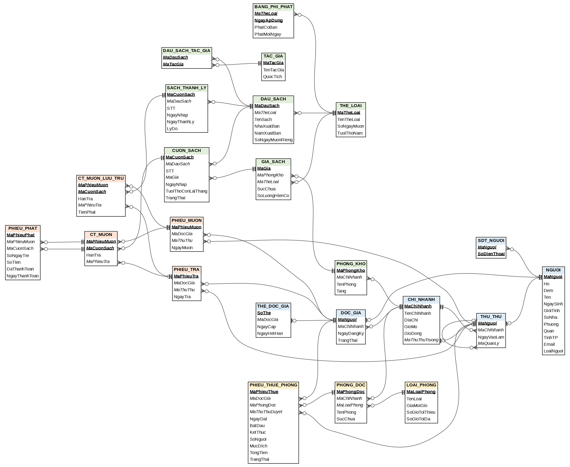
Hình 3.1. Sơ đồ lược đồ quan hệ với các liên kết khóa chính – khóa ngoại

3.8 Từ điển dữ liệu
Từ điển dữ liệu được trích tự động từ information_schema của CSDL đã cài đặt (kiểu dữ liệu, cho phép NULL, khóa, giá trị mặc định). Ký hiệu cột Khóa: PK khóa chính, FK → Bảng khóa ngoại, UQ thuộc ràng buộc UNIQUE. Các ràng buộc CHECK của từng bảng liệt kê ở mục 4.4.
1. CHI_NHANH – Chi nhánh thư viện
Cột | Kiểu dữ liệu | NULL | Khóa | Mặc định | Mô tả
MaChiNhanh | char(4) | Không | PK |  | Mã chi nhánh, dạng CN01
TenChiNhanh | varchar(100) | Không | UQ |  | Tên chi nhánh
DiaChi | varchar(200) | Không |  |  | Địa chỉ chi nhánh
GioMo | time | Không |  | 07:00:00 | Giờ mở cửa
GioDong | time | Không |  | 21:00:00 | Giờ đóng cửa
MaThuThuTruong | varchar(10) | Có | FK → THU_THU, UQ |  | Thủ thư trưởng chi nhánh (1:1)

2. NGUOI – Người – lớp cha của độc giả và thủ thư (ISA)
Cột | Kiểu dữ liệu | NULL | Khóa | Mặc định | Mô tả
MaNguoi | varchar(10) | Không | PK |  | Mã người: DGxxxx (độc giả) hoặc TTxxx (thủ thư)
Ho | varchar(30) | Không |  |  | Họ
Dem | varchar(30) | Có |  |  | Tên đệm
Ten | varchar(30) | Không |  |  | Tên
NgaySinh | date | Không |  |  | Ngày sinh
GioiTinh | char(1) | Không |  |  | Giới tính M/F
SoNha | varchar(50) | Có |  |  | Số nhà
Phuong | varchar(50) | Có |  |  | Phường
Quan | varchar(50) | Có |  |  | Quận
TinhTP | varchar(50) | Không |  |  | Tỉnh/thành phố
Email | varchar(100) | Có | UQ |  | Thư điện tử
LoaiNguoi | char(2) | Không |  |  | Thuộc tính phân biệt ISA: DG / TT

3. SDT_NGUOI – Số điện thoại của người (thuộc tính đa trị)
Cột | Kiểu dữ liệu | NULL | Khóa | Mặc định | Mô tả
MaNguoi | varchar(10) | Không | PK, FK → NGUOI |  | Mã người: DGxxxx (độc giả) hoặc TTxxx (thủ thư)
SoDienThoai | varchar(10) | Không | PK |  | Một số điện thoại

4. DOC_GIA – Độc giả (lớp con)
Cột | Kiểu dữ liệu | NULL | Khóa | Mặc định | Mô tả
MaNguoi | varchar(10) | Không | PK, FK → NGUOI |  | Mã người: DGxxxx (độc giả) hoặc TTxxx (thủ thư)
MaChiNhanh | char(4) | Không | FK → CHI_NHANH |  | Chi nhánh đăng ký
NgayDangKy | date | Không |  |  | Ngày đăng ký độc giả
TrangThai | varchar(10) | Không |  | HoatDong | Trạng thái độc giả

5. THE_DOC_GIA – Thẻ độc giả
Cột | Kiểu dữ liệu | NULL | Khóa | Mặc định | Mô tả
SoThe | varchar(12) | Không | PK |  | Số thẻ, dạng THExxxx
MaDocGia | varchar(10) | Không | FK → DOC_GIA, UQ |  | Độc giả
NgayCap | date | Không |  |  | Ngày cấp thẻ
NgayHetHan | date | Không |  |  | Ngày hết hạn thẻ

6. THU_THU – Thủ thư (lớp con)
Cột | Kiểu dữ liệu | NULL | Khóa | Mặc định | Mô tả
MaNguoi | varchar(10) | Không | PK, FK → NGUOI |  | Mã người: DGxxxx (độc giả) hoặc TTxxx (thủ thư)
MaChiNhanh | char(4) | Không | FK → CHI_NHANH |  | Chi nhánh làm việc
NgayVaoLam | date | Không |  |  | Ngày vào làm
MaQuanLy | varchar(10) | Có | FK → THU_THU |  | Thủ thư quản lý trực tiếp (đệ quy)

7. THE_LOAI – Thể loại sách
Cột | Kiểu dữ liệu | NULL | Khóa | Mặc định | Mô tả
MaTheLoai | char(2) | Không | PK |  | Mã thể loại
TenTheLoai | varchar(50) | Không | UQ |  | Tên thể loại
SoNgayMuon | smallint(6) | Không |  |  | Số ngày được mượn mặc định
TuoiThoNam | tinyint(4) | Không |  |  | Tuổi thọ (năm) của sách thuộc thể loại

8. BANG_PHI_PHAT – Biểu phí phạt theo thể loại (thực thể yếu)
Cột | Kiểu dữ liệu | NULL | Khóa | Mặc định | Mô tả
MaTheLoai | char(2) | Không | PK, FK → THE_LOAI |  | Mã thể loại
NgayApDung | date | Không | PK |  | Ngày biểu phí bắt đầu có hiệu lực (khóa bán phần)
PhatCoBan | decimal(12,0) | Không |  |  | Tiền phạt cơ bản mỗi lần trả muộn (đ)
PhatMoiNgay | decimal(12,0) | Không |  |  | Tiền phạt mỗi ngày trễ (đ)

9. TAC_GIA – Tác giả
Cột | Kiểu dữ liệu | NULL | Khóa | Mặc định | Mô tả
MaTacGia | int(11) | Không | PK | tự tăng | Mã tác giả
TenTacGia | varchar(100) | Không |  |  | Tên tác giả
QuocTich | varchar(50) | Có |  |  | Quốc tịch

10. DAU_SACH – Đầu sách
Cột | Kiểu dữ liệu | NULL | Khóa | Mặc định | Mô tả
MaDauSach | char(6) | Không | PK |  | Mã đầu sách, dạng TR0012
MaTheLoai | char(2) | Không | FK → THE_LOAI |  | Mã thể loại
TenSach | varchar(200) | Không |  |  | Tên sách
NhaXuatBan | varchar(100) | Có |  |  | Nhà xuất bản
NamXuatBan | smallint(6) | Có |  |  | Năm xuất bản
SoNgayMuonRieng | smallint(6) | Có |  |  | Số ngày mượn riêng của đầu sách (NULL = theo thể loại)

11. DAU_SACH_TAC_GIA – Liên kết N:N đầu sách – tác giả
Cột | Kiểu dữ liệu | NULL | Khóa | Mặc định | Mô tả
MaDauSach | char(6) | Không | PK, FK → DAU_SACH |  | Mã đầu sách, dạng TR0012
MaTacGia | int(11) | Không | PK, FK → TAC_GIA |  | Mã tác giả

12. PHONG_KHO – Phòng đựng sách
Cột | Kiểu dữ liệu | NULL | Khóa | Mặc định | Mô tả
MaPhongKho | varchar(8) | Không | PK |  | Mã phòng kho, dạng CN01-K1
MaChiNhanh | char(4) | Không | FK → CHI_NHANH, UQ |  | Mã chi nhánh, dạng CN01
TenPhong | varchar(50) | Không | UQ |  | Tên phòng
Tang | tinyint(4) | Không |  | 1 | Tầng

13. GIA_SACH – Giá sách
Cột | Kiểu dữ liệu | NULL | Khóa | Mặc định | Mô tả
MaGia | varchar(12) | Không | PK |  | Mã giá sách, dạng CN01-K1-TR1
MaPhongKho | varchar(8) | Không | FK → PHONG_KHO |  | Mã phòng kho, dạng CN01-K1
MaTheLoai | char(2) | Không | FK → THE_LOAI |  | Thể loại duy nhất của giá
SucChua | smallint(6) | Không |  | 100 | Số cuốn tối đa (≤ 100)
SoLuongHienCo | smallint(6) | Không |  | 0 | Số cuốn đang nằm trên giá (trigger TRG4 duy trì)

14. CUON_SACH – Cuốn sách (thực thể yếu của đầu sách)
Cột | Kiểu dữ liệu | NULL | Khóa | Mặc định | Mô tả
MaCuonSach | varchar(10) | Không | PK |  | Mã cuốn, dạng TR0012-003
MaDauSach | char(6) | Không | FK → DAU_SACH, UQ |  | Mã đầu sách, dạng TR0012
STT | smallint(6) | Không | UQ |  | Số thứ tự cuốn trong đầu sách (khóa bán phần)
MaGia | varchar(12) | Không | FK → GIA_SACH |  | Giá đang đặt cuốn sách
NgayNhap | date | Không |  |  | Ngày nhập sách
TuoiThoConLaiThang | smallint(6) | Không |  |  | Tuổi thọ còn lại (tháng), giảm 1 mỗi lần mượn
TrangThai | varchar(12) | Không |  | TrenGia | TrenGia / DangMuon / ChoThanhLy

15. SACH_THANH_LY – Sách đã thanh lý
Cột | Kiểu dữ liệu | NULL | Khóa | Mặc định | Mô tả
MaCuonSach | varchar(10) | Không | PK |  | Mã cuốn đã thanh lý
MaDauSach | char(6) | Không | FK → DAU_SACH, UQ |  | Mã đầu sách, dạng TR0012
STT | smallint(6) | Không | UQ |  | Số thứ tự cuốn trong đầu sách (khóa bán phần)
NgayNhap | date | Không |  |  | Ngày nhập sách
NgayThanhLy | date | Không |  |  | Ngày thanh lý
LyDo | varchar(200) | Không |  | Hết niên hạn sử dụng | Lý do thanh lý

16. PHIEU_MUON – Phiếu mượn
Cột | Kiểu dữ liệu | NULL | Khóa | Mặc định | Mô tả
MaPhieuMuon | int(11) | Không | PK | tự tăng | Số phiếu mượn
MaDocGia | varchar(10) | Không | FK → DOC_GIA |  | Độc giả mượn
MaThuThu | varchar(10) | Không | FK → THU_THU |  | Thủ thư lập phiếu
NgayMuon | date | Không |  |  | Ngày mượn

17. PHIEU_TRA – Phiếu trả
Cột | Kiểu dữ liệu | NULL | Khóa | Mặc định | Mô tả
MaPhieuTra | int(11) | Không | PK | tự tăng | Số phiếu trả (NULL khi chưa trả)
MaDocGia | varchar(10) | Không | FK → DOC_GIA |  | Độc giả trả sách
MaThuThu | varchar(10) | Không | FK → THU_THU |  | Thủ thư nhận trả
NgayTra | date | Không |  |  | Ngày trả

18. CT_MUON – Chi tiết mượn – liên kết N:N phiếu mượn – cuốn sách
Cột | Kiểu dữ liệu | NULL | Khóa | Mặc định | Mô tả
MaPhieuMuon | int(11) | Không | PK, FK → PHIEU_MUON |  | Số phiếu mượn
MaCuonSach | varchar(10) | Không | PK, FK → CUON_SACH |  | Mã cuốn, dạng TR0012-003
HanTra | date | Không |  |  | Hạn trả của cuốn trong phiếu
MaPhieuTra | int(11) | Có | FK → PHIEU_TRA |  | Số phiếu trả (NULL khi chưa trả)

19. PHIEU_PHAT – Phiếu phạt trả muộn
Cột | Kiểu dữ liệu | NULL | Khóa | Mặc định | Mô tả
MaPhieuPhat | int(11) | Không | PK | tự tăng | Số phiếu phạt
MaPhieuMuon | int(11) | Không | FK → CT_MUON, UQ |  | Số phiếu mượn
MaCuonSach | varchar(10) | Không | FK → CT_MUON, UQ |  | Mã cuốn, dạng TR0012-003
SoNgayTre | smallint(6) | Không |  |  | Số ngày trả trễ
SoTien | decimal(12,0) | Không |  |  | Tiền phạt (đ), tính theo biểu phí có hiệu lực
DaThanhToan | tinyint(1) | Không |  | 0 | Đã thanh toán (0/1)
NgayThanhToan | date | Có |  |  | Ngày thanh toán phạt

20. CT_MUON_LUU_TRU – Lịch sử mượn của sách đã thanh lý
Cột | Kiểu dữ liệu | NULL | Khóa | Mặc định | Mô tả
MaPhieuMuon | int(11) | Không | PK, FK → PHIEU_MUON |  | Số phiếu mượn
MaCuonSach | varchar(10) | Không | PK, FK → SACH_THANH_LY |  | Mã cuốn, dạng TR0012-003
HanTra | date | Không |  |  | Hạn trả của cuốn trong phiếu
MaPhieuTra | int(11) | Không | FK → PHIEU_TRA |  | Số phiếu trả (NULL khi chưa trả)
TienPhat | decimal(12,0) | Không |  | 0 | Tiền phạt (đ) đã phát sinh

21. LOAI_PHONG – Loại phòng đọc
Cột | Kiểu dữ liệu | NULL | Khóa | Mặc định | Mô tả
MaLoaiPhong | varchar(8) | Không | PK |  | Mã loại phòng
TenLoai | varchar(50) | Không | UQ |  | Tên loại phòng
GiaMoiGio | decimal(12,0) | Không |  |  | Giá thuê mỗi giờ (đ)
SoGioToiThieu | tinyint(4) | Không |  |  | Số giờ thuê tối thiểu
SoGioToiDa | tinyint(4) | Không |  |  | Số giờ thuê tối đa

22. PHONG_DOC – Phòng đọc
Cột | Kiểu dữ liệu | NULL | Khóa | Mặc định | Mô tả
MaPhongDoc | varchar(8) | Không | PK |  | Mã phòng đọc, dạng CN01-N1
MaChiNhanh | char(4) | Không | FK → CHI_NHANH, UQ |  | Mã chi nhánh, dạng CN01
MaLoaiPhong | varchar(8) | Không | FK → LOAI_PHONG |  | Mã loại phòng
TenPhong | varchar(50) | Không | UQ |  | Tên phòng
SucChua | smallint(6) | Không |  |  | Số người tối đa

23. PHIEU_THUE_PHONG – Phiếu thuê phòng (liên kết 3 ngôi thue_phong)
Cột | Kiểu dữ liệu | NULL | Khóa | Mặc định | Mô tả
MaPhieuThue | int(11) | Không | PK | tự tăng | Số phiếu thuê (khóa thay thế)
MaDocGia | varchar(10) | Không | FK → DOC_GIA |  | Độc giả
MaPhongDoc | varchar(8) | Không | FK → PHONG_DOC |  | Mã phòng đọc, dạng CN01-N1
MaThuThuDuyet | varchar(10) | Không | FK → THU_THU |  | Thủ thư duyệt phiếu thuê
NgayDat | date | Không |  |  | Ngày đặt
BatDau | datetime | Không |  |  | Thời điểm bắt đầu thuê
KetThuc | datetime | Không |  |  | Thời điểm kết thúc thuê
SoNguoi | smallint(6) | Không |  |  | Số người sử dụng
MucDich | varchar(20) | Không |  |  | Mục đích thuê
TongTien | decimal(12,0) | Không |  |  | Tổng tiền thuê (đ), lưu tại thời điểm đặt
TrangThai | varchar(10) | Không |  | DaDuyet | DaDuyet / DaHuy

CHƯƠNG 4. CÀI ĐẶT CƠ SỞ DỮ LIỆU VÀ ỨNG DỤNG

4.1 Môi trường và quy trình cài đặt
- Hệ quản trị: MariaDB (kiểm thử trên 10.11 LTS, tương thích 11.4 LTS), engine InnoDB, bảng mã utf8mb4, collation utf8mb4_unicode_ci.
- Giao diện: Python 3 + Streamlit + PyMySQL (chỉ gọi stored procedure / view).
- Mã nguồn chia thành các script chạy theo thứ tự, dựng lại toàn bộ CSDL bằng một lệnh sh build_all.sh -uroot -p:
File | Nội dung
01_schema.sql | Tạo database QLTV, 23 bảng và toàn bộ ràng buộc PK, FK, UNIQUE, CHECK, DEFAULT
02_function_procedure.sql | 8 function nghiệp vụ, các procedure thêm/xóa/sửa/tìm kiếm
03_trigger.sql | 8 trigger nghiệp vụ (18 trigger con)
04_transaction.sql | 7 transaction nghiệp vụ dạng procedure
05_seed.sql | Dữ liệu 3 tháng, sinh bởi gen_seed.py bằng cách gọi chính các transaction
06_view_baocao.sql | 6 truy vấn hiển thị theo yêu cầu đề (view + procedure)
07_index_baomat.sql | Chỉ mục tối ưu, vai trò và phân quyền
08_test.sql | 47 ca kiểm thử tự động
09_phan_tan.sql | Minh họa phân mảnh, cấp phát, nhân bản trên 3 site

Dữ liệu mẫu không nhập tay mà được sinh bằng chương trình mô phỏng thư viện chạy từng ngày từ 01/07 đến 30/09/2026: mỗi ngày phát sinh lời gọi đăng ký độc giả, mượn sách (TX1), trả sách (TX2), nộp phạt (TX3), gia hạn thẻ, thuê phòng (TX7), và thanh lý sách (TX5) giữa kỳ. Nhờ đó mọi bản ghi đều đi qua trigger và kiểm tra nghiệp vụ, dữ liệu luôn hợp lệ; hạt giống ngẫu nhiên cố định giúp mọi lần dựng cho ra cùng một bộ dữ liệu.

4.2 Một số lưu ý khi cài đặt trên MariaDB
Bài giảng chương 6 minh họa trigger bằng SQL Server; nhóm cài đặt trên MariaDB nên có các điểm tương ứng sau:
Slide (SQL Server) | Cài đặt trên MariaDB
Bảng logic inserted / deleted | Bản ghi NEW / OLD trong trigger FOR EACH ROW
INSTEAD OF, ROLLBACK TRANSACTION trong trigger | Trigger BEFORE + SIGNAL SQLSTATE '45000' SET MESSAGE_TEXT = 'Exxx: …' (hủy câu lệnh, transaction gọi nó sẽ ROLLBACK)
IF UPDATE(cot) | IF NEW.cot <> OLD.cot THEN … END IF
BEGIN TRAN … COMMIT | START TRANSACTION … COMMIT + DECLARE EXIT HANDLER FOR SQLEXCEPTION BEGIN ROLLBACK; RESIGNAL; END
Tham số bảng (table-valued parameter) | Chuỗi JSON đọc bằng JSON_TABLE
WITH (UPDLOCK, HOLDLOCK) | SELECT … FOR UPDATE
DENY | Không có; chỉ GRANT quyền tối thiểu

Ba giới hạn của MariaDB ảnh hưởng đến thiết kế:
- Ràng buộc CHECK không được dùng cột thuộc khóa ngoại có ON UPDATE/DELETE CASCADE hoặc SET NULL (lỗi 1901). Các khóa ngoại có CHECK đi kèm vì vậy để mặc định RESTRICT; việc xóa dây chuyền (độc giả, thủ thư) được làm trong procedure.
- Trigger không được sửa chính bảng đã kích hoạt nó (lỗi 1442): thay đổi dòng đang ghi dùng trigger BEFORE + SET NEW.cot, thay đổi bảng khác dùng trigger AFTER; nhiều trigger cùng sự kiện được sắp thứ tự bằng FOLLOWS.
- Cột của JSON_TABLE mặc định theo collation của kết nối; nhóm khai báo CHARSET utf8mb4 COLLATE utf8mb4_unicode_ci cho cột và SET NAMES utf8mb4 COLLATE utf8mb4_unicode_ci ở đầu mọi script để tránh lỗi trộn collation (1267).

4.3 Minh chứng dữ liệu đã nạp
Số bản ghi của từng bảng sau khi chạy 05_seed.sql (thư viện vận hành 01/07/2026 – 30/09/2026), đếm bằng SELECT COUNT(*):
Bảng | Nội dung | Số bản ghi
CHI_NHANH | Chi nhánh thư viện | 3
NGUOI | Người (lớp cha ISA) | 215
SDT_NGUOI | Số điện thoại (đa trị) | 273
DOC_GIA | Độc giả (lớp con) | 200
THE_DOC_GIA | Thẻ độc giả | 200
THU_THU | Thủ thư (lớp con) | 15
THE_LOAI | Thể loại sách | 6
BANG_PHI_PHAT | Biểu phí phạt (thực thể yếu) | 7
TAC_GIA | Tác giả | 28
DAU_SACH | Đầu sách | 300
DAU_SACH_TAC_GIA | Đầu sách – tác giả (N:N) | 391
PHONG_KHO | Phòng đựng sách | 6
GIA_SACH | Giá sách | 27
CUON_SACH | Cuốn sách (thực thể yếu) | 1369
SACH_THANH_LY | Sách đã thanh lý | 254
PHIEU_MUON | Phiếu mượn | 831
PHIEU_TRA | Phiếu trả | 1568
CT_MUON | Chi tiết mượn (N:N, kết hợp) | 2201
PHIEU_PHAT | Phiếu phạt | 315
CT_MUON_LUU_TRU | Lịch sử mượn của sách đã thanh lý | 16
LOAI_PHONG | Loại phòng đọc | 2
PHONG_DOC | Phòng đọc | 21
PHIEU_THUE_PHONG | Phiếu thuê phòng | 150

Một số chỉ số vận hành trong 3 tháng:
Chỉ số | Giá trị
Số lượt mượn (cuốn) | 2217
Số cuốn đang được mượn ngày 30/09/2026 | 452
Số cuốn quá hạn ngày 30/09/2026 | 205
Số phiếu phạt / tổng tiền phạt (đ) | 315 / 111,849,000
Số cuốn sắp hết hạn sử dụng (< 24 tháng) | 141
Số cuốn đã thanh lý | 254
Độc giả giữ nhiều sách nhất | DG0001 (50 cuốn)
Lượt thuê phòng / doanh thu (đ) | 150 / 65,000,000

Dữ liệu mẫu (5 dòng đầu) của một số bảng chính:
DAU_SACH
MaDauSach | MaTheLoai | TenSach | NhaXuatBan | NamXuatBan
GT0001 | GT | Giáo trình Toán cao cấp | NXB Kim Đồng | 2018
GT0002 | GT | Nhập môn Mạng máy tính | O'Reilly | 2013
GT0003 | GT | Giáo trình Hệ điều hành (tập 2) | NXB Kim Đồng | 2020
GT0004 | GT | Giáo trình Lập trình C | NXB Thông tin và Truyền thông | 2014
GT0005 | GT | Bài giảng Triết học | Pearson | 2014

CUON_SACH
MaCuonSach | STT | MaGia | NgayNhap | TuoiThoConLaiThang | TrangThai
GT0001-001 | 1 | CN01-K1-GT1 | 2024-04-21 | 67 | DangMuon
GT0001-002 | 2 | CN01-K1-GT1 | 2024-04-21 | 67 | DangMuon
GT0001-003 | 3 | CN02-K1-GT1 | 2023-11-20 | 62 | DangMuon
GT0001-004 | 4 | CN02-K1-GT1 | 2023-11-20 | 63 | DangMuon
GT0001-005 | 5 | CN03-K1-GT1 | 2021-11-23 | 39 | DangMuon

NGUOI / DOC_GIA
MaNguoi | CONCAT_WS(' ',n.Ho,n.Dem,n.Ten) | NgaySinh | Quan | MaChiNhanh | SoThe | NgayHetHan
DG0001 | Võ Hồng Hà | 2008-10-14 | Nam Từ Liêm | CN01 | THE0001 | 2027-06-01
DG0002 | Nguyễn Thu Giang | 1965-07-15 | Hà Đông | CN02 | THE0002 | 2027-09-03
DG0003 | Vũ Bảo Giang | 1968-02-02 | Hoàn Kiếm | CN03 | THE0003 | 2026-10-25
DG0004 | Hồ Công Hoàng | 1963-09-22 | Cầu Giấy | CN01 | THE0004 | 2026-08-20
DG0005 | Lê Hồng Quỳnh | 1980-10-20 | Hà Đông | CN02 | THE0005 | 2026-09-27

PHIEU_MUON + CT_MUON
MaPhieuMuon | MaDocGia | MaThuThu | NgayMuon | MaCuonSach | HanTra | MaPhieuTra
1 | DG0109 | TT005 | 2026-07-01 | GT0008-001 | 2026-07-31 | 541
2 | DG0092 | TT010 | 2026-07-01 | GT0003-004 | 2026-07-31 | 747
2 | DG0092 | TT010 | 2026-07-01 | NV0016-004 | 2026-07-04 | 11
2 | DG0092 | TT010 | 2026-07-01 | NV0022-003 | 2026-07-22 | 58
2 | DG0092 | TT010 | 2026-07-01 | TC0019-002 | 2026-07-08 | 40

PHIEU_PHAT
MaPhieuPhat | MaPhieuMuon | MaCuonSach | SoNgayTre | SoTien | DaThanhToan | NgayThanhToan
1 | 10 | NV0010-003 | 2 | 260000 | 1 | 2026-07-08
2 | 6 | TC0008-002 | 6 | 80000 | 1 | 2026-07-21
4 | 32 | TK0014-002 | 5 | 350000 | 0
5 | 34 | TC0008-001 | 5 | 75000 | 1 | 2026-07-23
6 | 39 | TK0005-005 | 4 | 320000 | 0

PHIEU_THUE_PHONG
MaPhieuThue | MaDocGia | MaPhongDoc | BatDau | KetThuc | SoNguoi | TongTien
1 | DG0039 | CN03-H1 | 2026-07-02 07:00:00 | 2026-07-02 11:00:00 | 21 | 1200000
2 | DG0052 | CN01-N5 | 2026-07-16 19:00:00 | 2026-07-16 20:00:00 | 4 | 50000
3 | DG0148 | CN01-N4 | 2026-07-16 16:00:00 | 2026-07-16 20:00:00 | 10 | 200000
4 | DG0124 | CN01-N1 | 2026-07-11 14:00:00 | 2026-07-11 18:00:00 | 3 | 200000
5 | DG0108 | CN03-N4 | 2026-07-12 16:00:00 | 2026-07-12 17:00:00 | 4 | 50000

4.4 Toàn bộ ràng buộc toàn vẹn cài đặt bằng SQL
Tổng cộng: 23 khóa chính, 34 khóa ngoại, 11 ràng buộc UNIQUE, 44 ràng buộc CHECK, cùng các ràng buộc NOT NULL và DEFAULT (xem mã DDL ở Phụ lục A). Bảng dưới được trích tự động từ information_schema.
Bảng | Tên ràng buộc | Loại | Nội dung
CHI_NHANH | PRIMARY | PK | PRIMARY KEY (MaChiNhanh)
CHI_NHANH | UQ_CHI_NHANH_Ten | UNIQUE | UNIQUE (TenChiNhanh)
CHI_NHANH | UQ_CHI_NHANH_Truong | UNIQUE | UNIQUE (MaThuThuTruong)
CHI_NHANH | FK_CHINHANH_TRUONG | FK | (MaThuThuTruong) → THU_THU(MaNguoi) ON DELETE SET NULL
CHI_NHANH | CK_CHI_NHANH_Gio | CHECK | GioMo < GioDong
CHI_NHANH | CK_CHI_NHANH_Ma | CHECK | MaChiNhanh regexp '^CN[0-9]{2}$'
NGUOI | PRIMARY | PK | PRIMARY KEY (MaNguoi)
NGUOI | UQ_NGUOI_Email | UNIQUE | UNIQUE (Email)
NGUOI | CK_NGUOI_Email | CHECK | Email is null or Email like '%_@_%._%'
NGUOI | CK_NGUOI_GioiTinh | CHECK | GioiTinh in ('M','F')
NGUOI | CK_NGUOI_Loai | CHECK | LoaiNguoi in ('DG','TT')
NGUOI | CK_NGUOI_Ma | CHECK | LoaiNguoi = 'DG' and MaNguoi regexp '^DG[0-9]{4}$' or LoaiNguoi = 'TT' and MaNguoi regexp '^TT[0-9]{3}$'
NGUOI | CK_NGUOI_NgaySinh | CHECK | NgaySinh >= '1920-01-01'
SDT_NGUOI | PRIMARY | PK | PRIMARY KEY (MaNguoi, SoDienThoai)
SDT_NGUOI | FK_SDT_NGUOI | FK | (MaNguoi) → NGUOI(MaNguoi) ON DELETE CASCADE ON UPDATE CASCADE
SDT_NGUOI | CK_SDT_Dang | CHECK | SoDienThoai regexp '^0[0-9]{9}$'
DOC_GIA | PRIMARY | PK | PRIMARY KEY (MaNguoi)
DOC_GIA | FK_DOCGIA_CHINHANH | FK | (MaChiNhanh) → CHI_NHANH(MaChiNhanh)
DOC_GIA | FK_DOCGIA_NGUOI | FK | (MaNguoi) → NGUOI(MaNguoi)
DOC_GIA | CK_DOCGIA_Ma | CHECK | MaNguoi like 'DG%'
DOC_GIA | CK_DOCGIA_TrangThai | CHECK | TrangThai in ('HoatDong','Khoa')
THE_DOC_GIA | PRIMARY | PK | PRIMARY KEY (SoThe)
THE_DOC_GIA | UQ_THE_DocGia | UNIQUE | UNIQUE (MaDocGia)
THE_DOC_GIA | FK_THE_DOCGIA | FK | (MaDocGia) → DOC_GIA(MaNguoi) ON DELETE CASCADE ON UPDATE CASCADE
THE_DOC_GIA | CK_THE_Han | CHECK | NgayHetHan > NgayCap
THU_THU | PRIMARY | PK | PRIMARY KEY (MaNguoi)
THU_THU | FK_THUTHU_CHINHANH | FK | (MaChiNhanh) → CHI_NHANH(MaChiNhanh)
THU_THU | FK_THUTHU_NGUOI | FK | (MaNguoi) → NGUOI(MaNguoi)
THU_THU | FK_THUTHU_QUANLY | FK | (MaQuanLy) → THU_THU(MaNguoi)
THU_THU | CK_THUTHU_Ma | CHECK | MaNguoi like 'TT%'
THU_THU | CK_THUTHU_QuanLy | CHECK | MaQuanLy is null or MaQuanLy <> MaNguoi
THE_LOAI | PRIMARY | PK | PRIMARY KEY (MaTheLoai)
THE_LOAI | UQ_THE_LOAI_Ten | UNIQUE | UNIQUE (TenTheLoai)
THE_LOAI | CK_THELOAI_Ma | CHECK | MaTheLoai regexp '^[A-Z]{2}$'
THE_LOAI | CK_THELOAI_SoNgay | CHECK | SoNgayMuon between 1 and 90
THE_LOAI | CK_THELOAI_TuoiTho | CHECK | TuoiThoNam between 1 and 50
BANG_PHI_PHAT | PRIMARY | PK | PRIMARY KEY (MaTheLoai, NgayApDung)
BANG_PHI_PHAT | FK_PHIPHAT_THELOAI | FK | (MaTheLoai) → THE_LOAI(MaTheLoai) ON DELETE CASCADE
BANG_PHI_PHAT | CK_PHIPHAT_Tien | CHECK | PhatCoBan >= 0 and PhatMoiNgay >= 0
TAC_GIA | PRIMARY | PK | PRIMARY KEY (MaTacGia)
DAU_SACH | PRIMARY | PK | PRIMARY KEY (MaDauSach)
DAU_SACH | FK_DAUSACH_THELOAI | FK | (MaTheLoai) → THE_LOAI(MaTheLoai)
DAU_SACH | CK_DAUSACH_Ma | CHECK | MaDauSach regexp '^[A-Z]{2}[0-9]{4}$'
DAU_SACH | CK_DAUSACH_Nam | CHECK | NamXuatBan is null or NamXuatBan between 1900 and 2100
DAU_SACH | CK_DAUSACH_SoNgay | CHECK | SoNgayMuonRieng is null or SoNgayMuonRieng between 1 and 90
DAU_SACH | CK_DAUSACH_TheLoai | CHECK | MaTheLoai = left(MaDauSach,2)
DAU_SACH_TAC_GIA | PRIMARY | PK | PRIMARY KEY (MaDauSach, MaTacGia)
DAU_SACH_TAC_GIA | FK_DSTG_DAUSACH | FK | (MaDauSach) → DAU_SACH(MaDauSach) ON DELETE CASCADE ON UPDATE CASCADE
DAU_SACH_TAC_GIA | FK_DSTG_TACGIA | FK | (MaTacGia) → TAC_GIA(MaTacGia) ON DELETE CASCADE
PHONG_KHO | PRIMARY | PK | PRIMARY KEY (MaPhongKho)
PHONG_KHO | UQ_PHONGKHO_Ten | UNIQUE | UNIQUE (MaChiNhanh, TenPhong)
PHONG_KHO | FK_PHONGKHO_CHINHANH | FK | (MaChiNhanh) → CHI_NHANH(MaChiNhanh)
PHONG_KHO | CK_PHONGKHO_Tang | CHECK | Tang between 0 and 20
GIA_SACH | PRIMARY | PK | PRIMARY KEY (MaGia)
GIA_SACH | FK_GIASACH_PHONGKHO | FK | (MaPhongKho) → PHONG_KHO(MaPhongKho)
GIA_SACH | FK_GIASACH_THELOAI | FK | (MaTheLoai) → THE_LOAI(MaTheLoai)
GIA_SACH | CK_GIASACH_SoLuong | CHECK | SoLuongHienCo between 0 and SucChua
GIA_SACH | CK_GIASACH_SucChua | CHECK | SucChua between 1 and 100
CUON_SACH | PRIMARY | PK | PRIMARY KEY (MaCuonSach)
CUON_SACH | UQ_CUONSACH_DauSach_STT | UNIQUE | UNIQUE (MaDauSach, STT)
CUON_SACH | FK_CUONSACH_DAUSACH | FK | (MaDauSach) → DAU_SACH(MaDauSach)
CUON_SACH | FK_CUONSACH_GIASACH | FK | (MaGia) → GIA_SACH(MaGia)
CUON_SACH | CK_CUONSACH_Ma | CHECK | MaCuonSach = concat(MaDauSach,'-',lpad(STT,3,'0'))
CUON_SACH | CK_CUONSACH_STT | CHECK | STT between 1 and 999
CUON_SACH | CK_CUONSACH_TrangThai | CHECK | TrangThai in ('TrenGia','DangMuon','ChoThanhLy')
CUON_SACH | CK_CUONSACH_TuoiTho | CHECK | TuoiThoConLaiThang >= 0
SACH_THANH_LY | PRIMARY | PK | PRIMARY KEY (MaCuonSach)
SACH_THANH_LY | UQ_THANHLY_DauSach_STT | UNIQUE | UNIQUE (MaDauSach, STT)
SACH_THANH_LY | FK_THANHLY_DAUSACH | FK | (MaDauSach) → DAU_SACH(MaDauSach)
SACH_THANH_LY | CK_THANHLY_Ngay | CHECK | NgayThanhLy >= NgayNhap
PHIEU_MUON | PRIMARY | PK | PRIMARY KEY (MaPhieuMuon)
PHIEU_MUON | FK_PHIEUMUON_DOCGIA | FK | (MaDocGia) → DOC_GIA(MaNguoi)
PHIEU_MUON | FK_PHIEUMUON_THUTHU | FK | (MaThuThu) → THU_THU(MaNguoi)
PHIEU_TRA | PRIMARY | PK | PRIMARY KEY (MaPhieuTra)
PHIEU_TRA | FK_PHIEUTRA_DOCGIA | FK | (MaDocGia) → DOC_GIA(MaNguoi)
PHIEU_TRA | FK_PHIEUTRA_THUTHU | FK | (MaThuThu) → THU_THU(MaNguoi)
CT_MUON | PRIMARY | PK | PRIMARY KEY (MaPhieuMuon, MaCuonSach)
CT_MUON | FK_CTMUON_CUONSACH | FK | (MaCuonSach) → CUON_SACH(MaCuonSach)
CT_MUON | FK_CTMUON_PHIEUMUON | FK | (MaPhieuMuon) → PHIEU_MUON(MaPhieuMuon) ON DELETE CASCADE
CT_MUON | FK_CTMUON_PHIEUTRA | FK | (MaPhieuTra) → PHIEU_TRA(MaPhieuTra)
PHIEU_PHAT | PRIMARY | PK | PRIMARY KEY (MaPhieuPhat)
PHIEU_PHAT | UQ_PHIEUPHAT_CTMuon | UNIQUE | UNIQUE (MaPhieuMuon, MaCuonSach)
PHIEU_PHAT | FK_PHIEUPHAT_CTMUON | FK | (MaPhieuMuon, MaCuonSach) → CT_MUON(MaPhieuMuon, MaCuonSach) ON DELETE CASCADE
PHIEU_PHAT | CK_PHIEUPHAT_ThanhToan | CHECK | DaThanhToan = 0 and NgayThanhToan is null or DaThanhToan = 1 and NgayThanhToan is not null
PHIEU_PHAT | CK_PHIEUPHAT_Tien | CHECK | SoTien >= 0
PHIEU_PHAT | CK_PHIEUPHAT_Tre | CHECK | SoNgayTre > 0
CT_MUON_LUU_TRU | PRIMARY | PK | PRIMARY KEY (MaPhieuMuon, MaCuonSach)
CT_MUON_LUU_TRU | FK_LUUTRU_PHIEUMUON | FK | (MaPhieuMuon) → PHIEU_MUON(MaPhieuMuon)
CT_MUON_LUU_TRU | FK_LUUTRU_PHIEUTRA | FK | (MaPhieuTra) → PHIEU_TRA(MaPhieuTra)
CT_MUON_LUU_TRU | FK_LUUTRU_THANHLY | FK | (MaCuonSach) → SACH_THANH_LY(MaCuonSach)
CT_MUON_LUU_TRU | CK_LUUTRU_Tien | CHECK | TienPhat >= 0
LOAI_PHONG | PRIMARY | PK | PRIMARY KEY (MaLoaiPhong)
LOAI_PHONG | UQ_LOAIPHONG_Ten | UNIQUE | UNIQUE (TenLoai)
LOAI_PHONG | CK_LOAIPHONG_Gia | CHECK | GiaMoiGio > 0
LOAI_PHONG | CK_LOAIPHONG_Gio | CHECK | SoGioToiThieu >= 1 and SoGioToiThieu <= SoGioToiDa
PHONG_DOC | PRIMARY | PK | PRIMARY KEY (MaPhongDoc)
PHONG_DOC | UQ_PHONGDOC_Ten | UNIQUE | UNIQUE (MaChiNhanh, TenPhong)
PHONG_DOC | FK_PHONGDOC_CHINHANH | FK | (MaChiNhanh) → CHI_NHANH(MaChiNhanh)
PHONG_DOC | FK_PHONGDOC_LOAI | FK | (MaLoaiPhong) → LOAI_PHONG(MaLoaiPhong)
PHONG_DOC | CK_PHONGDOC_SucChua | CHECK | SucChua between 1 and 200
PHIEU_THUE_PHONG | PRIMARY | PK | PRIMARY KEY (MaPhieuThue)
PHIEU_THUE_PHONG | FK_THUE_DOCGIA | FK | (MaDocGia) → DOC_GIA(MaNguoi)
PHIEU_THUE_PHONG | FK_THUE_PHONGDOC | FK | (MaPhongDoc) → PHONG_DOC(MaPhongDoc)
PHIEU_THUE_PHONG | FK_THUE_THUTHU | FK | (MaThuThuDuyet) → THU_THU(MaNguoi)
PHIEU_THUE_PHONG | CK_THUE_DatTruoc | CHECK | cast(BatDau as date) >= NgayDat and to_days(BatDau) - to_days(NgayDat) <= 14
PHIEU_THUE_PHONG | CK_THUE_GioMoCua | CHECK | cast(BatDau as time) >= '07:00:00' and cast(KetThuc as time) <= '21:00:00'
PHIEU_THUE_PHONG | CK_THUE_GioTron | CHECK | minute(BatDau) = 0 and second(BatDau) = 0 and minute(KetThuc) = 0 and second(KetThuc) = 0
PHIEU_THUE_PHONG | CK_THUE_MucDich | CHECK | MucDich in ('HocNhom','HoiThao')
PHIEU_THUE_PHONG | CK_THUE_SoNguoi | CHECK | SoNguoi > 0
PHIEU_THUE_PHONG | CK_THUE_ThoiGian | CHECK | KetThuc > BatDau and cast(KetThuc as date) = cast(BatDau as date)
PHIEU_THUE_PHONG | CK_THUE_Tien | CHECK | TongTien >= 0
PHIEU_THUE_PHONG | CK_THUE_TrangThai | CHECK | TrangThai in ('DaDuyet','DaHuy')

4.5 Danh sách trigger
Nhóm | Trigger | Thời điểm, sự kiện | Bảng
TRG1 | trg_CTMuon_ToiDa10 | BEFORE INSERT | CT_MUON
TRG2 | trg_CTMuon_ToiDa50 | BEFORE INSERT | CT_MUON
TRG3 | trg_CTMuon_KiemTraTra | BEFORE UPDATE | CT_MUON
TRG3 | trg_CTMuon_LapPhieuPhat | AFTER UPDATE | CT_MUON
TRG4 | trg_CTMuon_Muon | AFTER INSERT | CT_MUON
TRG4 | trg_CTMuon_Tra | AFTER UPDATE | CT_MUON
TRG4 | trg_CuonSach_DemGia_Sua | AFTER UPDATE | CUON_SACH
TRG4 | trg_CuonSach_DemGia_Them | AFTER INSERT | CUON_SACH
TRG4 | trg_CuonSach_DemGia_Xoa | AFTER DELETE | CUON_SACH
TRG5 | trg_CTMuon_GiamTuoiTho | AFTER INSERT | CT_MUON
TRG6 | trg_CuonSach_DungGia_Sua | BEFORE UPDATE | CUON_SACH
TRG6 | trg_CuonSach_DungGia_Them | BEFORE INSERT | CUON_SACH
TRG7 | trg_ThuePhong_KhongTrung_Sua | BEFORE UPDATE | PHIEU_THUE_PHONG
TRG7 | trg_ThuePhong_KhongTrung_Them | BEFORE INSERT | PHIEU_THUE_PHONG
TRG8 | trg_DocGia_ChanSuaMa | BEFORE UPDATE | DOC_GIA
TRG8 | trg_DocGia_ChanXoa | BEFORE DELETE | DOC_GIA
TRG8 | trg_DocGia_DungLoai | BEFORE INSERT | DOC_GIA
TRG8 | trg_ThuThu_DungLoai | BEFORE INSERT | THU_THU

4.6 Danh sách function và stored procedure
8 function: fn_HanTra, fn_MaNguoiMoi, fn_NoPhat, fn_SoSachDangMuon, fn_TheConHan, fn_TienThuePhong, fn_TinhTienPhat, fn_Tuoi.
- Transaction nghiệp vụ (TX1–TX7) (7): sp_DangKyDocGia, sp_MuonSach, sp_NhapLoSach, sp_ThanhLySach, sp_ThanhToanPhat, sp_ThuePhong, sp_TraSach
- Báo cáo (7): sp_BC_DauSachLuotMuon, sp_BC_DocGiaTraMuon, sp_BC_PhongTaiThoiDiem, sp_BC_SachDaMuon, sp_BC_SachDangMuon, sp_BC_SachQuaHan, sp_BC_SachSapHetHan
- Thêm / xóa / sửa / tìm kiếm (32): sp_ChiNhanh_Sua, sp_ChiNhanh_Them, sp_ChiNhanh_TimKiem, sp_ChiNhanh_Xoa, sp_CuonSach_ChuyenGia, sp_CuonSach_TimKiem, sp_CuonSach_Xoa, sp_DauSach_Sua, sp_DauSach_Them, sp_DauSach_TimKiem, sp_DauSach_Xoa, sp_DocGia_GiaHanThe, sp_DocGia_Sua, sp_DocGia_TimKiem, sp_DocGia_Xoa, sp_GiaSach_Sua, sp_GiaSach_Them, sp_GiaSach_TimKiem, sp_GiaSach_Xoa, sp_PhongDoc_Sua, sp_PhongDoc_Them, sp_PhongDoc_TimKiem, sp_PhongDoc_Xoa, sp_PhongKho_Sua, sp_PhongKho_Them, sp_PhongKho_TimKiem, sp_PhongKho_Xoa, sp_ThuePhong_BaoGia, sp_ThuThu_Sua, sp_ThuThu_Them, sp_ThuThu_TimKiem, sp_ThuThu_Xoa

4.7 Đặc tả trigger và transaction nghiệp vụ
Mã | Đối tượng | Luật nghiệp vụ | Cách xử lý
TRG1 | trg_CTMuon_ToiDa10 (CT_MUON, BEFORE INSERT) | Mỗi lần mượn tối đa 10 cuốn | Đếm số cuốn của phiếu, ≥ 10 thì SIGNAL E101
TRG2 | trg_CTMuon_ToiDa50 (CT_MUON, BEFORE INSERT) | Mỗi độc giả giữ tối đa 50 cuốn; chỉ mượn cuốn đang trên giá | fn_SoSachDangMuon ≥ 50 → E102; trạng thái khác TrenGia → E104
TRG3 | trg_CTMuon_KiemTraTra (BEFORE UPDATE), trg_CTMuon_LapPhieuPhat (AFTER UPDATE) | Trả muộn bị phạt theo thể loại | Kiểm tra cùng độc giả (E107), ngày trả ≥ ngày mượn (E105), không sửa dòng đã trả (E106); trả muộn → INSERT PHIEU_PHAT với fn_TinhTienPhat theo biểu phí có hiệu lực
TRG4 | trg_CTMuon_Muon, trg_CTMuon_Tra, trg_CuonSach_DemGia_Them/Sua/Xoa | Mượn thì số sách trên giá giảm, trả thì tăng | Mượn/trả đổi trạng thái cuốn; mọi thay đổi trạng thái, vị trí, thêm/xóa cuốn cập nhật GIA_SACH.SoLuongHienCo
TRG5 | trg_CTMuon_GiamTuoiTho (AFTER INSERT, FOLLOWS trg_CTMuon_Muon) | Mỗi lần mượn tuổi thọ giảm 1 tháng | TuoiThoConLaiThang − 1 (không âm)
TRG6 | trg_CuonSach_DungGia_Them/Sua (CUON_SACH, BEFORE) | Giá chỉ chứa sách cùng thể loại, không vượt sức chứa; sách hết tuổi thọ tách khỏi lưu thông | Sai thể loại → E301; giá đầy (tính cả cuốn đang mượn) → E304; không sửa mã → E305; tuổi thọ = 0 và đang trên giá → SET NEW.TrangThai = 'ChoThanhLy'
TRG7 | trg_ThuePhong_KhongTrung_Them/Sua (BEFORE) | Một phòng không có 2 lượt thuê trùng giờ | Tồn tại lượt đã duyệt giao khoảng [BatDau, KetThuc) → E201
TRG8 | trg_DocGia_ChanXoa, trg_DocGia_ChanSuaMa, trg_DocGia_DungLoai, trg_ThuThu_DungLoai | Toàn vẹn độc giả và ISA | Còn giữ sách → E404; còn nợ phạt → E405; sửa mã → E406; bảng con không khớp LoaiNguoi → E407
TX1 | sp_MuonSach | Lập phiếu mượn 1–10 cuốn | Kiểm tra thẻ (E103), khóa dòng độc giả và các cuốn bằng FOR UPDATE, lập phiếu, chèn chi tiết với hạn trả fn_HanTra; mọi lỗi → ROLLBACK cả phiếu
TX2 | sp_TraSach | Trả 1 đến nhiều cuốn | Lập phiếu trả, cập nhật chi tiết mượn; số dòng cập nhật khác số cuốn → E108 và ROLLBACK; trả về tổng phạt
TX3 | sp_ThanhToanPhat | Thu toàn bộ phạt chưa thanh toán | Khóa các phiếu phạt, đánh dấu đã thanh toán; không có nợ → E109
TX4 | sp_NhapLoSach | Nhập đầu sách mới, tác giả, n cuốn | Tạo đầu sách + tác giả (nếu mới), sinh mã cuốn liên tiếp, xếp lên giá; giá sai thể loại hoặc đầy → ROLLBACK toàn bộ lô
TX5 | sp_ThanhLySach | Sách hết niên hạn tách khỏi CSDL đang quản lý | Chuyển cuốn sang SACH_THANH_LY, lịch sử mượn sang CT_MUON_LUU_TRU, rồi xóa khỏi CUON_SACH
TX6 | sp_DangKyDocGia | Đăng ký độc giả | Chèn NGUOI, SDT_NGUOI (≥ 1 số, E408), DOC_GIA, THE_DOC_GIA trong một giao dịch
TX7 | sp_ThuePhong | Thuê phòng đọc | Khóa phòng, kiểm tra thẻ, nợ phạt (E110), sức chứa (E202), số giờ theo loại phòng (E203), giờ mở cửa (E204); tính tiền và lập phiếu

Đoạn mã minh họa (TRG1 và khung transaction TX1):
CREATE OR REPLACE TRIGGER trg_CTMuon_ToiDa10
BEFORE INSERT ON CT_MUON FOR EACH ROW
BEGIN
IF (SELECT COUNT(*) FROM CT_MUON WHERE MaPhieuMuon = NEW.MaPhieuMuon) >= 10 THEN
SIGNAL SQLSTATE '45000' SET MESSAGE_TEXT = 'E101: Mỗi lần mượn tối đa 10 cuốn sách';
END IF;
END //

CREATE OR REPLACE PROCEDURE sp_MuonSach(IN p_MaDocGia VARCHAR(10), IN p_MaThuThu VARCHAR(10),
IN p_DsCuon JSON, IN p_NgayMuon DATE, OUT p_MaPhieuMuon INT)
BEGIN
DECLARE EXIT HANDLER FOR SQLEXCEPTION BEGIN ROLLBACK; RESIGNAL; END;
START TRANSACTION;
-- kiểm tra số cuốn, thẻ; khóa độc giả và các cuốn bằng SELECT ... FOR UPDATE
INSERT INTO PHIEU_MUON(MaDocGia, MaThuThu, NgayMuon) VALUES (p_MaDocGia, p_MaThuThu, p_NgayMuon);
SET p_MaPhieuMuon = LAST_INSERT_ID();
INSERT INTO CT_MUON(MaPhieuMuon, MaCuonSach, HanTra) -- TRG1, 2, 4, 5 chạy tại đây
SELECT p_MaPhieuMuon, j.Ma, fn_HanTra(j.Ma, p_NgayMuon)
FROM JSON_TABLE(p_DsCuon, '$[*]' COLUMNS (Ma VARCHAR(10) PATH '$')) j;
COMMIT;
END //

4.8 Truy vấn hiển thị theo yêu cầu đề
Mỗi yêu cầu được cài đặt bằng một VIEW (tái sử dụng) và một procedure sp_BC_* có tham số chi nhánh (NULL = toàn hệ thống) để sắp xếp đúng yêu cầu. Ký hiệu đại số quan hệ theo chương 4: σ chọn, π chiếu, ⋈ kết nối tự nhiên, ⟕ kết nối ngoài trái, ∪ hợp, − trừ; phép gom nhóm γ và sắp xếp τ là phép mở rộng dùng để biểu diễn GROUP BY, ORDER BY.
Viết tắt: CT = CT_MUON, PM = PHIEU_MUON, CS = CUON_SACH, DS = DAU_SACH, TL = THE_LOAI, DG = DOC_GIA, N = NGUOI, PP = PHIEU_PHAT, LT = CT_MUON_LUU_TRU, STL = SACH_THANH_LY, TT = THU_THU, PD = PHONG_DOC, TP = PHIEU_THUE_PHONG.
# | Yêu cầu | Đối tượng SQL | Biểu thức đại số quan hệ
1 | Sách đang được mượn, sắp theo hạn trả | v_SachDangMuon, sp_BC_SachDangMuon(p_MaChiNhanh) | τ_HanTra( π_MaCuonSach, TenSach, MaDocGia, HoTen, NgayMuon, HanTra( σ_MaPhieuTra = NULL( CT ⋈ PM ⋈ CS ⋈ DS ⋈ DG ⋈ N ) ) )
1b | Sách đã được mượn trong khoảng [từ, đến] (cả đã trả và chưa trả), sắp theo hạn trả | sp_BC_SachDaMuon(p_MaChiNhanh, p_TuNgay, p_DenNgay) | τ_HanTra( π_MaCuonSach, TenSach, MaDocGia, HoTen, NgayMuon, HanTra, NgayTra( σ_TuNgay ≤ NgayMuon ≤ DenNgay( CT ⋈ PM ⋈ CS ⋈ DS ⋈ DG ⋈ N ) ⟕ PT ) )
2 | Sách quá hạn, sắp theo số ngày quá hạn | sp_BC_SachQuaHan(p_MaChiNhanh, p_Ngay) | τ_SoNgayQuaHan↓( π_…, SoNgayQuaHan = p_Ngay − HanTra( σ_MaPhieuTra = NULL ∧ HanTra < p_Ngay( CT ⋈ PM ⋈ CS ⋈ DS ⋈ DG ⋈ N ) ) )
3 | Đầu sách theo lượt mượn nhiều nhất | v_LuotMuonDauSach, sp_BC_DauSachLuotMuon(p_MaChiNhanh) | M = π_MaPhieuMuon, MaDauSach(CT ⋈ CS) ∪ π_MaPhieuMuon, MaDauSach(LT ⋈ STL); τ_LuotMuon↓( DS ⟕ γ_MaDauSach; COUNT(*)→LuotMuon( M ⋈ PM ⋈ TT ) )
4 | Độc giả trả muộn, sắp theo tổng phạt rồi số sách trả muộn | v_PhatTraMuon, sp_BC_DocGiaTraMuon(p_MaChiNhanh) | P = π_MaDocGia, SoTien(PP ⋈ PM) ∪ π_MaDocGia, TienPhat(σ_TienPhat > 0(LT ⋈ PM)); τ_TongPhat↓, SoSach↓( γ_MaDocGia; SUM(SoTien)→TongPhat, COUNT(*)→SoSach(P) ⋈ N )
5 | Sách sắp hết hạn sử dụng (dưới 2 năm) | v_SachSapHetHan, sp_BC_SachSapHetHan(p_MaChiNhanh) | τ_TuoiTho( π_MaCuonSach, TenSach, MaChiNhanh, TuoiThoConLaiThang( σ_TuoiThoConLaiThang < 24( CS ⋈ DS ⋈ GIA_SACH ⋈ PHONG_KHO ) ) )
6 | Phòng đọc có / chưa có người dùng tại một thời điểm t | sp_BC_PhongTaiThoiDiem(p_MaChiNhanh, p_ThoiDiem) | Đang dùng: D = π_MaPhongDoc( σ_TrangThai='DaDuyet' ∧ BatDau ≤ t < KetThuc(TP) ); Trống: π_MaPhongDoc(PD) − D. SQL dùng PD ⟕ σ_…(TP) để trả cả hai nhóm trong một bảng.

Cách hiểu yêu cầu 1: đề ghi "danh sách sách đã được mượn, sắp xếp theo thời gian hạn trả". Vì chỉ sách chưa trả mới còn ý nghĩa theo dõi hạn trả, nhóm lấy cách hiểu chính là sách đang được mượn (σ MaPhieuTra = NULL, procedure sp_BC_SachDangMuon). Để không bỏ sót cách hiểu theo nghĩa rộng (mọi lượt mượn, kể cả đã trả), nhóm cài đặt thêm sp_BC_SachDaMuon có lọc theo khoảng ngày mượn; trên giao diện, ô "Chỉ sách đang được mượn (chưa trả)" chuyển giữa hai cách hiểu (Hình 4.1 và 4.1b).
Ghi chú: báo cáo 3 và 4 hợp (∪) thêm dữ liệu từ bảng lưu trữ để lượt mượn và tiền phạt của các cuốn đã thanh lý không bị mất khỏi thống kê. Ví dụ phạt dự kiến của báo cáo 2: sách tham khảo quá hạn 84 ngày = 200.000 + 30.000 × 84 = 2.720.000đ.
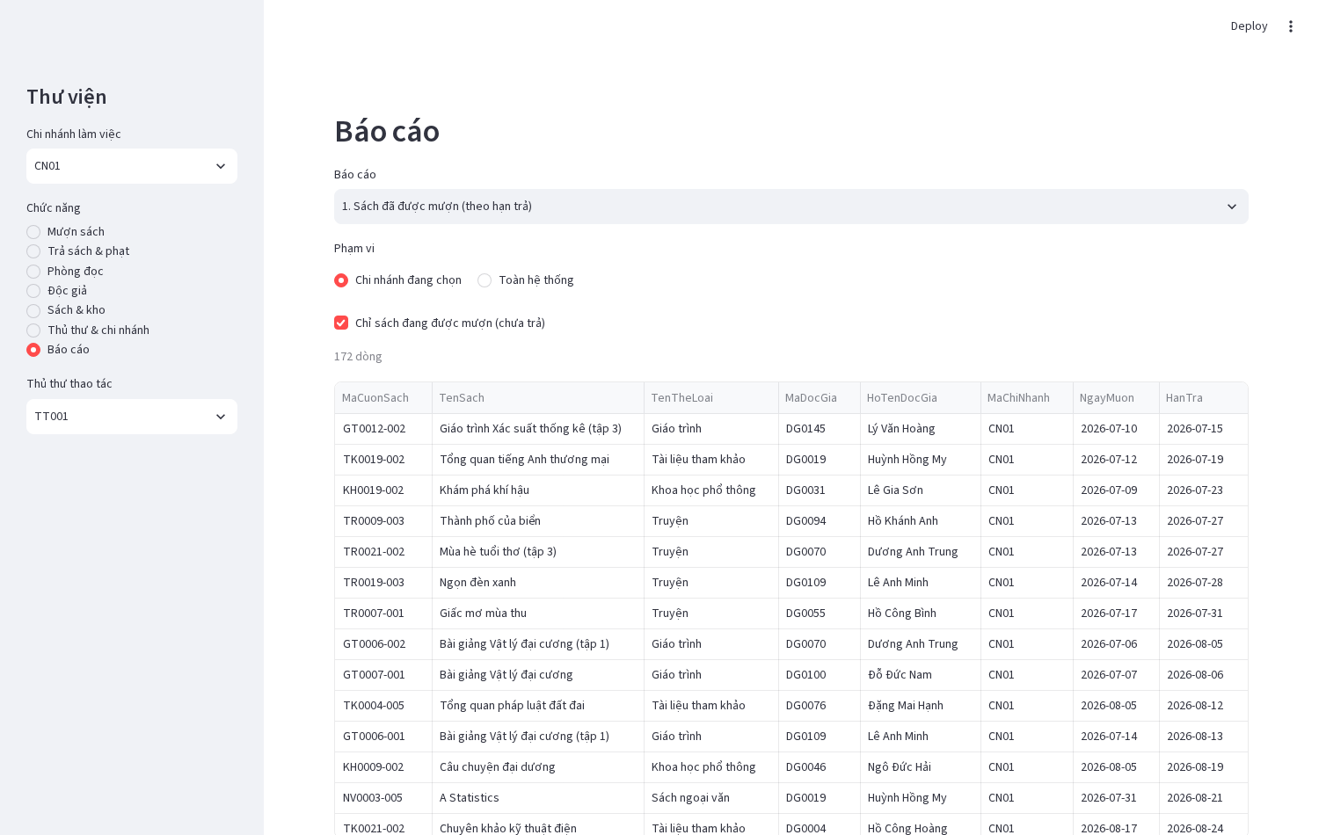
Hình 4.1. Báo cáo 1: Sách đang được mượn, sắp theo hạn trả
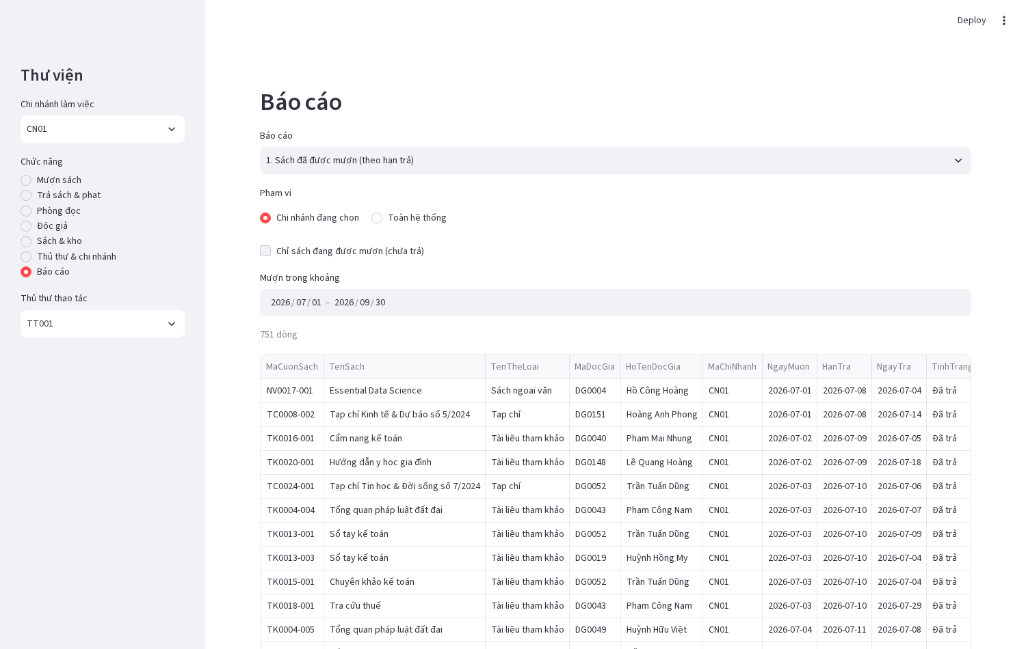
Hình 4.1b. Báo cáo 1 theo nghĩa rộng: mọi sách đã được mượn trong khoảng ngày (cả đã trả), gọi sp_BC_SachDaMuon
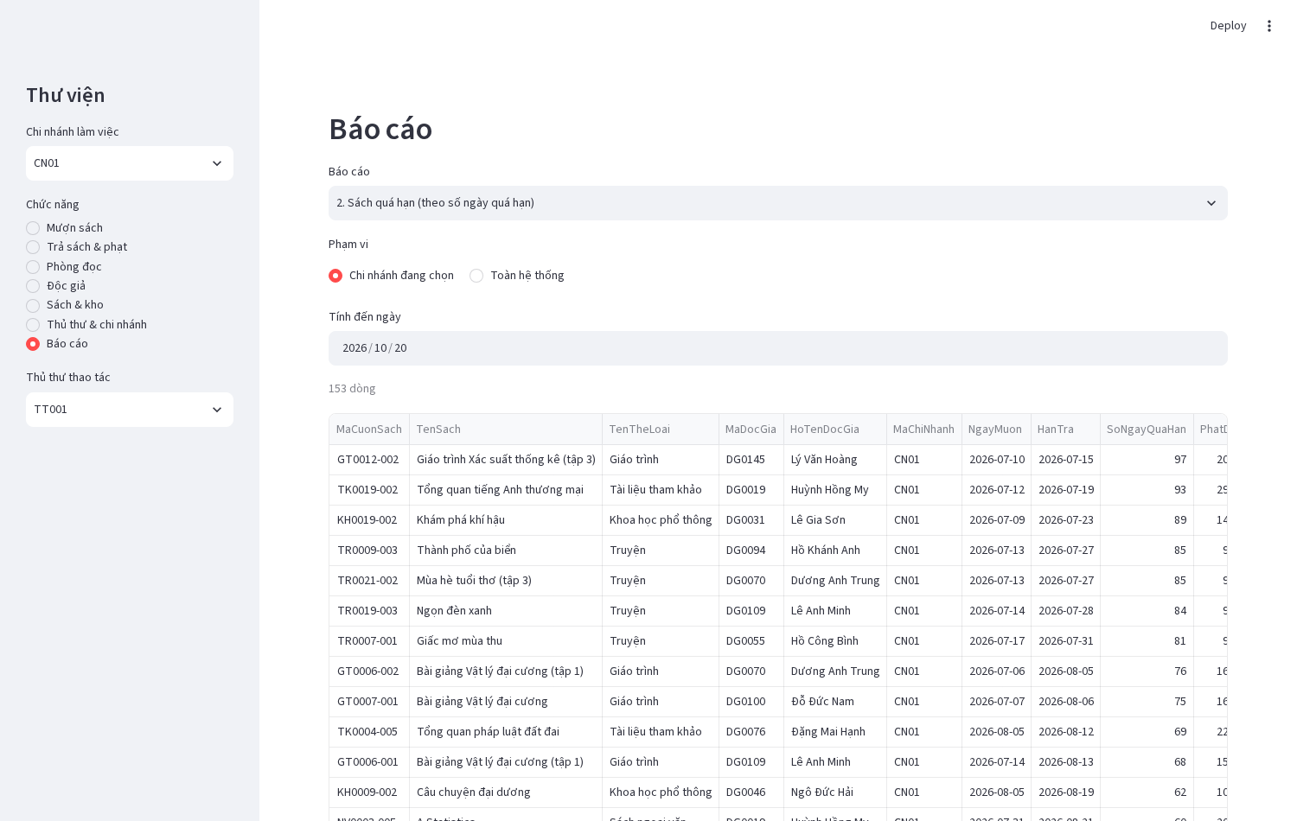
Hình 4.2. Báo cáo 2: Sách quá hạn, sắp theo số ngày quá hạn
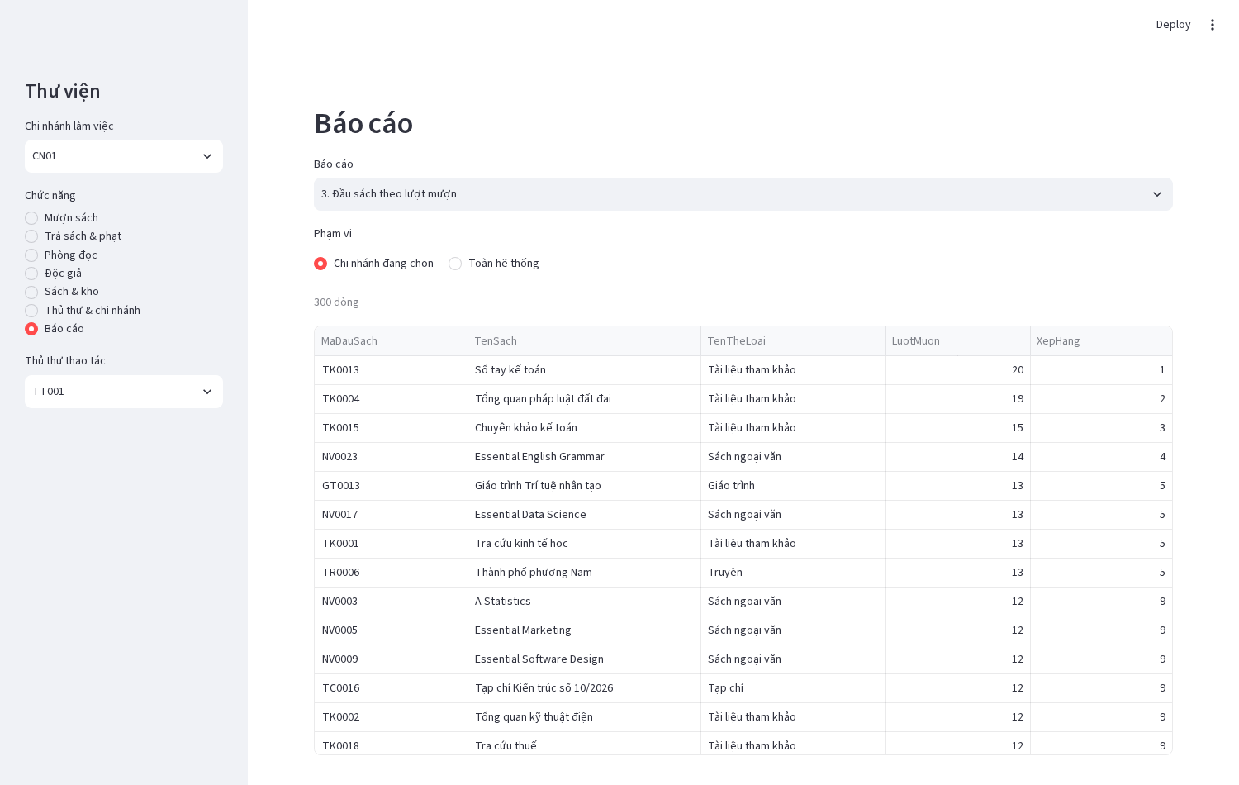
Hình 4.3. Báo cáo 3: Đầu sách theo lượt mượn
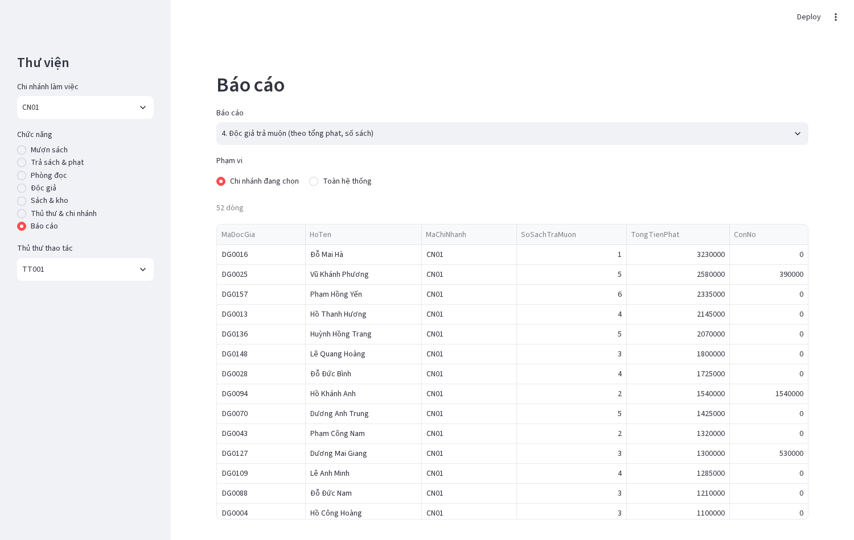
Hình 4.4. Báo cáo 4: Độc giả trả muộn theo tổng tiền phạt và số sách
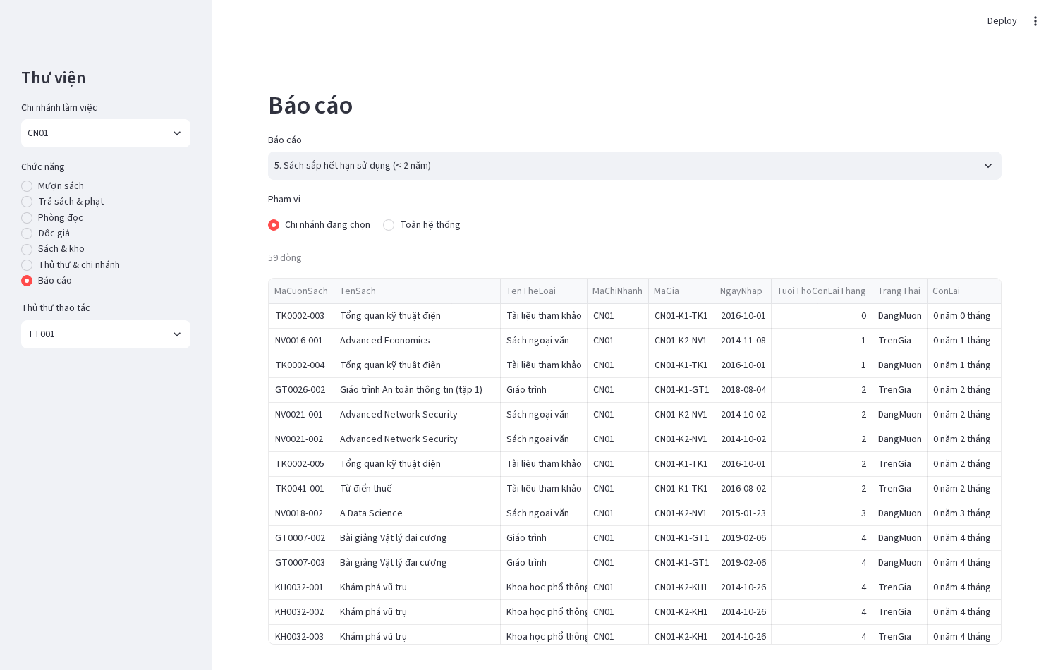
Hình 4.5. Báo cáo 5: Sách sắp hết hạn sử dụng
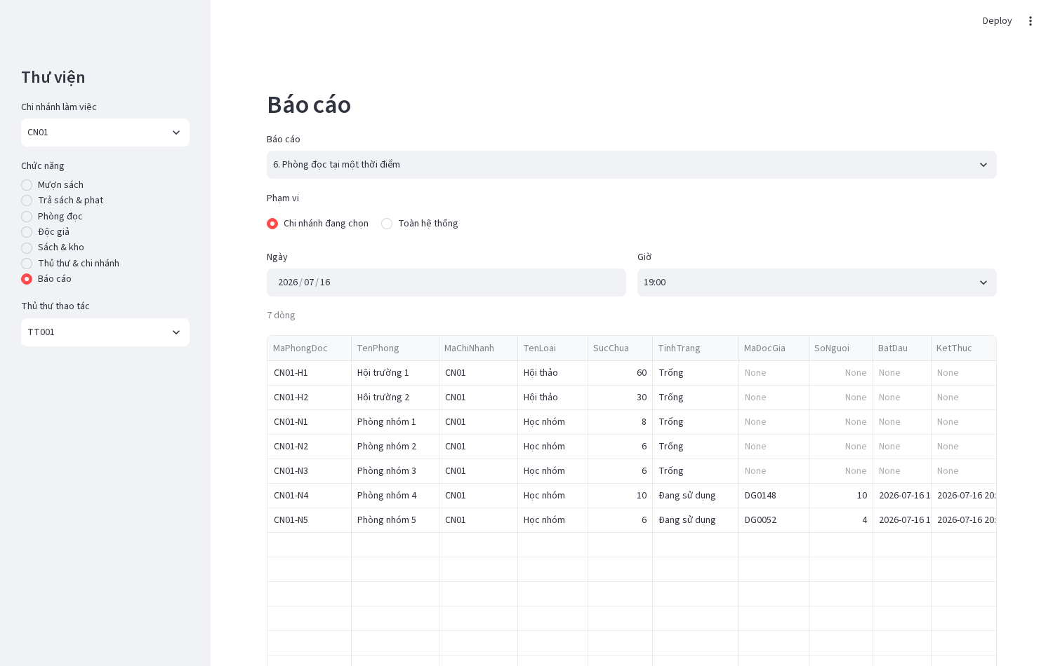
Hình 4.6. Báo cáo 6: Tình trạng phòng đọc tại một thời điểm

4.9 Tối ưu truy vấn bằng chỉ mục
InnoDB tự tạo chỉ mục cho PK, UNIQUE và mọi khóa ngoại. Nhóm bổ sung 6 chỉ mục phục vụ điều kiện lọc và sắp xếp:
Chỉ mục | Phục vụ
IX_CTMUON_ChuaTra_HanTra (MaPhieuTra, HanTra) | Báo cáo 1, 2; fn_SoSachDangMuon trong TRG2
IX_CUONSACH_TuoiTho (TuoiThoConLaiThang) | Báo cáo 5
IX_THUE_Phong_ThoiGian (MaPhongDoc, TrangThai, BatDau, KetThuc) | TRG7 kiểm tra trùng giờ; báo cáo 6
IX_PHIEUPHAT_ChuaTT (DaThanhToan) | fn_NoPhat, TX3
IX_NGUOI_Ten, IX_DAUSACH_TenSach | Tìm kiếm độc giả, đầu sách

Kết quả EXPLAIN đo trên dữ liệu 3 tháng:
Truy vấn | Trước khi có chỉ mục | Sau khi có chỉ mục
Sách đang mượn sắp theo hạn trả | Bắt đầu từ DOC_GIA (quét index 200 dòng), Using temporary; Using filesort | Bắt đầu từ CT_MUON qua IX_CTMUON_ChuaTra_HanTra (ref const, 452 dòng, Using index), không còn bảng tạm và sắp xếp ngoài
Sách tuổi thọ < 24 tháng | type ALL, quét 1.369 dòng | type range trên IX_CUONSACH_TuoiTho, 141 dòng

4.10 An toàn bảo mật
- Hai vai trò: r_ThuThu (thực thi các procedure nghiệp vụ hằng ngày, tra cứu, 6 báo cáo; SELECT 2 view) và r_QuanLy (kế thừa r_ThuThu, thực thi mọi procedure và đọc mọi bảng).
- Không cấp quyền INSERT/UPDATE/DELETE trên bảng cho ai: mọi thay đổi đi qua procedure (SQL SECURITY DEFINER), nên trigger, ràng buộc và kiểm tra trong transaction không thể bị bỏ qua. MariaDB không có DENY, nên nguyên tắc là cấp quyền tối thiểu.
- Tài khoản mẫu: tt_cn01 (r_ThuThu), ql_thuvien (r_QuanLy). Kiểm chứng: tt_cn01 gọi sp_BC_SachSapHetHan thành công, nhưng SELECT … FROM CUON_SACH bị từ chối (ERROR 1142).

4.11 Kiểm thử ràng buộc, trigger và transaction
08_test.sql chạy 47 ca tự động. Mỗi ca thực thi một lệnh qua thủ tục kiểm thử (dynamic SQL + EXIT HANDLER bắt lỗi), so mã lỗi hoặc giá trị thực tế với kỳ vọng và ghi vào bảng KET_QUA_KIEM_THU. Kết quả: 47/47 PASS.
Nhóm | Ca hợp lệ | Ca bị chặn / kiểm tra
TRG1 + TX1 | Mượn đúng 10 cuốn | 11 cuốn qua TX1 → E101 và không phiếu nào được tạo (ROLLBACK); chèn tay cuốn thứ 11 → E101
TRG2 | — | Mượn cuốn đang được mượn → E104; DG0001 đang giữ 50 cuốn mượn thêm → E102
TRG3 + TX2 | Trả muộn 5 ngày 2 cuốn trong 1 phiếu trả; phiếu phạt = cơ bản + 5 × phạt/ngày | Trả cuốn không mượn → E108; sửa phiếu trả đã trả → E106; ngày trả trước ngày mượn → E105
TRG4 | Số lượng trên giá giảm/tăng đúng bằng số cuốn của giá đó được mượn/trả | Toàn hệ thống: SoLuongHienCo khớp 100%
TRG5 | Tuổi thọ giảm 1 tháng sau khi mượn | —
TRG6 + TX4 | Nhập lô 3 cuốn, mã TR0901-001…003; cuốn hết tuổi thọ tự chuyển ChoThanhLy | Sách TK vào giá TR → E301 và đầu sách mới không được tạo (ROLLBACK); giá đầy → E304; chuyển giá sai thể loại → E301
TX5 | Thanh lý: cuốn chuyển sang SACH_THANH_LY, rời CUON_SACH | —
TRG7 + TX7 | Thuê 2 giờ = 100.000đ | Trùng giờ → E201; vượt sức chứa → E202; hội thảo 1 giờ → E203; còn nợ phạt → E110; lẻ phút → CHECK
TRG8 | Xóa độc giả không giữ sách, không nợ | Đang giữ sách → E404; còn nợ phạt → E405; sửa mã → E406
TX3 | Thanh toán phạt | Không còn nợ → E109
TX6 | Đăng ký với 2 SĐT, thẻ hết hạn sau 1 năm | SĐT sai → CHECK và không còn bản ghi NGUOI (ROLLBACK); không có SĐT → E408
Ràng buộc | — | Đầu sách mã TK nhưng thể loại TR → CHECK; không phiếu > 10 cuốn; không độc giả > 50 cuốn; không 2 lượt thuê trùng giờ

Chi tiết từng ca:
Kết quả: 47/47 ca PASS.
Mã ca | Mô tả | Kỳ vọng | Thực tế | Kết quả
TX1-a | Mượn 11 cuốn trong 1 phiếu bị chặn | E101 | E101 | PASS
TX1-b | Sau khi bị chặn không có phiếu mượn nào được tạo (ROLLBACK) | 0 | 0 | PASS
TX1-c | Mượn đúng 10 cuốn hợp lệ | OK | OK | PASS
TRG1 | Chèn trực tiếp cuốn thứ 11 vào phiếu đã có 10 cuốn | E101 | E101 | PASS
TRG4-a | Số lượng trên giá giảm đúng bằng số cuốn của giá đó vừa được mượn | 27 | 27 | PASS
TRG5 | Tuổi thọ cuốn sách giảm 1 tháng sau khi mượn | 5 | 5 | PASS
TX1-d | Hạn trả = ngày mượn + số ngày mượn của thể loại/đầu sách | 1 | 1 | PASS
TRG2-a | Mượn cuốn đang được người khác mượn | E104 | E104 | PASS
TRG2-b | Độc giả DG0001 đang giữ 50 cuốn mượn thêm 1 cuốn | E102 | E102 | PASS
TX2-a | Trả cuốn mà độc giả không mượn | E108 | E108 | PASS
TX2-b | Trả muộn 5 ngày 2 cuốn (1 phiếu trả, nhiều cuốn) | OK | OK | PASS
TRG3-a | Phiếu phạt tự lập cho cuốn trả muộn, tiền = cơ bản + 5 × phạt/ngày | 1 | 1 | PASS
TRG4-b | Số lượng trên giá tăng đúng bằng số cuốn của giá đó vừa được trả | 29 | 29 | PASS
TRG3-b | Sửa phiếu trả của dòng mượn đã trả | E106 | E106 | PASS
TRG3-c | Ngày trả trước ngày mượn | E105 | E105 | PASS
TX7-a | Độc giả còn nợ phạt thuê phòng bị chặn | E110 | E110 | PASS
TRG8-b | Xóa độc giả không giữ sách nhưng còn nợ tiền phạt | E405 | E405 | PASS
TX3-a | Thanh toán phạt | OK | OK | PASS
TX3-b | Thanh toán khi không còn khoản nợ | E109 | E109 | PASS
TX7-b | Thuê phòng nhóm 2 giờ hợp lệ | OK | OK | PASS
TX7-c | Tiền thuê = 2 giờ × 50.000đ | 100000 | 100000 | PASS
TRG7 | Thuê trùng khung giờ 10:00–12:00 | E201 | E201 | PASS
TX7-d | Số người vượt sức chứa | E202 | E202 | PASS
TX7-e | Thuê phòng hội thảo 1 giờ (tối thiểu 2 giờ) | E203 | E203 | PASS
CK-THUE | Thuê lẻ phút (CHECK giờ tròn) | CK | CK | PASS
TX6-a | Đăng ký độc giả mới với 2 số điện thoại | OK | OK | PASS
TX6-b | Độc giả mới có thẻ hết hạn sau 1 năm | 2027-10-05 | 2027-10-05 | PASS
TX6-c | Đăng ký với số điện thoại sai định dạng | CK | CK | PASS
TX6-d | Sau lỗi SĐT không còn bản ghi NGUOI nào được thêm (ROLLBACK) | 216 | 216 | PASS
TX6-e | Đăng ký không có số điện thoại | E408 | E408 | PASS
TRG8-a | Xóa độc giả DG0001 đang giữ sách | E404 | E404 | PASS
TRG8-c | Sửa mã độc giả | E406 | E406 | PASS
TRG8-d | Xóa độc giả mới đăng ký (không giữ sách, không nợ) | OK | OK | PASS
TX4-a | Nhập lô 3 cuốn đầu sách mới vào giá đúng thể loại | OK | OK | PASS
TX4-b | Mã cuốn sinh đúng định dạng đầu sách + STT | TR0901-001,TR0901-002,TR0901-003 | TR0901-001,TR0901-002,TR0901-003 | PASS
TX4-c | Nhập sách tham khảo vào giá truyện | E301 | E301 | PASS
TX4-d | Đầu sách TK0901 không được tạo vì giao dịch bị ROLLBACK | 0 | 0 | PASS
TRG6-a | Chuyển cuốn truyện sang giá tham khảo | E301 | E301 | PASS
TRG6-b | Nhập thêm vào giá đã đầy | E304 | E304 | PASS
CK-DAUSACH | Đầu sách mã TK nhưng thể loại TR (CHECK) | CK | CK | PASS
TRG6-c | Cuốn trên giá hết tuổi thọ tự chuyển ChoThanhLy | ChoThanhLy | ChoThanhLy | PASS
TX5-a | Thanh lý sách hết niên hạn | OK | OK | PASS
TX5-b | Cuốn đã chuyển sang SACH_THANH_LY và rời khỏi CUON_SACH | 10 | 10 | PASS
TV-1 | SoLuongHienCo của mọi giá khớp số cuốn không đang mượn | 0 | 0 | PASS
TV-2 | Không độc giả nào giữ quá 50 cuốn | 1 | 1 | PASS
TV-3 | Không phiếu mượn nào quá 10 cuốn | 0 | 0 | PASS
TV-4 | Không có 2 lượt thuê đã duyệt trùng giờ cùng phòng | 0 | 0 | PASS

4.12 Bảng mã lỗi nghiệp vụ
Mã | Ý nghĩa | Nơi phát sinh
E100 | Phiếu mượn/trả không có cuốn nào | TX1, TX2
E101 | Quá 10 cuốn mỗi lần mượn | TRG1, TX1
E102 | Độc giả đã giữ 50 cuốn | TRG2
E103 | Thẻ hết hạn | TX1, TX7
E104 | Cuốn không có trên giá | TRG2, TX1
E105 | Ngày trả trước ngày mượn | TRG3
E106 | Sửa phiếu trả của dòng đã trả | TRG3
E107 | Phiếu trả và phiếu mượn khác độc giả | TRG3
E108 | Cuốn không do độc giả mượn hoặc đã trả | TX2
E109 | Không có khoản phạt chưa thanh toán | TX3
E110 | Còn nợ phạt, không được thuê phòng | TX7
E201 | Phòng trùng giờ | TRG7
E202 | Vượt sức chứa phòng | TX7
E203 | Số giờ thuê sai quy định loại phòng | TX7
E204 | Ngoài giờ mở cửa chi nhánh | TX7
E205 | Không tìm thấy phòng | TX7
E301 | Giá chỉ chứa sách cùng thể loại | TRG6
E302 | Đầu sách còn cuốn, không xóa được | sp_DauSach_Xoa
E303 | Cuốn đã có lịch sử mượn, phải thanh lý | sp_CuonSach_Xoa
E304 | Giá sách đã đầy | TRG6
E305 | Sửa mã cuốn sách | TRG6
E306 | Số lượng nhập < 1 | TX4
E401 | Thủ thư trưởng không thuộc chi nhánh | sp_ChiNhanh_Sua
E402 | Không tìm thấy / độc giả bị khóa | nhiều procedure
E403 | Xóa thủ thư đang là trưởng chi nhánh | sp_ThuThu_Xoa
E404 | Xóa độc giả còn giữ sách | TRG8
E405 | Xóa độc giả còn nợ phạt | TRG8
E406 | Sửa mã độc giả | TRG8
E407 | Bảng con ISA không khớp LoaiNguoi | TRG8
E408 | Độc giả phải có ít nhất 1 SĐT | TX6

4.13 Giao diện ứng dụng
Ứng dụng có 7 chức năng ở thanh bên trái (mượn sách; trả sách và phạt; phòng đọc; độc giả; sách và kho; thủ thư và chi nhánh; báo cáo); người dùng chọn chi nhánh và thủ thư thao tác. Mỗi đối tượng chính đều có đủ thêm, sửa, xóa, tìm kiếm trên giao diện: độc giả, thủ thư, chi nhánh (đổi thủ thư trưởng), đầu sách, cuốn sách (chuyển giá, xóa, thanh lý), giá sách, phòng kho, phòng đọc. Các bảng dữ liệu bấm chọn được cả hàng: form sửa/xóa lấy theo hàng đang chọn và bảng tự nạp lại, bỏ chọn sau mỗi thao tác; các mã đã có trong CSDL (độc giả, cuốn sách khi mượn/trả, phòng, giá, đầu sách khi nhập lô) được chọn từ danh sách có ô gõ để lọc thay vì gõ tay. Trang phòng đọc hiện tiền thuê dự kiến (procedure sp_ThuePhong_BaoGia, dùng chung function fn_TienThuePhong với TX7) cùng cảnh báo E202/E203 ngay khi đổi phòng, khung giờ hoặc số người. Mỗi nút bấm gọi đúng một stored procedure; khi CSDL từ chối (SIGNAL, CHECK, khóa ngoại), giao diện hiển thị nguyên văn thông báo lỗi, chứng tỏ luật nghiệp vụ nằm hoàn toàn trong CSDL. Kết nối dùng tài khoản ql_thuvien (vai trò r_QuanLy), không có quyền ghi trực tiếp vào bảng.
Giao diện được kiểm thử tự động bằng Playwright (script app/chup_man_hinh.py): trình duyệt mở từng màn hình, nhập dữ liệu, bấm nút và đọc thông báo trả về. Kết quả: 23/23 thao tác đúng kỳ vọng.
# | Thao tác (nút bấm) | Kỳ vọng | Thông báo của hệ thống | Kết quả
1 | Lập phiếu mượn | Thành công | Đã lập phiếu mượn số: 832 | PASS
2 | Lập phiếu mượn | Bị chặn | E101: Mỗi lần mượn tối đa 10 cuốn sách | PASS
3 | Lập phiếu trả | Thành công | Đã trả: phiếu 1569, tiền phạt 3230000 đ | PASS
4 | Thanh toán toàn bộ phạt | Thành công | Đã thu: 3,230,000 đ | PASS
5 | Thêm phòng | Thành công | Đã thêm phòng CN01-N6 | PASS
6 | Sửa tên / sức chứa | Thành công | Đã sửa phòng CN01-N6 | PASS
7 | Xóa phòng | Thành công | Đã xóa phòng CN01-N6 | PASS
8 | Đăng ký | Thành công | Đã đăng ký: mã DG0201, thẻ THE0201 | PASS
9 | Lưu sửa | Thành công | Đã sửa DG0201 | PASS
10 | Gia hạn thẻ 1 năm | Thành công | Đã gia hạn thẻ DG0201 | PASS
11 | Xóa độc giả | Thành công | Đã xóa DG0201 | PASS
12 | Xóa độc giả | Bị chặn | E404: Độc giả còn giữ sách, không xóa được | PASS
13 | Thêm phòng kho | Thành công | Đã thêm CN01-K3 | PASS
14 | Thêm giá | Thành công | Đã thêm giá CN01-K1-TR9 | PASS
15 | Sửa sức chứa | Thành công | Đã sửa giá CN01-K1-TR9 | PASS
16 | Xóa giá | Thành công | Đã xóa giá CN01-K1-TR9 | PASS
17 | Xóa phòng kho | Thành công | Đã xóa CN01-K3 | PASS
18 | Xóa cuốn sách | Thành công | Đã xóa GT0026-001 | PASS
19 | Xóa cuốn sách | Bị chặn | E303: Cuốn sách đã có lịch sử mượn, hãy dùng thanh lý thay vì xóa | PASS
20 | Thêm thủ thư | Thành công | Đã thêm thủ thư mã: TT016 | PASS
21 | Lưu sửa thủ thư | Thành công | Đã sửa TT016 | PASS
22 | Xóa thủ thư | Thành công | Đã xóa TT016 | PASS
23 | Xóa thủ thư | Bị chặn | E403: Thủ thư đang là trưởng chi nhánh, đổi trưởng trước khi xóa | PASS

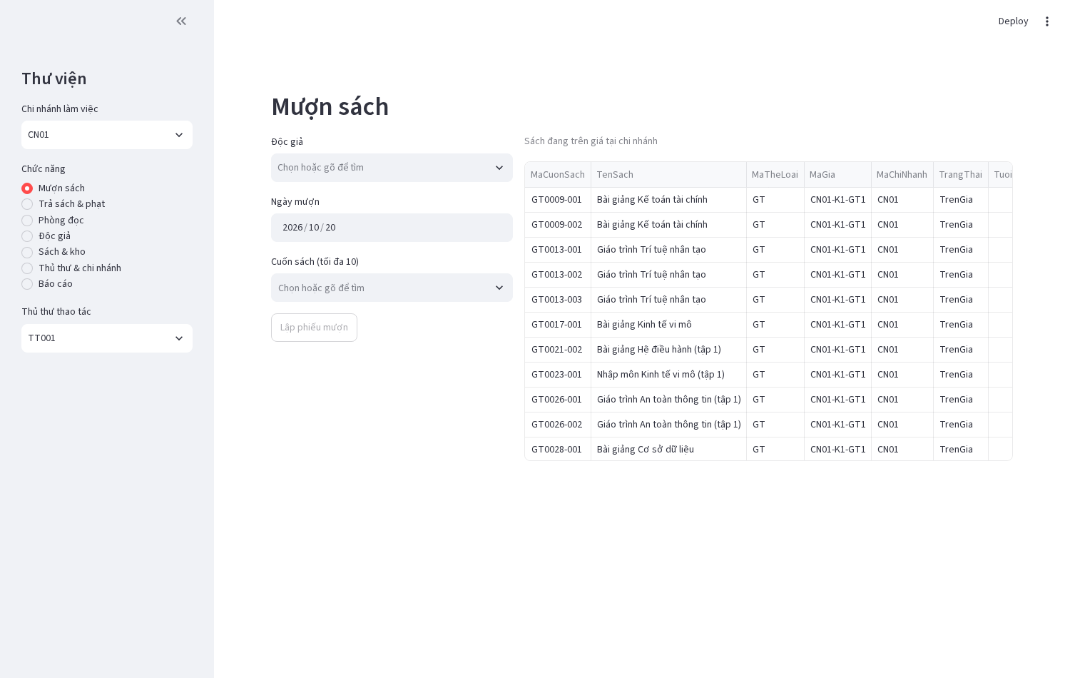
Hình 4.7. Màn hình mượn sách
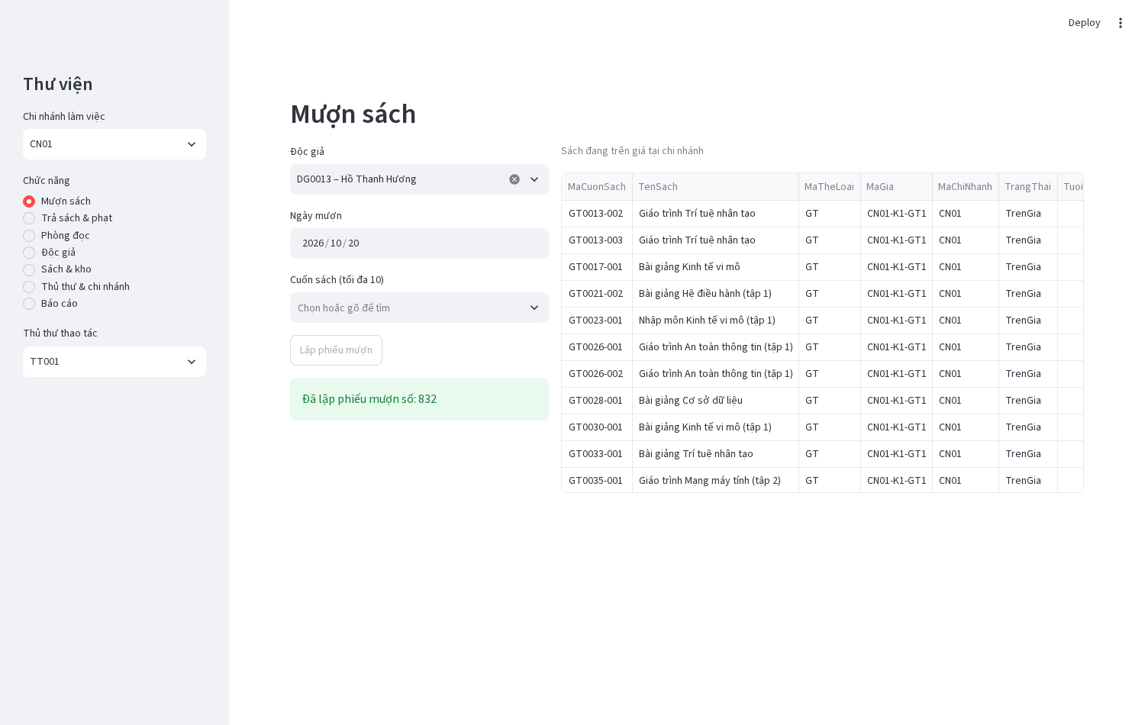
Hình 4.8. Lập phiếu mượn 3 cuốn thành công
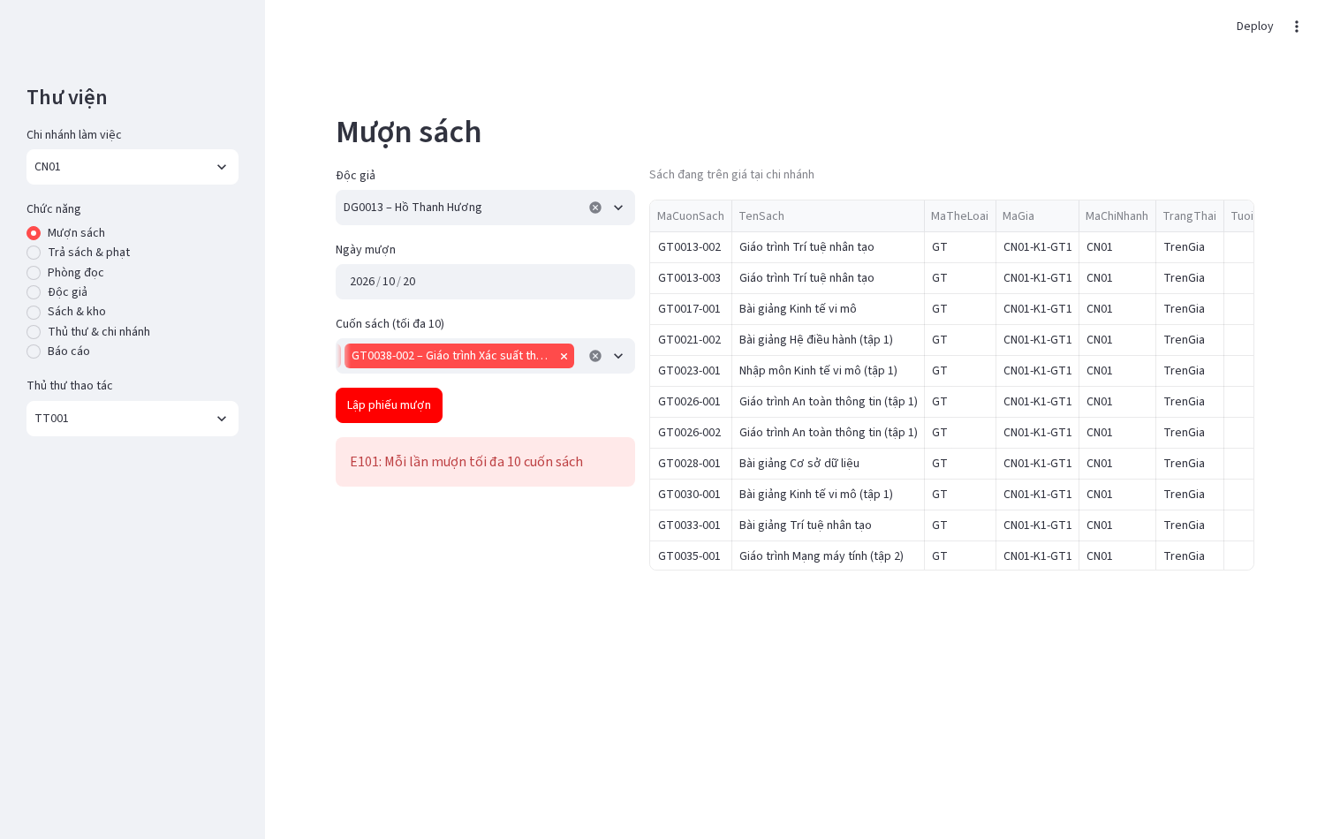
Hình 4.9. Mượn 11 cuốn bị CSDL chặn, hiển thị nguyên văn lỗi E101
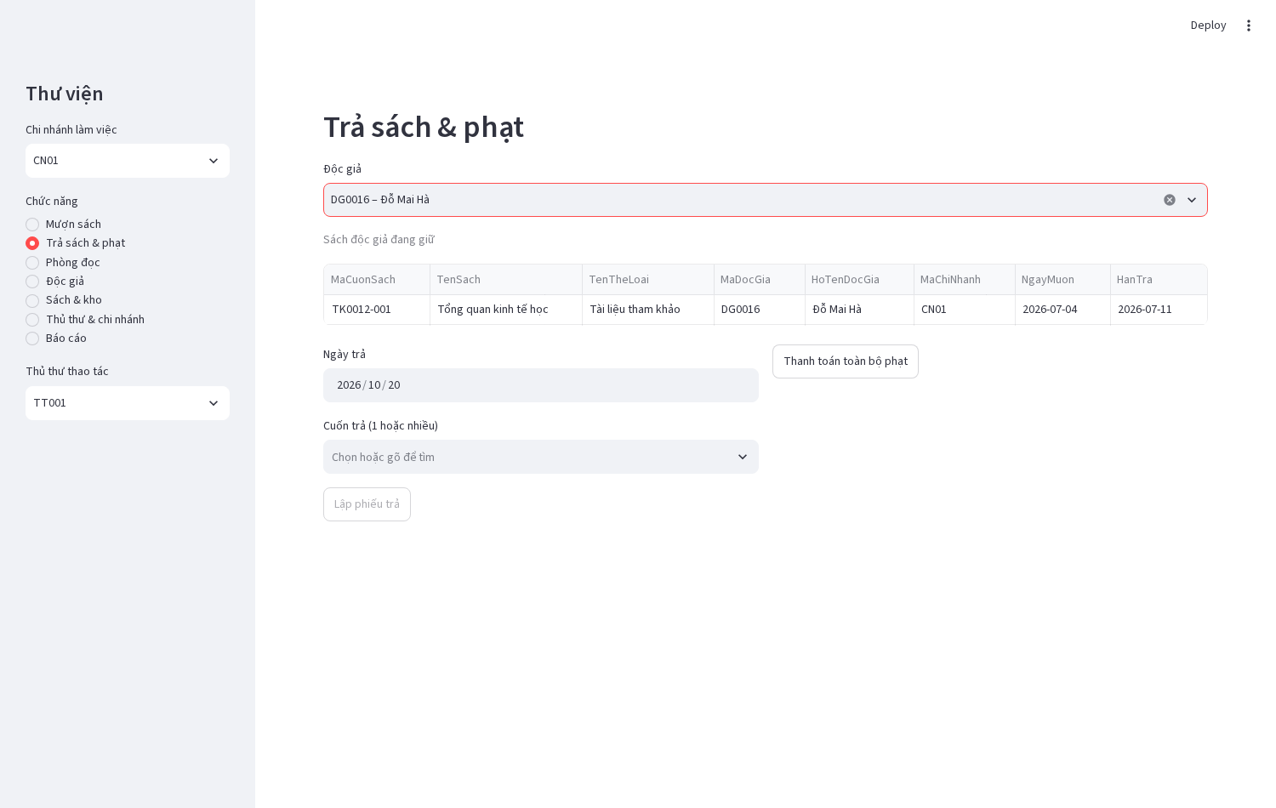
Hình 4.10. Màn hình trả sách: danh sách sách đang giữ và nợ phạt của độc giả
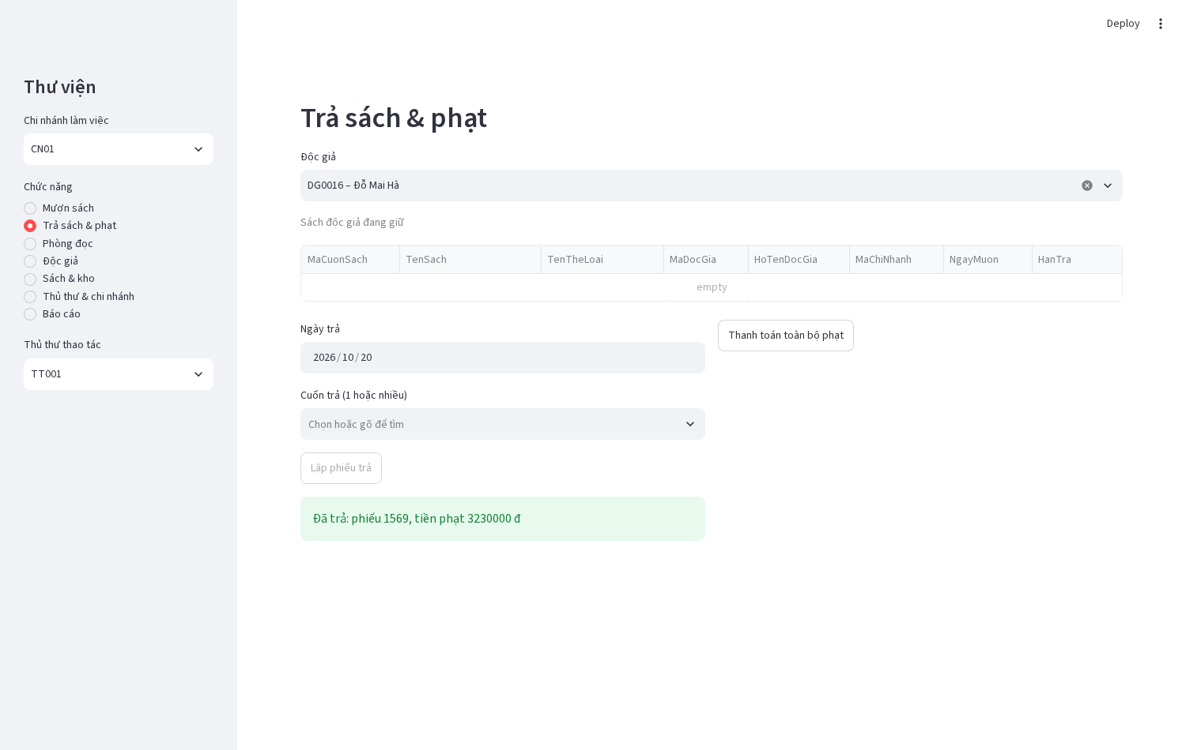
Hình 4.11. Trả sách quá hạn, trigger tự lập phiếu phạt
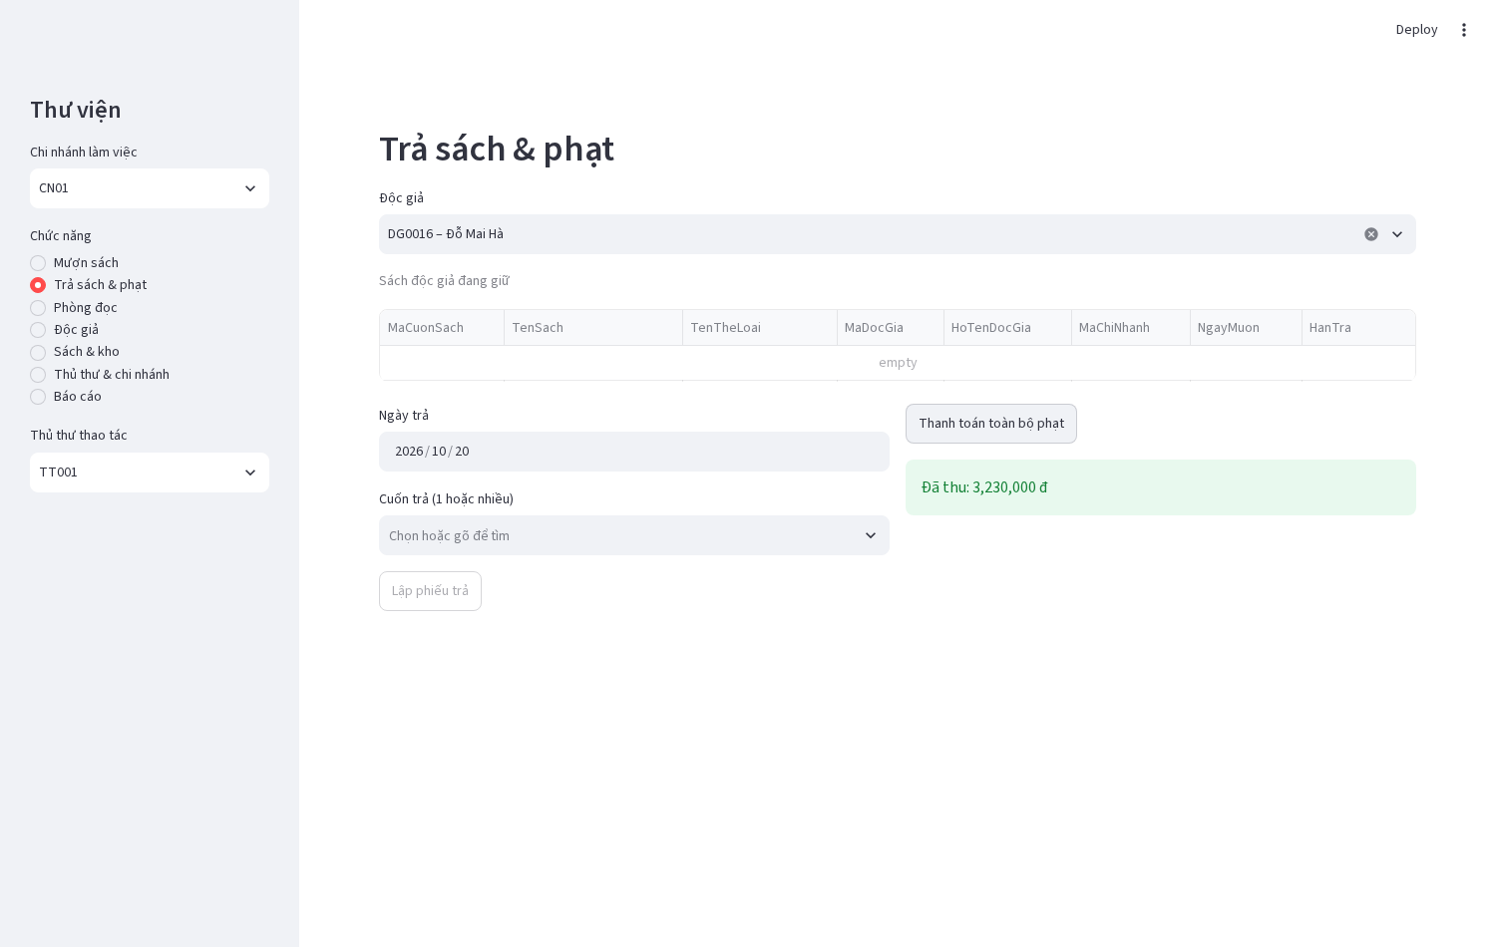
Hình 4.12. Thanh toán toàn bộ phạt (TX3)
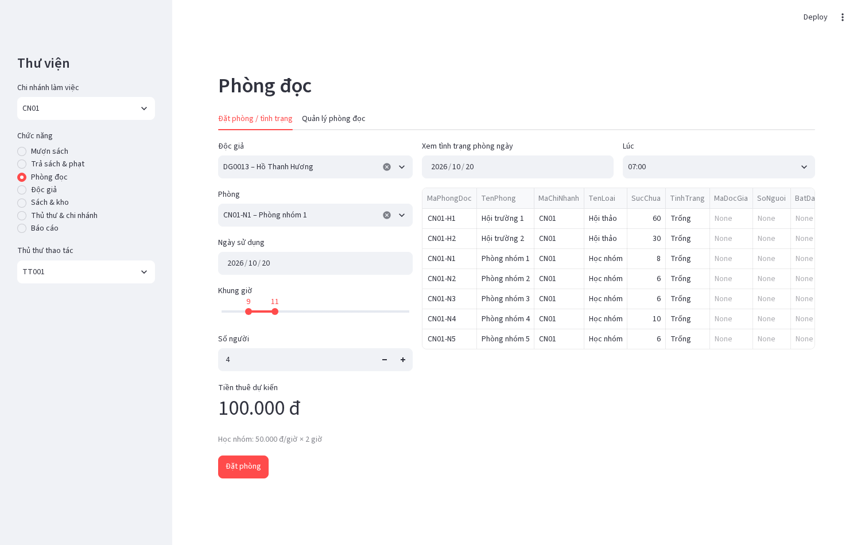
Hình 4.13. Màn hình thuê phòng đọc: tiền thuê dự kiến cập nhật theo phòng, khung giờ và tình trạng phòng
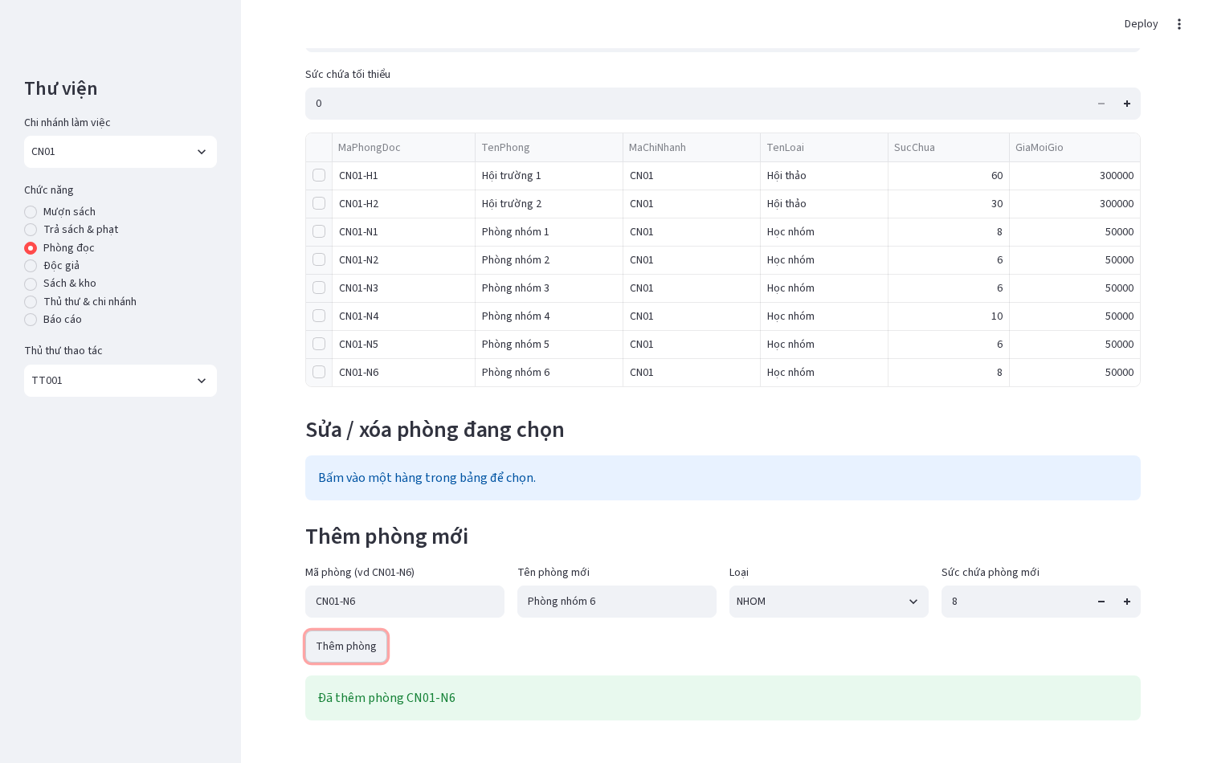
Hình 4.14. Quản lý phòng đọc: thêm phòng mới thành công
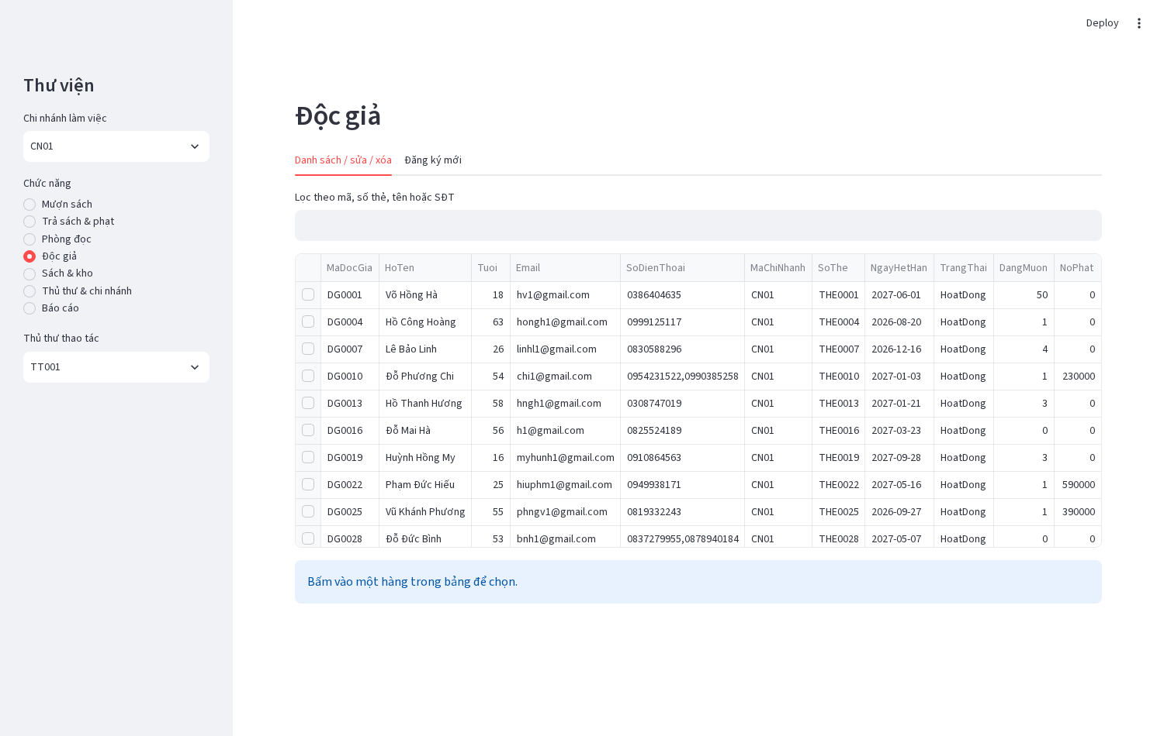
Hình 4.15. Quản lý độc giả: danh sách, bấm chọn hàng để sửa, gia hạn, xóa
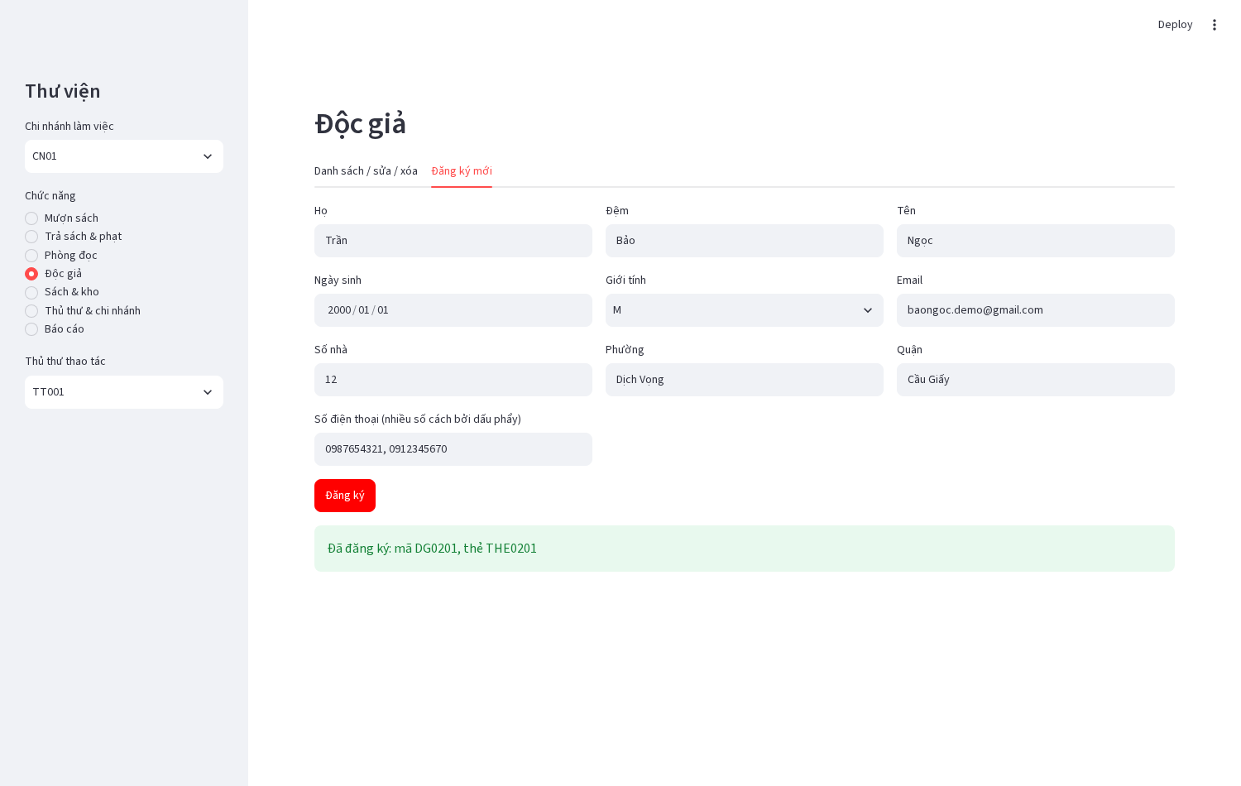
Hình 4.16. Đăng ký độc giả mới (TX6) thành công
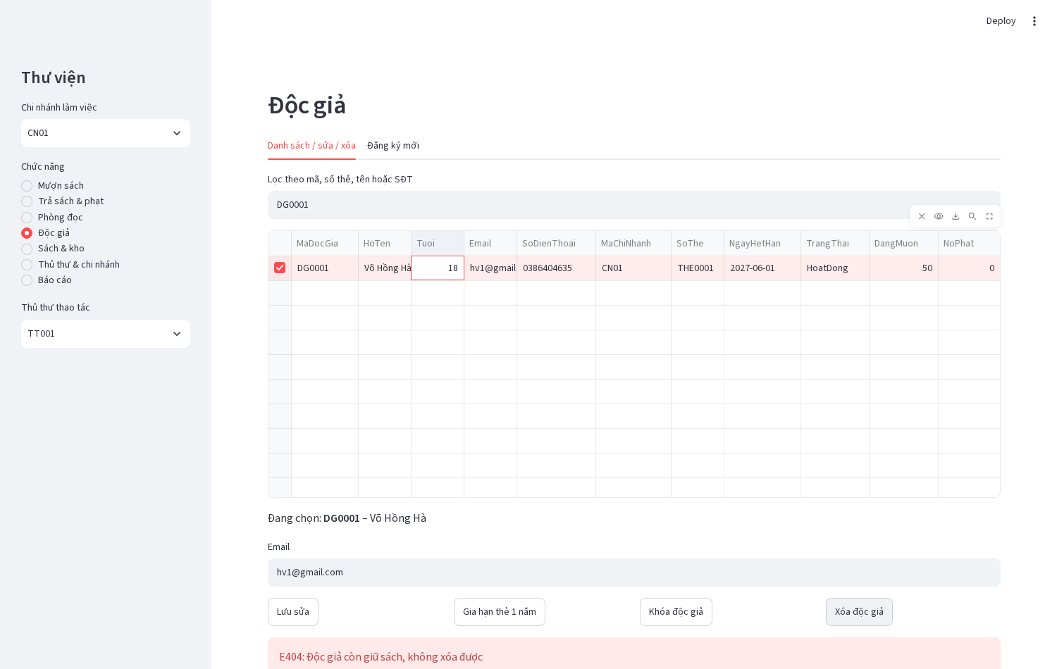
Hình 4.17. Xóa độc giả còn giữ sách bị trigger chặn (E404)
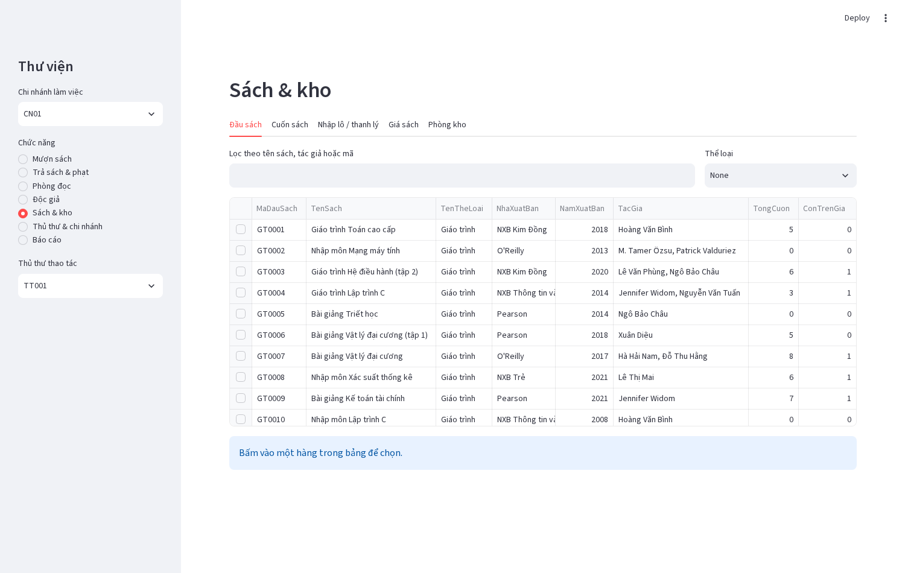
Hình 4.18. Quản lý sách và kho: tìm kiếm đầu sách
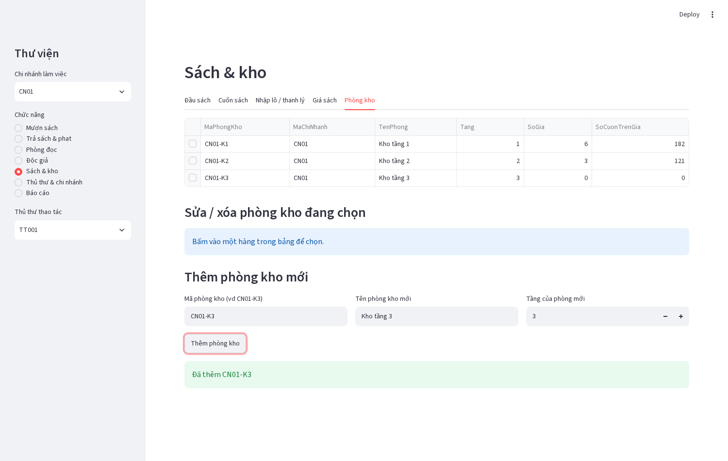
Hình 4.19. Thêm phòng kho thành công
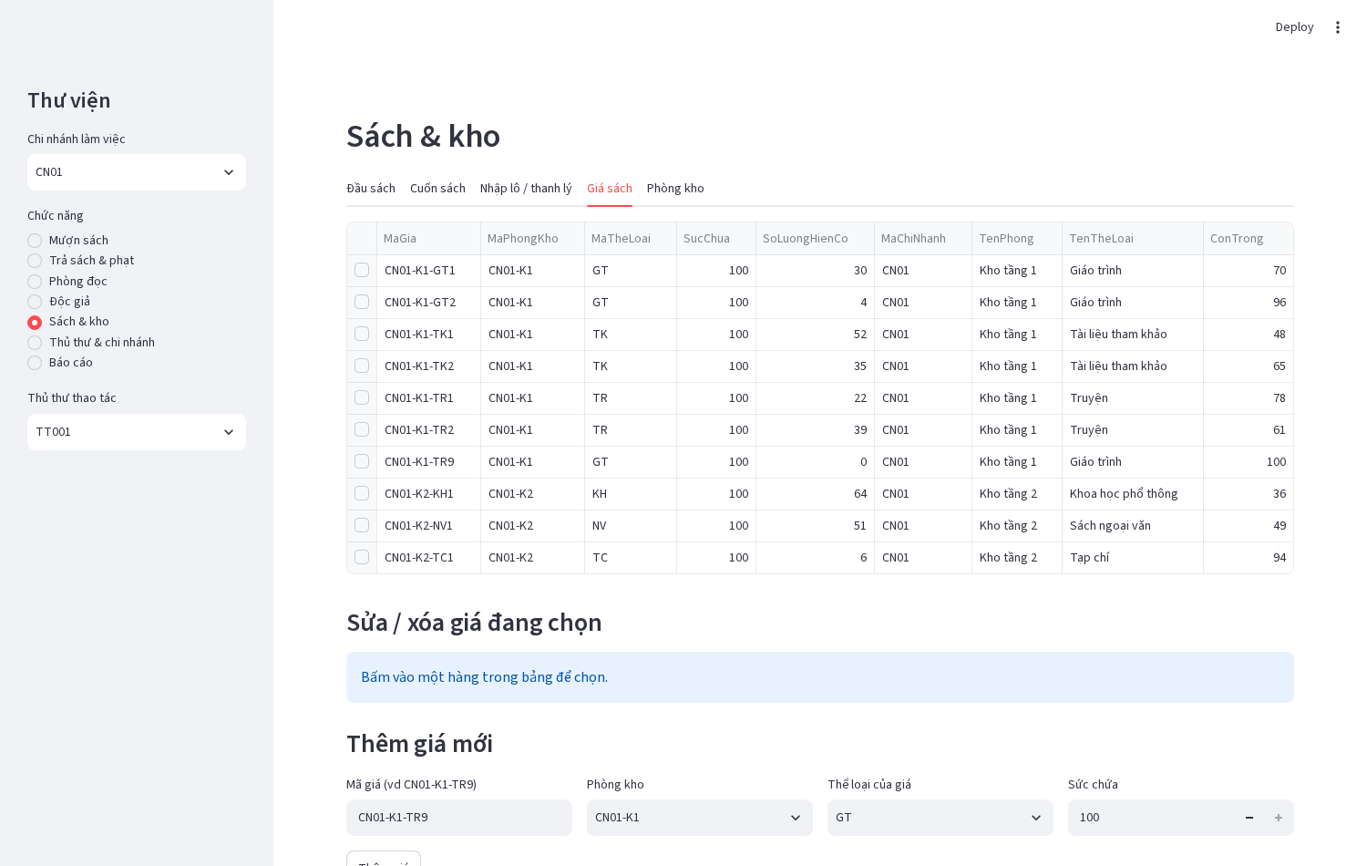
Hình 4.20. Thêm giá sách thành công
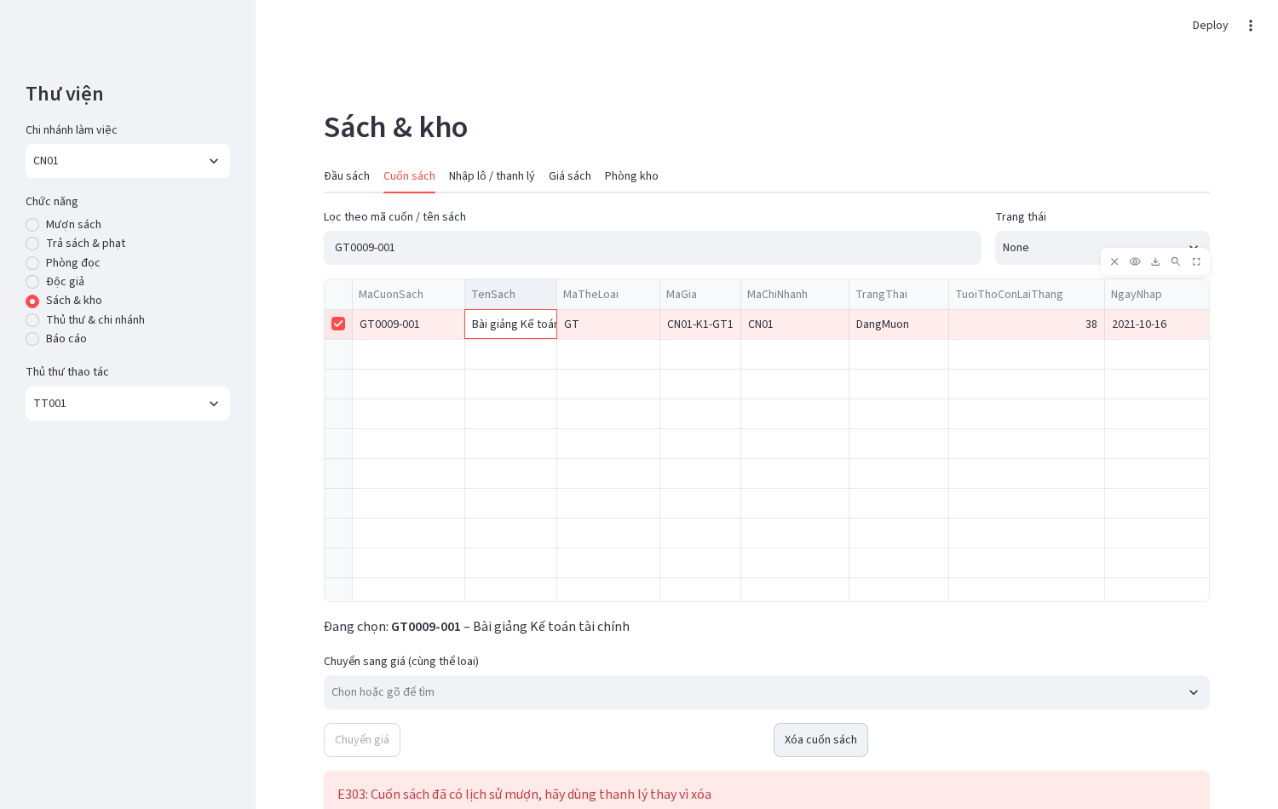
Hình 4.21. Xóa cuốn sách đã có lịch sử mượn bị chặn (E303)
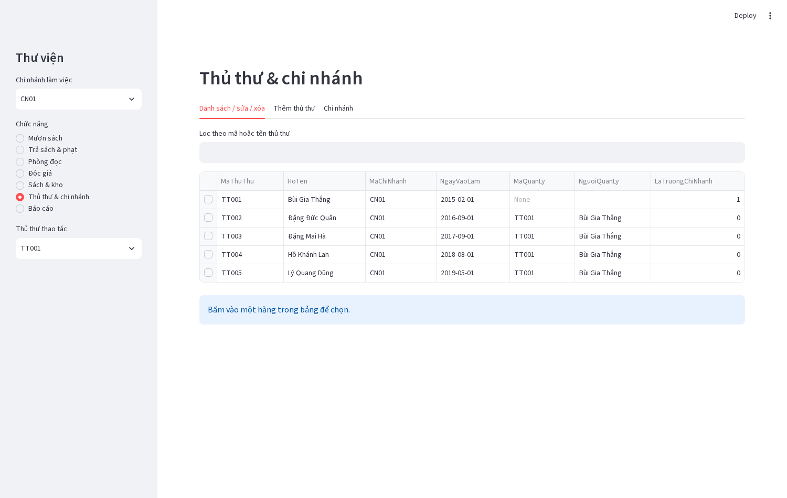
Hình 4.22. Tìm kiếm thủ thư
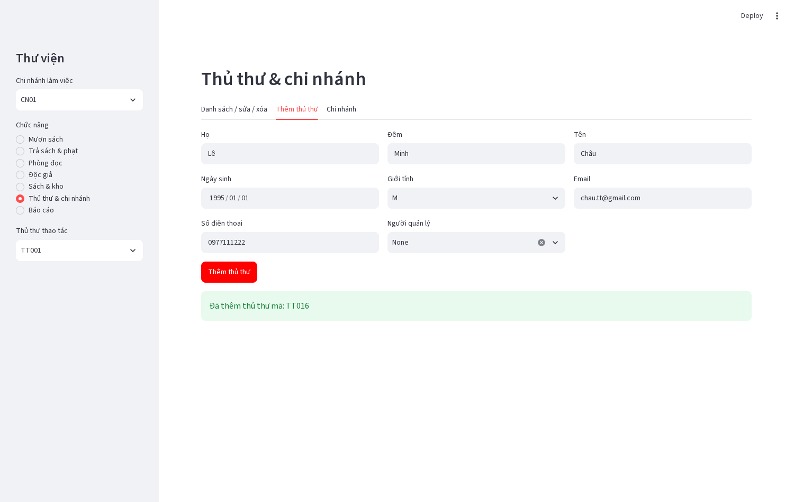
Hình 4.23. Thêm thủ thư mới thành công
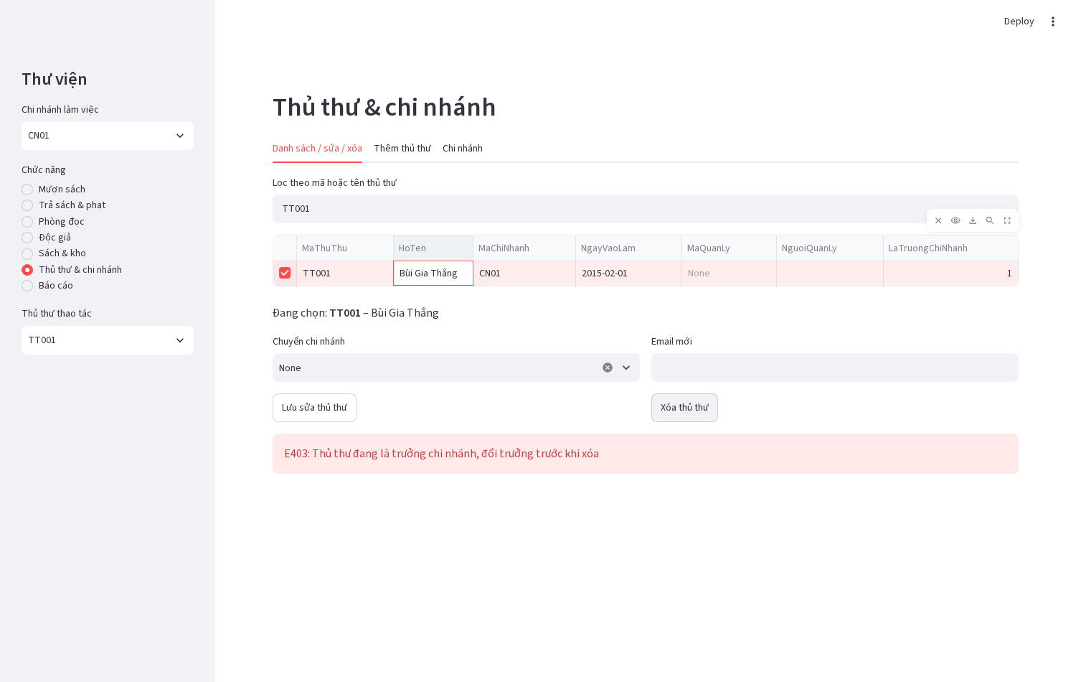
Hình 4.24. Xóa thủ thư đang là trưởng chi nhánh bị chặn (E403)

CHƯƠNG 5. PHÂN TÍCH VÀ THIẾT KẾ CƠ SỞ DỮ LIỆU PHÂN TÁN

5.1 Bối cảnh và kiến trúc
Thư viện có 3 chi nhánh, mỗi chi nhánh là một site có máy chủ CSDL riêng, nối với nhau qua mạng WAN: S1 = CN01 Cầu Giấy (trụ sở), S2 = CN02 Hà Đông, S3 = CN03 Hoàn Kiếm. Phần lớn nghiệp vụ (mượn, trả, thuê phòng, tra cứu kho) diễn ra tại chi nhánh nơi độc giả đăng ký, nên dữ liệu được đặt tại chỗ để giảm truyền thông và cho phép mỗi chi nhánh vẫn hoạt động khi đường mạng tới chi nhánh khác gặp sự cố.
Kiến trúc: hệ CSDL phân tán thuần nhất (cùng MariaDB ở mọi site), mô hình tham chiếu nhiều mức của chương 7a:
Mức | Nội dung trong thiết kế
Lược đồ toàn cục | 23 quan hệ của mục 3 (database QLTV)
Lược đồ phân mảnh | Mục 5.3–5.5: ngang nguyên thủy, ngang dẫn xuất, dọc, lai
Lược đồ cấp phát | Mục 5.6: mảnh nào đặt ở site nào, mảnh nào nhân bản
Lược đồ ánh xạ cục bộ | Mỗi site là một database MariaDB QLTV_CN0k; view pt_* ánh xạ ngược về quan hệ toàn cục

Mức trong suốt hướng tới: trong suốt phân mảnh – ứng dụng chỉ làm việc với quan hệ toàn cục, thông qua các view tái thiết pt_*.

5.2 Số liệu giả định dùng cho thiết kế
Thông số | S1 CN01 | S2 CN02 | S3 CN03 | Ghi chú
Độc giả | 2.400 | 1.800 | 1.800 | Tổng 6.000 khi hệ thống đầy đủ (dữ liệu demo: 200)
Tỷ lệ độc giả bị khóa | 5% | 5% | 5% | Thẻ vi phạm, nợ lâu
Cuốn sách | 6.000 | 4.500 | 4.500
Phiếu mượn mỗi ngày | 120 | 90 | 90
Đầu sách (danh mục) | 3.000, dùng chung |  |  | Cập nhật ~5 đầu sách mới/ngày tại S1
Băng thông giữa các site | 20 Mbps, chi phí 1 đơn vị/thông điệp

5.3 Phân mảnh ngang nguyên thủy DOC_GIA
Ứng dụng:
- UD1 (chạy tại cả 3 site, ~300 lượt/ngày mỗi site): thủ thư tra cứu, mượn/trả cho độc giả đăng ký tại chi nhánh mình → WHERE MaChiNhanh = 'CN0k'.
- UD2 (chạy tại S1, ~4 lượt/tháng): bộ phận quản lý rà soát độc giả bị khóa để mở khóa hoặc xóa → WHERE TrangThai = 'Khoa'.
Tập vị từ đơn giản: Pr = { p1: MaChiNhanh = 'CN01'; p2: MaChiNhanh = 'CN02'; p3: MaChiNhanh = 'CN03'; p4: TrangThai = 'Khoa' }.
Thuật toán COM_MIN:
1. Chọn p1: p1 phân hoạch DOC_GIA thành {CN01} và {còn lại}, hai phần được UD1 truy nhập khác nhau (S1 chỉ truy nhập phần CN01) → p1 liên đới. Pr' = {p1}, F = {f1}.
2. Thêm p2: tách phần "còn lại" thành CN02 và CN03, S2 chỉ truy nhập phần CN02 → liên đới. Pr' = {p1, p2}.
3. Thêm p3: tương tự, S3 chỉ truy nhập phần CN03 → liên đới. Pr' = {p1, p2, p3}.
4. Thêm p4: tách mỗi mảnh theo trạng thái. Xét mi = p1 ∧ p4 (CN01, khóa, 120 bộ) và mj = p1 ∧ ¬p4 (CN01, hoạt động, 2.280 bộ). UD1 truy nhập đều các bộ CN01 (9.000 lượt/tháng) nên phân cho mi 9.000 × 120/2.400 = 450 lượt và mj 8.550 lượt; UD2 thêm 4 lượt/tháng chỉ vào mi. acc(mi)/card(fi) = 454/120 ≈ 3,78 ≠ acc(mj)/card(fj) = 8.550/2.280 = 3,75 → có ứng dụng (UD2) truy nhập hai mảnh khác nhau → p4 liên đới. Pr' = {p1, p2, p3, p4}.
5. Không còn vị từ; kiểm tra lại không vị từ nào trong Pr' mất tính liên đới → Pr' đầy đủ và cực tiểu.
Ví dụ không cực tiểu: nếu thêm p5: GioiTinh = 'M', p5 chia mỗi mảnh thành 2 phần nhưng không ứng dụng nào truy nhập hai phần này khác nhau (acc/card bằng nhau) → p5 không liên đới, Pr' ∪ {p5} không cực tiểu, nên loại p5.
Thuật toán PHORIZONTAL:
- Số vị từ hội sơ cấp lý thuyết: 2⁴ = 16 (mỗi pi ở dạng khẳng định hoặc phủ định).
- Tập phép kéo theo I: p1 ⇒ ¬p2 ∧ ¬p3; p2 ⇒ ¬p1 ∧ ¬p3; p3 ⇒ ¬p1 ∧ ¬p2; ¬p1 ∧ ¬p2 ⇒ p3 (miền MaChiNhanh chỉ có 3 giá trị).
- Loại các minterm mâu thuẫn với I (hai chi nhánh cùng lúc, hoặc không chi nhánh nào) → còn 6 minterm:
Mảnh | Vị từ hội sơ cấp | Biểu thức | Số bộ giả định | Số bộ dữ liệu demo
DOC_GIA_1 | p1 ∧ ¬p4 | σ MaChiNhanh='CN01' ∧ TrangThai='HoatDong' (DOC_GIA) | 2.280 | 67
DOC_GIA_2 | p1 ∧ p4 | σ MaChiNhanh='CN01' ∧ TrangThai='Khoa' (DOC_GIA) | 120 | 0
DOC_GIA_3 | p2 ∧ ¬p4 | σ MaChiNhanh='CN02' ∧ TrangThai='HoatDong' (DOC_GIA) | 1.710 | 67
DOC_GIA_4 | p2 ∧ p4 | σ MaChiNhanh='CN02' ∧ TrangThai='Khoa' (DOC_GIA) | 90 | 0
DOC_GIA_5 | p3 ∧ ¬p4 | σ MaChiNhanh='CN03' ∧ TrangThai='HoatDong' (DOC_GIA) | 1.710 | 66
DOC_GIA_6 | p3 ∧ p4 | σ MaChiNhanh='CN03' ∧ TrangThai='Khoa' (DOC_GIA) | 90 | 0

Các mảnh "Khoa" rỗng trong dữ liệu demo (chưa có độc giả bị khóa), tương tự PROJ2, PROJ5 trong ví dụ của slide; chúng vẫn được giữ trong lược đồ vì ràng buộc nghiệp vụ cho phép phát sinh.
Tương tự, THU_THU, PHONG_KHO, PHONG_DOC được phân mảnh ngang nguyên thủy theo vị từ MaChiNhanh = 'CN0k' (ứng dụng duy nhất là truy nhập theo chi nhánh) → mỗi quan hệ 3 mảnh.

5.4 Phân mảnh ngang dẫn xuất
Đường liên kết (owner → member) và các mảnh dẫn xuất bằng phép bán kết nối ⋉:
Quan hệ member | Owner | Mảnh dẫn xuất (k = 1..3 theo chi nhánh)
SDT_NGUOI (độc giả), THE_DOC_GIA | DOC_GIA | SDT_k = SDT_NGUOI ⋉ (DOC_GIA_{2k-1} ∪ DOC_GIA_{2k}); THE_k tương tự
PHIEU_MUON | DOC_GIA | PHIEU_MUON_k = PHIEU_MUON ⋉_{MaDocGia = MaNguoi} DOC_GIA_k
PHIEU_TRA | DOC_GIA | PHIEU_TRA_k = PHIEU_TRA ⋉ DOC_GIA_k
CT_MUON | PHIEU_MUON | CT_MUON_k = CT_MUON ⋉ PHIEU_MUON_k
PHIEU_PHAT | CT_MUON | PHIEU_PHAT_k = PHIEU_PHAT ⋉ CT_MUON_k
GIA_SACH | PHONG_KHO | GIA_SACH_k = GIA_SACH ⋉ PHONG_KHO_k
CUON_SACH | GIA_SACH | CUON_SACH_k = CUON_SACH ⋉ GIA_SACH_k
PHIEU_THUE_PHONG | PHONG_DOC | THUE_k = PHIEU_THUE_PHONG ⋉ PHONG_DOC_k
NGUOI (thủ thư) | THU_THU | NGUOI_TT_k = NGUOI ⋉ THU_THU_k

Nhận xét:
- Xảy ra phân mảnh dây chuyền giống ví dụ PAY → EMP → ASG trong slide: DOC_GIA → PHIEU_MUON → CT_MUON → PHIEU_PHAT và PHONG_KHO → GIA_SACH → CUON_SACH.
- CT_MUON có hai owner có thể chọn (PHIEU_MUON và CUON_SACH). Nhóm chọn PHIEU_MUON vì (1) đặc tính kết nối tốt hơn: các truy vấn mượn/trả và báo cáo luôn kết nối CT_MUON với PHIEU_MUON và độc giả; (2) phục vụ nhiều ứng dụng hơn (mượn, trả, phạt, báo cáo 1, 2, 4). Theo số liệu, độc giả mượn sách tại chi nhánh mình đăng ký (dữ liệu demo: 0 lượt mượn khác chi nhánh), nên CT_MUON_k ⋈ CUON_SACH_k hoàn toàn cục bộ.
- Nghiệp vụ vẫn cho phép mượn liên chi nhánh (CSDL không cấm). Khi đó dòng CT_MUON thuộc mảnh của chi nhánh độc giả (dẫn xuất theo PHIEU_MUON), còn cuốn sách nằm ở mảnh CUON_SACH của site khác: giao tác mượn/trả phải cập nhật hai site (trạng thái cuốn, số lượng trên giá) nên cần giao tác phân tán (cam kết hai pha); truy vấn ghép CT_MUON với CUON_SACH khi đó phải truy cập site xa. Vì tần suất thấp, nhóm chấp nhận chi phí này thay vì nhân bản CUON_SACH.

5.5 Phân mảnh dọc và phân mảnh lai NGUOI (phần độc giả)
Quan hệ NGUOI chứa thông tin cá nhân độc giả, nhưng các ứng dụng chỉ dùng từng nhóm thuộc tính. Khóa MaNguoi có mặt ở mọi mảnh nên không đưa vào ma trận lực hút (theo Özsu & Valduriez). Gom thuộc tính kép thành một thuộc tính khi phân tích: A1 = HoTen (Ho, Dem, Ten), A2 = NgaySinh (+ GioiTinh), A3 = DiaChi (SoNha, Phuong, Quan, TinhTP), A4 = Email.
Ứng dụng và tần suất (lượt/ngày, ref = 1):
Ứng dụng | Câu truy vấn | S1 | S2 | S3
q1 | Tra cứu tên độc giả khi mượn/trả: SELECT HoTen WHERE MaNguoi = ? | 45 | 30 | 25
q2 | Gửi email nhắc hạn trả: SELECT HoTen, Email WHERE MaNguoi IN (…) | 25 | 20 | 15
q3 | Thống kê độ tuổi theo khu vực: SELECT NgaySinh, DiaChi | 40 | 30 | 30
q4 | In/cấp lại thẻ: SELECT HoTen, NgaySinh, DiaChi WHERE MaNguoi = ? | 5 | 3 | 2

Ma trận sử dụng A (hàng q1..q4, cột A1..A4): q1 = [1,0,0,0]; q2 = [1,0,0,1]; q3 = [0,1,1,0]; q4 = [1,1,1,0].
Ma trận lực hút AA, aff(Ai, Aj) = Σ_{qk dùng cả Ai, Aj} Σ_sites acc:
 | A1 | A2 | A3 | A4
A1 | 170 | 10 | 10 | 60
A2 | 10 | 110 | 110 | 0
A3 | 10 | 110 | 110 | 0
A4 | 60 | 0 | 0 | 60

Ví dụ: aff(A1, A1) = q1 + q2 + q4 = 100 + 60 + 10 = 170; aff(A2, A3) = q3 + q4 = 100 + 10 = 110.
Thuật toán BEA (bond(Ax, Ay) = Σz aff(Az, Ax)·aff(Az, Ay); cont(Ai, Ak, Aj) = 2·bond(Ai, Ak) + 2·bond(Ak, Aj) − 2·bond(Ai, Aj); A0, A5 là cột biên bằng 0):
1. Khởi tạo CA với cột A1, A2.
2. Đặt A3: cont(A0, A3, A1) = 7.800; cont(A1, A3, A2) = 48.600; cont(A2, A3, A5) = 48.600 → chọn vị trí đầu tiên đạt max: giữa A1 và A2 → thứ tự A1, A3, A2.
3. Đặt A4: cont(A0, A4, A1) = 27.600; cont(A1, A4, A3) = 21.000; cont(A3, A4, A2) = −46.200; cont(A2, A4, A5) = 1.200 → đặt A4 bên trái A1 → thứ tự A4, A1, A3, A2.
4. Sắp hàng theo thứ tự cột, được ma trận CA hai khối rõ rệt:
 | A4 | A1 | A3 | A2
A4 | 60 | 60 | 0 | 0
A1 | 60 | 170 | 10 | 10
A3 | 0 | 10 | 110 | 110
A2 | 0 | 10 | 110 | 110

Chọn điểm chia (z = CTQ·CBQ − COQ², lấy max):
x | TA | BA | TQ | BQ | OQ | CTQ | CBQ | COQ | z
1 | {A4} | {A1, A3, A2} | — | q1, q3, q4 | q2 | 0 | 210 | 60 | −3.600
2 | {A4, A1} | {A3, A2} | q1, q2 | q3 | q4 | 160 | 100 | 10 | 15.900
3 | {A4, A1, A3} | {A2} | q1, q2 | — | q3, q4 | 160 | 0 | 110 | −12.100

Kết quả: NGUOI_DG_A(MaNguoi, Ho, Dem, Ten, Email, LoaiNguoi) và NGUOI_DG_B(MaNguoi, NgaySinh, GioiTinh, SoNha, Phuong, Quan, TinhTP). Chỉ q4 (10 lượt/ngày) phải kết nối hai mảnh.
Phân mảnh lai: NGUOI (độc giả) trước hết được phân mảnh ngang dẫn xuất theo DOC_GIA của từng chi nhánh, rồi mỗi mảnh ngang được phân mảnh dọc như trên → 6 mảnh: NGUOI_DG_A_k, NGUOI_DG_B_k (k = 1..3). Tái thiết: NGUOI_DG = ∪_k (NGUOI_DG_A_k ⋈ NGUOI_DG_B_k).

5.6 Kiểm tra tính đúng đắn của phân mảnh
Quy tắc | Phân mảnh ngang (DOC_GIA và các mảnh dẫn xuất) | Phân mảnh dọc (NGUOI_DG_A, NGUOI_DG_B)
Đầy đủ | Mỗi bộ có MaChiNhanh ∈ {CN01, CN02, CN03} và TrangThai ∈ {HoatDong, Khoa} (CHECK) nên thuộc đúng một minterm; mảnh dẫn xuất đầy đủ nhờ ràng buộc khóa ngoại | A ∪ B = toàn bộ thuộc tính của NGUOI
Tái thiết | DOC_GIA = ∪ DOC_GIA_i | NGUOI_DG = A ⋈_MaNguoi B
Tách biệt | Các minterm loại trừ nhau; mỗi phiếu thuộc đúng một độc giả nên mảnh dẫn xuất cũng rời nhau | A ∩ B = {MaNguoi} (chỉ chung khóa)

Kiểm chứng trên dữ liệu bằng 09_phan_tan.sql: dùng EXCEPT (đầy đủ), so sánh số bộ của hợp các mảnh với quan hệ gốc (tái thiết), đếm khóa trùng giữa các mảnh (tách biệt) cho 12 quan hệ → 36/36 PASS.

5.7 Cấp phát và nhân bản
Phân tích chi phí cho quyết định nhân bản (chi phí truyền thông, 1 đơn vị/thông điệp, theo ngày):
Quan hệ | Đọc/ngày | Ghi/ngày | Phương án 1 bản tại S1 | Nhân bản tại 3 site | Quyết định
DAU_SACH, TAC_GIA, DAU_SACH_TAC_GIA | 1.500 mỗi site (tra cứu, tính hạn trả) | 5 (S1) | Đọc từ xa của S2, S3: 3.000 | Đồng bộ ghi tới 2 site: 5 × 2 = 10 | Nhân bản toàn phần
THE_LOAI, BANG_PHI_PHAT, LOAI_PHONG, CHI_NHANH | ~800 mỗi site (TRG3, TX1, TX7) | ~0 | 1.600 | ≈ 0 | Nhân bản toàn phần
CUON_SACH_k | 1.200 tại site k, 60 từ site khác (tìm sách liên chi nhánh) | 250 tại site k | 60 | 250 × 2 = 500 | Không nhân bản, đặt tại site k
SACH_THANH_LY, CT_MUON_LUU_TRU | Vài lượt/tháng | Vài lần/năm | Gần 0 | — | Một bản tại S1

Lược đồ cấp phát (Rij = mảnh i đặt tại site j; số bộ theo dữ liệu demo):
Site | Mảnh cấp phát (không nhân bản) | Số bộ demo
S1 (CN01) | DOC_GIA_1, DOC_GIA_2; NGUOI_DG_A_1, NGUOI_DG_B_1; THE_1; PHIEU_MUON_1; CT_MUON_1; PHIEU_TRA_1; PHIEU_PHAT_1; THU_THU_1, NGUOI_TT_1; PHONG_KHO_1; GIA_SACH_1; CUON_SACH_1; PHONG_DOC_1; THUE_1; SACH_THANH_LY; CT_MUON_LUU_TRU | độc giả 67, phiếu mượn 272, chi tiết mượn 751, phiếu trả 531, phiếu phạt 111, cuốn 475, giá 9, thủ thư 5, phòng 7, lượt thuê 51
S2 (CN02) | Các mảnh k = 2 tương ứng | độc giả 67, phiếu mượn 281, chi tiết 737, phiếu trả 512, phạt 107, cuốn 434, giá 10, thủ thư 5, phòng 7, lượt thuê 51
S3 (CN03) | Các mảnh k = 3 tương ứng | độc giả 66, phiếu mượn 278, chi tiết 713, phiếu trả 525, phạt 97, cuốn 460, giá 8, thủ thư 5, phòng 7, lượt thuê 48
S1, S2, S3 | Bản sao toàn phần: CHI_NHANH, THE_LOAI, BANG_PHI_PHAT, LOAI_PHONG, DAU_SACH, TAC_GIA, DAU_SACH_TAC_GIA | 3, 6, 7, 2, 300, 28, 391

Mô hình cấp phát tổng quát (chương 7c): biến quyết định x_ij = 1 nếu mảnh Fi đặt tại Sj; cực tiểu Tổng chi phí = Σ lưu trữ (USC_k · size(Fj) · x_jk) + Σ truy vấn (xử lý PC_i + truyền thông TC_i), với ràng buộc thời gian đáp ứng, dung lượng lưu trữ và năng lực xử lý từng site. Bài toán là NP-complete nên nhóm dùng heuristic: (1) bỏ qua nhân bản, đặt mỗi mảnh tại site truy cập nhiều nhất (site của chi nhánh); (2) xét nhân bản cho từng quan hệ theo bảng chi phí trên.

5.8 Sơ đồ tổng thể hệ thống
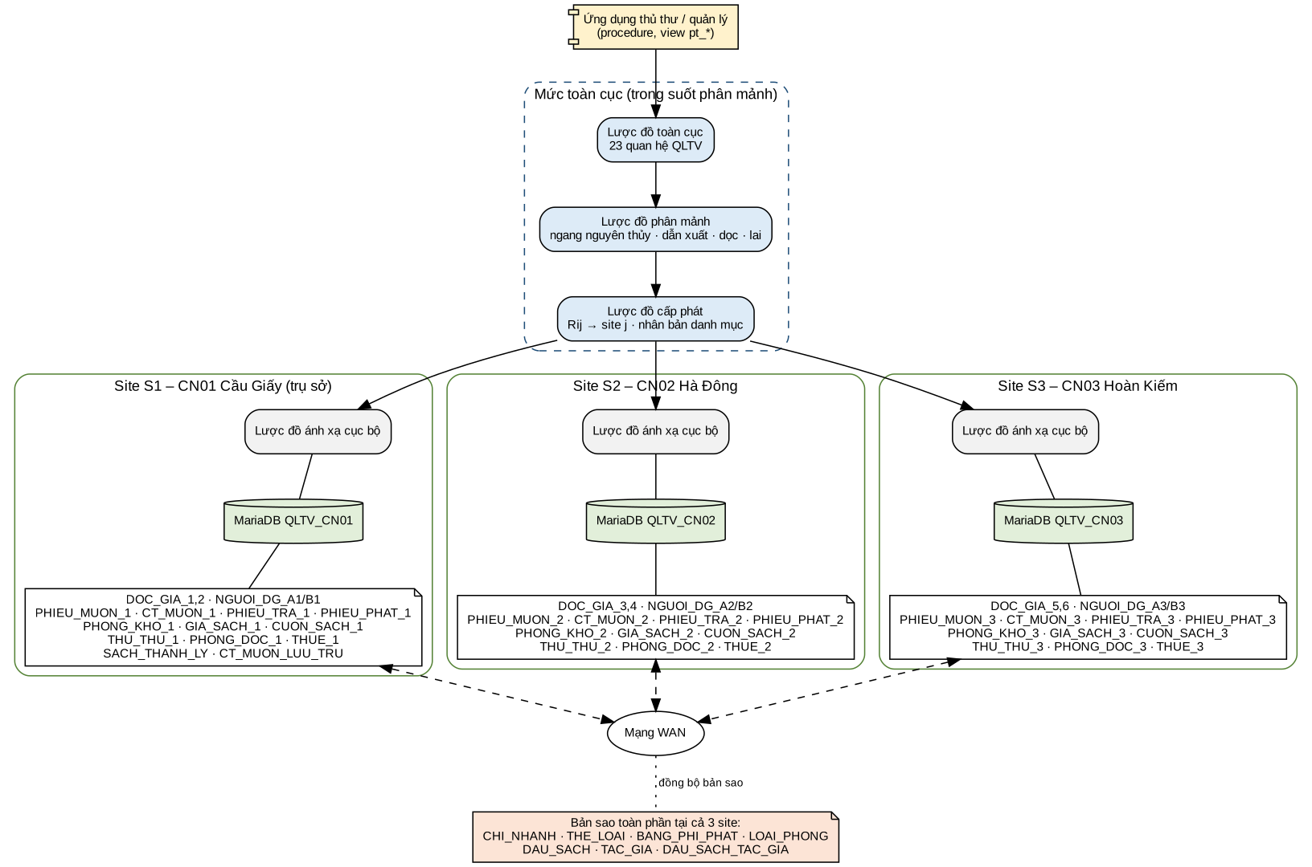
Hình 5.1. Sơ đồ tổng thể hệ CSDL phân tán của thư viện
ba site S1, S2, S3 nối qua WAN; mỗi site gồm DBMS cục bộ MariaDB, CSDL cục bộ chứa các mảnh của chi nhánh và bản sao danh mục; tầng trên là lược đồ toàn cục + lược đồ phân mảnh + lược đồ cấp phát; ứng dụng thủ thư ở mỗi chi nhánh truy cập qua lớp trong suốt phân tán.
Xử lý truy vấn phân tán (ví dụ): báo cáo "độc giả trả muộn" toàn hệ thống = ∪_k γ_MaDocGia(PHIEU_PHAT_k ⋈ PHIEU_MUON_k): mỗi site tính cục bộ phần của mình rồi gửi kết quả gộp (vài chục bộ) về site yêu cầu, thay vì gửi toàn bộ bảng phạt. Truy vấn tìm sách liên chi nhánh dùng bán kết nối: gửi π_MaDauSach của kết quả tìm kiếm tới site khác, chỉ nhận về các cuốn khớp, giảm khối lượng truyền như mục đích của phép ⋉ ở chương 4.

5.9 Minh họa cài đặt trên MariaDB
btl/sql/09_phan_tan.sql (sinh bởi btl/phan_tan/gen_phantan.py) tạo 3 database QLTV_CN01..03 trên cùng một máy chủ để mô phỏng 3 site, dùng CREATE TABLE … AS SELECT … WHERE (phép chọn), … WHERE MaX IN (SELECT …) (bán kết nối) và chọn cột (phép chiếu) để tạo mảnh; tạo view pt_* bằng UNION ALL / JOIN để tái thiết; bảng KIEM_TRA_PHAN_TAN ghi kết quả kiểm tra 3 quy tắc. Trên hệ thống thật, mỗi database đặt trên một máy chủ riêng và các view tái thiết dùng engine CONNECT/FederatedX hoặc lớp ứng dụng để truy cập site xa.

KẾT LUẬN
Nhóm đã xây dựng hoàn chỉnh hệ CSDL quản lý thư viện theo kịch bản được giao:
- Lược đồ E-R có đủ các loại tập thực thể (mạnh, yếu, ISA), thuộc tính (đơn, kép, đa trị, dẫn xuất, rỗng) và liên kết (1:1, 1:N, N:N, đệ quy, 3 ngôi, xác định, kết hợp, ràng buộc min-max).
- 23 lược đồ quan hệ ở dạng chuẩn BCNF, có phụ thuộc hàm, khóa, quá trình chuẩn hóa minh họa, sơ đồ khóa chính – khóa ngoại và từ điển dữ liệu.
- Cài đặt trên MariaDB với 23 khóa chính, 34 khóa ngoại, 11 UNIQUE, 44 CHECK; 8 trigger, 7 transaction, 8 function và các procedure thêm/xóa/sửa/tìm kiếm cho mọi đối tượng.
- Dữ liệu vận hành 3 tháng ở 3 chi nhánh (300 đầu sách, 1.623 cuốn, 200 độc giả, 831 phiếu mượn, 2.217 lượt mượn); 6 truy vấn hiển thị theo đúng yêu cầu sắp xếp của đề; chỉ mục, phân quyền và 47 ca kiểm thử tự động đều đạt.
- Giao diện có đủ thêm/xóa/sửa/tìm kiếm cho các đối tượng chính, 23 thao tác được kiểm thử tự động bằng trình duyệt đều cho kết quả đúng kỳ vọng.
- Thiết kế phân tán cho 3 site: phân mảnh ngang nguyên thủy (COM_MIN, PHORIZONTAL), dẫn xuất, dọc (BEA), lai; cấp phát, nhân bản; minh họa cài đặt và kiểm chứng 3 quy tắc phân mảnh (36/36 đạt).
Hướng phát triển: triển khai các site trên máy chủ thật với nhân bản MariaDB (replication) cho các bảng danh mục, bổ sung đặt trước sách và thông báo hạn trả tự động qua email.

PHỤ LỤC A. MÃ NGUỒN SQL
Mã nguồn đầy đủ của các script chính (các file 05_seed.sql, 08_test.sql, 09_phan_tan.sql dài và được sinh tự động, nộp kèm theo).

A.1 Tạo bảng và ràng buộc (01_schema.sql)
-- =====================================================================
-- 01_schema.sql – Hệ thống quản lý thư viện (MariaDB 10.11+ / 11.4)
-- Tạo CSDL, 23 bảng và toàn bộ ràng buộc PK, FK, UNIQUE, CHECK, DEFAULT
-- =====================================================================
SET NAMES utf8mb4 COLLATE utf8mb4_unicode_ci;
DROP DATABASE IF EXISTS QLTV;
CREATE DATABASE QLTV CHARACTER SET utf8mb4 COLLATE utf8mb4_unicode_ci;
USE QLTV;
SET default_storage_engine = InnoDB;
-- Lưu ý MariaDB: CHECK không được dùng cột thuộc khóa ngoại có ON UPDATE/DELETE CASCADE
-- hoặc SET NULL (lỗi 1901). Các khóa ngoại có CHECK đi kèm vì vậy để mặc định RESTRICT;
-- việc xóa dây chuyền độc giả/thủ thư được xử lý trong procedure.

-- ---------------------------------------------------------------------
-- 1. Con người và chi nhánh
-- ---------------------------------------------------------------------
CREATE TABLE CHI_NHANH (
MaChiNhanh CHAR(4) NOT NULL,
TenChiNhanh VARCHAR(100) NOT NULL,
DiaChi VARCHAR(200) NOT NULL,
GioMo TIME NOT NULL DEFAULT '07:00:00',
GioDong TIME NOT NULL DEFAULT '21:00:00',
MaThuThuTruong VARCHAR(10) NULL, -- FK vòng, thêm sau bằng ALTER TABLE
CONSTRAINT PK_CHI_NHANH PRIMARY KEY (MaChiNhanh),
CONSTRAINT UQ_CHI_NHANH_Ten UNIQUE (TenChiNhanh),
CONSTRAINT UQ_CHI_NHANH_Truong UNIQUE (MaThuThuTruong), -- liên kết 1:1
CONSTRAINT CK_CHI_NHANH_Ma CHECK (MaChiNhanh REGEXP '^CN[0-9]{2}$'),
CONSTRAINT CK_CHI_NHANH_Gio CHECK (GioMo < GioDong)
);

CREATE TABLE NGUOI ( -- lớp cha của ISA
MaNguoi VARCHAR(10) NOT NULL,
Ho VARCHAR(30) NOT NULL, -- thuộc tính kép HoTen
Dem VARCHAR(30) NULL,
Ten VARCHAR(30) NOT NULL,
NgaySinh DATE NOT NULL,
GioiTinh CHAR(1) NOT NULL,
SoNha VARCHAR(50) NULL, -- thuộc tính kép DiaChi
Phuong VARCHAR(50) NULL,
Quan VARCHAR(50) NULL,
TinhTP VARCHAR(50) NOT NULL,
Email VARCHAR(100) NULL,
LoaiNguoi CHAR(2) NOT NULL, -- thuộc tính phân biệt ISA
CONSTRAINT PK_NGUOI PRIMARY KEY (MaNguoi),
CONSTRAINT UQ_NGUOI_Email UNIQUE (Email),
CONSTRAINT CK_NGUOI_Loai CHECK (LoaiNguoi IN ('DG','TT')),
CONSTRAINT CK_NGUOI_Ma CHECK ((LoaiNguoi = 'DG' AND MaNguoi REGEXP '^DG[0-9]{4}$')
OR (LoaiNguoi = 'TT' AND MaNguoi REGEXP '^TT[0-9]{3}$')),
CONSTRAINT CK_NGUOI_GioiTinh CHECK (GioiTinh IN ('M','F')),
CONSTRAINT CK_NGUOI_NgaySinh CHECK (NgaySinh >= '1920-01-01'),
CONSTRAINT CK_NGUOI_Email CHECK (Email IS NULL OR Email LIKE '%_@_%._%')
);

CREATE TABLE SDT_NGUOI ( -- thuộc tính đa trị
MaNguoi VARCHAR(10) NOT NULL,
SoDienThoai VARCHAR(10) NOT NULL,
CONSTRAINT PK_SDT_NGUOI PRIMARY KEY (MaNguoi, SoDienThoai),
CONSTRAINT FK_SDT_NGUOI FOREIGN KEY (MaNguoi) REFERENCES NGUOI(MaNguoi)
ON DELETE CASCADE ON UPDATE CASCADE,
CONSTRAINT CK_SDT_Dang CHECK (SoDienThoai REGEXP '^0[0-9]{9}$')
);

CREATE TABLE DOC_GIA ( -- lớp con ISA
MaNguoi VARCHAR(10) NOT NULL,
MaChiNhanh CHAR(4) NOT NULL,
NgayDangKy DATE NOT NULL,
TrangThai VARCHAR(10) NOT NULL DEFAULT 'HoatDong',
CONSTRAINT PK_DOC_GIA PRIMARY KEY (MaNguoi),
CONSTRAINT FK_DOCGIA_NGUOI FOREIGN KEY (MaNguoi) REFERENCES NGUOI(MaNguoi),
CONSTRAINT FK_DOCGIA_CHINHANH FOREIGN KEY (MaChiNhanh) REFERENCES CHI_NHANH(MaChiNhanh),
CONSTRAINT CK_DOCGIA_Ma CHECK (MaNguoi LIKE 'DG%'),
CONSTRAINT CK_DOCGIA_TrangThai CHECK (TrangThai IN ('HoatDong','Khoa'))
);

CREATE TABLE THE_DOC_GIA (
SoThe VARCHAR(12) NOT NULL,
MaDocGia VARCHAR(10) NOT NULL,
NgayCap DATE NOT NULL,
NgayHetHan DATE NOT NULL,
CONSTRAINT PK_THE_DOC_GIA PRIMARY KEY (SoThe),
CONSTRAINT UQ_THE_DocGia UNIQUE (MaDocGia), -- liên kết 1:1
CONSTRAINT FK_THE_DOCGIA FOREIGN KEY (MaDocGia) REFERENCES DOC_GIA(MaNguoi)
ON DELETE CASCADE ON UPDATE CASCADE,
CONSTRAINT CK_THE_Han CHECK (NgayHetHan > NgayCap)
);

CREATE TABLE THU_THU ( -- lớp con ISA
MaNguoi VARCHAR(10) NOT NULL,
MaChiNhanh CHAR(4) NOT NULL,
NgayVaoLam DATE NOT NULL,
MaQuanLy VARCHAR(10) NULL, -- liên kết đệ quy
CONSTRAINT PK_THU_THU PRIMARY KEY (MaNguoi),
CONSTRAINT FK_THUTHU_NGUOI FOREIGN KEY (MaNguoi) REFERENCES NGUOI(MaNguoi),
CONSTRAINT FK_THUTHU_CHINHANH FOREIGN KEY (MaChiNhanh) REFERENCES CHI_NHANH(MaChiNhanh),
CONSTRAINT FK_THUTHU_QUANLY FOREIGN KEY (MaQuanLy) REFERENCES THU_THU(MaNguoi),
CONSTRAINT CK_THUTHU_Ma CHECK (MaNguoi LIKE 'TT%'),
CONSTRAINT CK_THUTHU_QuanLy CHECK (MaQuanLy IS NULL OR MaQuanLy <> MaNguoi)
);

ALTER TABLE CHI_NHANH
ADD CONSTRAINT FK_CHINHANH_TRUONG FOREIGN KEY (MaThuThuTruong) REFERENCES THU_THU(MaNguoi)
ON DELETE SET NULL;

-- ---------------------------------------------------------------------
-- 2. Kho sách
-- ---------------------------------------------------------------------
CREATE TABLE THE_LOAI (
MaTheLoai CHAR(2) NOT NULL,
TenTheLoai VARCHAR(50) NOT NULL,
SoNgayMuon SMALLINT NOT NULL,
TuoiThoNam TINYINT NOT NULL,
CONSTRAINT PK_THE_LOAI PRIMARY KEY (MaTheLoai),
CONSTRAINT UQ_THE_LOAI_Ten UNIQUE (TenTheLoai),
CONSTRAINT CK_THELOAI_Ma CHECK (MaTheLoai REGEXP '^[A-Z]{2}$'),
CONSTRAINT CK_THELOAI_SoNgay CHECK (SoNgayMuon BETWEEN 1 AND 90),
CONSTRAINT CK_THELOAI_TuoiTho CHECK (TuoiThoNam BETWEEN 1 AND 50)
);

CREATE TABLE BANG_PHI_PHAT ( -- thực thể yếu của THE_LOAI
MaTheLoai CHAR(2) NOT NULL,
NgayApDung DATE NOT NULL, -- khóa bán phần
PhatCoBan DECIMAL(12,0) NOT NULL,
PhatMoiNgay DECIMAL(12,0) NOT NULL,
CONSTRAINT PK_BANG_PHI_PHAT PRIMARY KEY (MaTheLoai, NgayApDung),
CONSTRAINT FK_PHIPHAT_THELOAI FOREIGN KEY (MaTheLoai) REFERENCES THE_LOAI(MaTheLoai)
ON DELETE CASCADE,
CONSTRAINT CK_PHIPHAT_Tien CHECK (PhatCoBan >= 0 AND PhatMoiNgay >= 0)
);

CREATE TABLE TAC_GIA (
MaTacGia INT NOT NULL AUTO_INCREMENT,
TenTacGia VARCHAR(100) NOT NULL,
QuocTich VARCHAR(50) NULL,
CONSTRAINT PK_TAC_GIA PRIMARY KEY (MaTacGia)
);

CREATE TABLE DAU_SACH (
MaDauSach CHAR(6) NOT NULL, -- vd TR0012
MaTheLoai CHAR(2) NOT NULL,
TenSach VARCHAR(200) NOT NULL,
NhaXuatBan VARCHAR(100) NULL,
NamXuatBan SMALLINT NULL,
SoNgayMuonRieng SMALLINT NULL, -- hạn mượn riêng theo nội dung
CONSTRAINT PK_DAU_SACH PRIMARY KEY (MaDauSach),
CONSTRAINT FK_DAUSACH_THELOAI FOREIGN KEY (MaTheLoai) REFERENCES THE_LOAI(MaTheLoai),
CONSTRAINT CK_DAUSACH_Ma CHECK (MaDauSach REGEXP '^[A-Z]{2}[0-9]{4}$'),
CONSTRAINT CK_DAUSACH_TheLoai CHECK (MaTheLoai = LEFT(MaDauSach, 2)),
CONSTRAINT CK_DAUSACH_Nam CHECK (NamXuatBan IS NULL OR NamXuatBan BETWEEN 1900 AND 2100),
CONSTRAINT CK_DAUSACH_SoNgay CHECK (SoNgayMuonRieng IS NULL OR SoNgayMuonRieng BETWEEN 1 AND 90)
);

CREATE TABLE DAU_SACH_TAC_GIA ( -- liên kết N:N viet
MaDauSach CHAR(6) NOT NULL,
MaTacGia INT NOT NULL,
CONSTRAINT PK_DAU_SACH_TAC_GIA PRIMARY KEY (MaDauSach, MaTacGia),
CONSTRAINT FK_DSTG_DAUSACH FOREIGN KEY (MaDauSach) REFERENCES DAU_SACH(MaDauSach)
ON DELETE CASCADE ON UPDATE CASCADE,
CONSTRAINT FK_DSTG_TACGIA FOREIGN KEY (MaTacGia) REFERENCES TAC_GIA(MaTacGia)
ON DELETE CASCADE
);

CREATE TABLE PHONG_KHO (
MaPhongKho VARCHAR(8) NOT NULL, -- vd CN01-K1
MaChiNhanh CHAR(4) NOT NULL,
TenPhong VARCHAR(50) NOT NULL,
Tang TINYINT NOT NULL DEFAULT 1,
CONSTRAINT PK_PHONG_KHO PRIMARY KEY (MaPhongKho),
CONSTRAINT UQ_PHONGKHO_Ten UNIQUE (MaChiNhanh, TenPhong),
CONSTRAINT FK_PHONGKHO_CHINHANH FOREIGN KEY (MaChiNhanh) REFERENCES CHI_NHANH(MaChiNhanh),
CONSTRAINT CK_PHONGKHO_Tang CHECK (Tang BETWEEN 0 AND 20)
);

CREATE TABLE GIA_SACH (
MaGia VARCHAR(12) NOT NULL, -- vd CN01-K1-TR1
MaPhongKho VARCHAR(8) NOT NULL,
MaTheLoai CHAR(2) NOT NULL, -- mỗi giá chỉ 1 thể loại
SucChua SMALLINT NOT NULL DEFAULT 100,
SoLuongHienCo SMALLINT NOT NULL DEFAULT 0,
CONSTRAINT PK_GIA_SACH PRIMARY KEY (MaGia),
CONSTRAINT FK_GIASACH_PHONGKHO FOREIGN KEY (MaPhongKho) REFERENCES PHONG_KHO(MaPhongKho),
CONSTRAINT FK_GIASACH_THELOAI FOREIGN KEY (MaTheLoai) REFERENCES THE_LOAI(MaTheLoai),
CONSTRAINT CK_GIASACH_SucChua CHECK (SucChua BETWEEN 1 AND 100),
CONSTRAINT CK_GIASACH_SoLuong CHECK (SoLuongHienCo BETWEEN 0 AND SucChua)
);

CREATE TABLE CUON_SACH ( -- thực thể yếu của DAU_SACH
MaCuonSach VARCHAR(10) NOT NULL, -- vd TR0012-003
MaDauSach CHAR(6) NOT NULL,
STT SMALLINT NOT NULL, -- khóa bán phần
MaGia VARCHAR(12) NOT NULL,
NgayNhap DATE NOT NULL,
TuoiThoConLaiThang SMALLINT NOT NULL,
TrangThai VARCHAR(12) NOT NULL DEFAULT 'TrenGia',
CONSTRAINT PK_CUON_SACH PRIMARY KEY (MaCuonSach),
CONSTRAINT UQ_CUONSACH_DauSach_STT UNIQUE (MaDauSach, STT),
CONSTRAINT FK_CUONSACH_DAUSACH FOREIGN KEY (MaDauSach) REFERENCES DAU_SACH(MaDauSach),
CONSTRAINT FK_CUONSACH_GIASACH FOREIGN KEY (MaGia) REFERENCES GIA_SACH(MaGia),
CONSTRAINT CK_CUONSACH_Ma CHECK (MaCuonSach = CONCAT(MaDauSach, '-', LPAD(STT, 3, '0'))),
CONSTRAINT CK_CUONSACH_STT CHECK (STT BETWEEN 1 AND 999),
CONSTRAINT CK_CUONSACH_TuoiTho CHECK (TuoiThoConLaiThang >= 0),
CONSTRAINT CK_CUONSACH_TrangThai CHECK (TrangThai IN ('TrenGia','DangMuon','ChoThanhLy'))
);

CREATE TABLE SACH_THANH_LY ( -- danh mục riêng, tách khỏi kho
MaCuonSach VARCHAR(10) NOT NULL,
MaDauSach CHAR(6) NOT NULL,
STT SMALLINT NOT NULL,
NgayNhap DATE NOT NULL,
NgayThanhLy DATE NOT NULL,
LyDo VARCHAR(200) NOT NULL DEFAULT 'Hết niên hạn sử dụng',
CONSTRAINT PK_SACH_THANH_LY PRIMARY KEY (MaCuonSach),
CONSTRAINT UQ_THANHLY_DauSach_STT UNIQUE (MaDauSach, STT),
CONSTRAINT FK_THANHLY_DAUSACH FOREIGN KEY (MaDauSach) REFERENCES DAU_SACH(MaDauSach),
CONSTRAINT CK_THANHLY_Ngay CHECK (NgayThanhLy >= NgayNhap)
);

-- ---------------------------------------------------------------------
-- 3. Mượn – trả – phạt
-- ---------------------------------------------------------------------
CREATE TABLE PHIEU_MUON (
MaPhieuMuon INT NOT NULL AUTO_INCREMENT,
MaDocGia VARCHAR(10) NOT NULL,
MaThuThu VARCHAR(10) NOT NULL,
NgayMuon DATE NOT NULL,
CONSTRAINT PK_PHIEU_MUON PRIMARY KEY (MaPhieuMuon),
CONSTRAINT FK_PHIEUMUON_DOCGIA FOREIGN KEY (MaDocGia) REFERENCES DOC_GIA(MaNguoi),
CONSTRAINT FK_PHIEUMUON_THUTHU FOREIGN KEY (MaThuThu) REFERENCES THU_THU(MaNguoi)
);

CREATE TABLE PHIEU_TRA (
MaPhieuTra INT NOT NULL AUTO_INCREMENT,
MaDocGia VARCHAR(10) NOT NULL,
MaThuThu VARCHAR(10) NOT NULL,
NgayTra DATE NOT NULL,
CONSTRAINT PK_PHIEU_TRA PRIMARY KEY (MaPhieuTra),
CONSTRAINT FK_PHIEUTRA_DOCGIA FOREIGN KEY (MaDocGia) REFERENCES DOC_GIA(MaNguoi),
CONSTRAINT FK_PHIEUTRA_THUTHU FOREIGN KEY (MaThuThu) REFERENCES THU_THU(MaNguoi)
);

CREATE TABLE CT_MUON ( -- liên kết N:N gom_sach (+ kết hợp)
MaPhieuMuon INT NOT NULL,
MaCuonSach VARCHAR(10) NOT NULL,
HanTra DATE NOT NULL,
MaPhieuTra INT NULL, -- NULL = chưa trả
CONSTRAINT PK_CT_MUON PRIMARY KEY (MaPhieuMuon, MaCuonSach),
CONSTRAINT FK_CTMUON_PHIEUMUON FOREIGN KEY (MaPhieuMuon) REFERENCES PHIEU_MUON(MaPhieuMuon)
ON DELETE CASCADE,
CONSTRAINT FK_CTMUON_CUONSACH FOREIGN KEY (MaCuonSach) REFERENCES CUON_SACH(MaCuonSach),
CONSTRAINT FK_CTMUON_PHIEUTRA FOREIGN KEY (MaPhieuTra) REFERENCES PHIEU_TRA(MaPhieuTra)
);

CREATE TABLE PHIEU_PHAT ( -- kết hợp bi_phat (1:1 với CT_MUON)
MaPhieuPhat INT NOT NULL AUTO_INCREMENT,
MaPhieuMuon INT NOT NULL,
MaCuonSach VARCHAR(10) NOT NULL,
SoNgayTre SMALLINT NOT NULL,
SoTien DECIMAL(12,0) NOT NULL,
DaThanhToan TINYINT(1) NOT NULL DEFAULT 0,
NgayThanhToan DATE NULL,
CONSTRAINT PK_PHIEU_PHAT PRIMARY KEY (MaPhieuPhat),
CONSTRAINT UQ_PHIEUPHAT_CTMuon UNIQUE (MaPhieuMuon, MaCuonSach),
CONSTRAINT FK_PHIEUPHAT_CTMUON FOREIGN KEY (MaPhieuMuon, MaCuonSach)
REFERENCES CT_MUON(MaPhieuMuon, MaCuonSach) ON DELETE CASCADE,
CONSTRAINT CK_PHIEUPHAT_Tre CHECK (SoNgayTre > 0),
CONSTRAINT CK_PHIEUPHAT_Tien CHECK (SoTien >= 0),
CONSTRAINT CK_PHIEUPHAT_ThanhToan CHECK ((DaThanhToan = 0 AND NgayThanhToan IS NULL)
OR (DaThanhToan = 1 AND NgayThanhToan IS NOT NULL))
);

-- Lưu trữ lịch sử mượn của các cuốn đã thanh lý (cuốn bị xóa khỏi CUON_SACH nên
-- dòng CT_MUON không thể giữ khóa ngoại tới nó nữa)
CREATE TABLE CT_MUON_LUU_TRU (
MaPhieuMuon INT NOT NULL,
MaCuonSach VARCHAR(10) NOT NULL,
HanTra DATE NOT NULL,
MaPhieuTra INT NOT NULL,
TienPhat DECIMAL(12,0) NOT NULL DEFAULT 0, -- phạt đã thanh toán của dòng này
CONSTRAINT PK_CT_MUON_LUU_TRU PRIMARY KEY (MaPhieuMuon, MaCuonSach),
CONSTRAINT FK_LUUTRU_PHIEUMUON FOREIGN KEY (MaPhieuMuon) REFERENCES PHIEU_MUON(MaPhieuMuon),
CONSTRAINT FK_LUUTRU_PHIEUTRA FOREIGN KEY (MaPhieuTra) REFERENCES PHIEU_TRA(MaPhieuTra),
CONSTRAINT FK_LUUTRU_THANHLY FOREIGN KEY (MaCuonSach) REFERENCES SACH_THANH_LY(MaCuonSach),
CONSTRAINT CK_LUUTRU_Tien CHECK (TienPhat >= 0)
);

-- ---------------------------------------------------------------------
-- 4. Phòng đọc
-- ---------------------------------------------------------------------
CREATE TABLE LOAI_PHONG (
MaLoaiPhong VARCHAR(8) NOT NULL,
TenLoai VARCHAR(50) NOT NULL,
GiaMoiGio DECIMAL(12,0) NOT NULL,
SoGioToiThieu TINYINT NOT NULL,
SoGioToiDa TINYINT NOT NULL,
CONSTRAINT PK_LOAI_PHONG PRIMARY KEY (MaLoaiPhong),
CONSTRAINT UQ_LOAIPHONG_Ten UNIQUE (TenLoai),
CONSTRAINT CK_LOAIPHONG_Gia CHECK (GiaMoiGio > 0),
CONSTRAINT CK_LOAIPHONG_Gio CHECK (SoGioToiThieu >= 1 AND SoGioToiThieu <= SoGioToiDa)
);

CREATE TABLE PHONG_DOC (
MaPhongDoc VARCHAR(8) NOT NULL, -- vd CN01-N1, CN01-H1
MaChiNhanh CHAR(4) NOT NULL,
MaLoaiPhong VARCHAR(8) NOT NULL,
TenPhong VARCHAR(50) NOT NULL,
SucChua SMALLINT NOT NULL,
CONSTRAINT PK_PHONG_DOC PRIMARY KEY (MaPhongDoc),
CONSTRAINT UQ_PHONGDOC_Ten UNIQUE (MaChiNhanh, TenPhong),
CONSTRAINT FK_PHONGDOC_CHINHANH FOREIGN KEY (MaChiNhanh) REFERENCES CHI_NHANH(MaChiNhanh),
CONSTRAINT FK_PHONGDOC_LOAI FOREIGN KEY (MaLoaiPhong) REFERENCES LOAI_PHONG(MaLoaiPhong),
CONSTRAINT CK_PHONGDOC_SucChua CHECK (SucChua BETWEEN 1 AND 200)
);

CREATE TABLE PHIEU_THUE_PHONG (
MaPhieuThue INT NOT NULL AUTO_INCREMENT,
MaDocGia VARCHAR(10) NOT NULL,
MaPhongDoc VARCHAR(8) NOT NULL,
MaThuThuDuyet VARCHAR(10) NOT NULL,
NgayDat DATE NOT NULL,
BatDau DATETIME NOT NULL,
KetThuc DATETIME NOT NULL,
SoNguoi SMALLINT NOT NULL,
MucDich VARCHAR(20) NOT NULL,
TongTien DECIMAL(12,0) NOT NULL,
TrangThai VARCHAR(10) NOT NULL DEFAULT 'DaDuyet',
CONSTRAINT PK_PHIEU_THUE_PHONG PRIMARY KEY (MaPhieuThue),
CONSTRAINT FK_THUE_DOCGIA FOREIGN KEY (MaDocGia) REFERENCES DOC_GIA(MaNguoi),
CONSTRAINT FK_THUE_PHONGDOC FOREIGN KEY (MaPhongDoc) REFERENCES PHONG_DOC(MaPhongDoc),
CONSTRAINT FK_THUE_THUTHU FOREIGN KEY (MaThuThuDuyet) REFERENCES THU_THU(MaNguoi),
CONSTRAINT CK_THUE_ThoiGian CHECK (KetThuc > BatDau AND DATE(KetThuc) = DATE(BatDau)),
CONSTRAINT CK_THUE_GioMoCua CHECK (TIME(BatDau) >= '07:00:00' AND TIME(KetThuc) <= '21:00:00'),
CONSTRAINT CK_THUE_GioTron CHECK (MINUTE(BatDau) = 0 AND SECOND(BatDau) = 0
AND MINUTE(KetThuc) = 0 AND SECOND(KetThuc) = 0),
CONSTRAINT CK_THUE_DatTruoc CHECK (DATE(BatDau) >= NgayDat AND DATEDIFF(BatDau, NgayDat) <= 14),
CONSTRAINT CK_THUE_SoNguoi CHECK (SoNguoi > 0),
CONSTRAINT CK_THUE_MucDich CHECK (MucDich IN ('HocNhom','HoiThao')),
CONSTRAINT CK_THUE_Tien CHECK (TongTien >= 0),
CONSTRAINT CK_THUE_TrangThai CHECK (TrangThai IN ('DaDuyet','DaHuy'))
);

A.2 Function và procedure thêm/xóa/sửa/tìm kiếm (02_function_procedure.sql)
-- =====================================================================
-- 02_function_procedure.sql – Function nghiệp vụ và procedure CRUD
-- Quy ước: tham số p_, biến v_; procedure tìm kiếm nhận NULL = bỏ qua điều kiện
-- Lỗi nghiệp vụ: SIGNAL SQLSTATE '45000' SET MESSAGE_TEXT = 'Exxx: ...'
-- =====================================================================
SET NAMES utf8mb4 COLLATE utf8mb4_unicode_ci;
USE QLTV;
DELIMITER //

-- ---------------------------------------------------------------------
-- A. FUNCTION
-- ---------------------------------------------------------------------
-- Thuộc tính dẫn xuất Tuoi
CREATE OR REPLACE FUNCTION fn_Tuoi(p_NgaySinh DATE, p_Ngay DATE) RETURNS INT DETERMINISTIC
RETURN TIMESTAMPDIFF(YEAR, p_NgaySinh, p_Ngay) //

-- Thuộc tính dẫn xuất ConHan của thẻ: 1 nếu thẻ còn hiệu lực tại ngày p_Ngay
CREATE OR REPLACE FUNCTION fn_TheConHan(p_MaDocGia VARCHAR(10), p_Ngay DATE) RETURNS TINYINT
READS SQL DATA
RETURN EXISTS (SELECT 1 FROM THE_DOC_GIA
WHERE MaDocGia = p_MaDocGia AND p_Ngay BETWEEN NgayCap AND NgayHetHan) //

-- Số cuốn độc giả đang giữ (chưa trả)
CREATE OR REPLACE FUNCTION fn_SoSachDangMuon(p_MaDocGia VARCHAR(10)) RETURNS INT
READS SQL DATA
RETURN (SELECT COUNT(*) FROM CT_MUON ct JOIN PHIEU_MUON pm ON pm.MaPhieuMuon = ct.MaPhieuMuon
WHERE pm.MaDocGia = p_MaDocGia AND ct.MaPhieuTra IS NULL) //

-- Tổng tiền phạt chưa thanh toán
CREATE OR REPLACE FUNCTION fn_NoPhat(p_MaDocGia VARCHAR(10)) RETURNS DECIMAL(12,0)
READS SQL DATA
RETURN (SELECT COALESCE(SUM(pp.SoTien), 0)
FROM PHIEU_PHAT pp JOIN PHIEU_MUON pm ON pm.MaPhieuMuon = pp.MaPhieuMuon
WHERE pm.MaDocGia = p_MaDocGia AND pp.DaThanhToan = 0) //

-- Hạn trả = ngày mượn + số ngày riêng của đầu sách, nếu không có thì của thể loại
CREATE OR REPLACE FUNCTION fn_HanTra(p_MaCuonSach VARCHAR(10), p_NgayMuon DATE) RETURNS DATE
READS SQL DATA
BEGIN
DECLARE v_SoNgay SMALLINT;
SELECT COALESCE(ds.SoNgayMuonRieng, tl.SoNgayMuon) INTO v_SoNgay
FROM CUON_SACH cs JOIN DAU_SACH ds ON ds.MaDauSach = cs.MaDauSach
JOIN THE_LOAI tl ON tl.MaTheLoai = ds.MaTheLoai
WHERE cs.MaCuonSach = p_MaCuonSach;
RETURN DATE_ADD(p_NgayMuon, INTERVAL v_SoNgay DAY);
END //

-- Tiền phạt 1 cuốn = phạt cơ bản + phạt/ngày × số ngày trễ, theo biểu phí có hiệu lực tại ngày trả
CREATE OR REPLACE FUNCTION fn_TinhTienPhat(p_MaCuonSach VARCHAR(10), p_HanTra DATE, p_NgayTra DATE)
RETURNS DECIMAL(12,0) READS SQL DATA
BEGIN
DECLARE v_Tre INT DEFAULT DATEDIFF(p_NgayTra, p_HanTra);
DECLARE v_CoBan, v_MoiNgay DECIMAL(12,0);
IF v_Tre <= 0 THEN RETURN 0; END IF;
SELECT bp.PhatCoBan, bp.PhatMoiNgay INTO v_CoBan, v_MoiNgay
FROM BANG_PHI_PHAT bp
WHERE bp.MaTheLoai = LEFT(p_MaCuonSach, 2) AND bp.NgayApDung <= p_NgayTra
ORDER BY bp.NgayApDung DESC LIMIT 1;
RETURN v_CoBan + v_MoiNgay * v_Tre;
END //

-- Thuộc tính dẫn xuất TongTien của lượt thuê phòng = số giờ × giá/giờ của loại phòng
CREATE OR REPLACE FUNCTION fn_TienThuePhong(p_MaPhongDoc VARCHAR(8), p_BatDau DATETIME, p_KetThuc DATETIME)
RETURNS DECIMAL(12,0) READS SQL DATA
RETURN TIMESTAMPDIFF(HOUR, p_BatDau, p_KetThuc) *
(SELECT l.GiaMoiGio FROM PHONG_DOC p JOIN LOAI_PHONG l ON l.MaLoaiPhong = p.MaLoaiPhong
WHERE p.MaPhongDoc = p_MaPhongDoc) //

-- Sinh mã kế tiếp dạng <tiền tố><số> (vd DG0201, TT016)
CREATE OR REPLACE FUNCTION fn_MaNguoiMoi(p_Loai CHAR(2)) RETURNS VARCHAR(10)
READS SQL DATA
BEGIN
DECLARE v_Max INT;
SELECT COALESCE(MAX(CAST(SUBSTRING(MaNguoi, 3) AS UNSIGNED)), 0) INTO v_Max
FROM NGUOI WHERE LoaiNguoi = p_Loai;
RETURN CONCAT(p_Loai, LPAD(v_Max + 1, IF(p_Loai = 'DG', 4, 3), '0'));
END //

-- ---------------------------------------------------------------------
-- B. CHI NHÁNH
-- ---------------------------------------------------------------------
CREATE OR REPLACE PROCEDURE sp_ChiNhanh_Them(IN p_Ma CHAR(4), IN p_Ten VARCHAR(100),
IN p_DiaChi VARCHAR(200), IN p_GioMo TIME, IN p_GioDong TIME)
INSERT INTO CHI_NHANH(MaChiNhanh, TenChiNhanh, DiaChi, GioMo, GioDong)
VALUES (p_Ma, p_Ten, p_DiaChi, COALESCE(p_GioMo, '07:00'), COALESCE(p_GioDong, '21:00')) //

CREATE OR REPLACE PROCEDURE sp_ChiNhanh_Sua(IN p_Ma CHAR(4), IN p_Ten VARCHAR(100),
IN p_DiaChi VARCHAR(200), IN p_MaThuThuTruong VARCHAR(10))
BEGIN
IF p_MaThuThuTruong IS NOT NULL AND NOT EXISTS
(SELECT 1 FROM THU_THU WHERE MaNguoi = p_MaThuThuTruong AND MaChiNhanh = p_Ma) THEN
SIGNAL SQLSTATE '45000' SET MESSAGE_TEXT = 'E401: Thủ thư trưởng phải làm việc tại chính chi nhánh này';
END IF;
UPDATE CHI_NHANH SET TenChiNhanh = COALESCE(p_Ten, TenChiNhanh),
DiaChi = COALESCE(p_DiaChi, DiaChi),
MaThuThuTruong = COALESCE(p_MaThuThuTruong, MaThuThuTruong)
WHERE MaChiNhanh = p_Ma;
END //

CREATE OR REPLACE PROCEDURE sp_ChiNhanh_Xoa(IN p_Ma CHAR(4))
DELETE FROM CHI_NHANH WHERE MaChiNhanh = p_Ma // -- FK RESTRICT chặn nếu còn dữ liệu liên quan

CREATE OR REPLACE PROCEDURE sp_ChiNhanh_TimKiem(IN p_TuKhoa VARCHAR(100))
SELECT cn.*, CONCAT_WS(' ', n.Ho, n.Dem, n.Ten) AS ThuThuTruong,
(SELECT COUNT(*) FROM DOC_GIA d WHERE d.MaChiNhanh = cn.MaChiNhanh) AS SoDocGia
FROM CHI_NHANH cn LEFT JOIN NGUOI n ON n.MaNguoi = cn.MaThuThuTruong
WHERE p_TuKhoa IS NULL OR cn.MaChiNhanh = p_TuKhoa OR cn.TenChiNhanh LIKE CONCAT('%', p_TuKhoa, '%') //

-- ---------------------------------------------------------------------
-- C. ĐỘC GIẢ (thêm mới = sp_DangKyDocGia ở 04_transaction.sql)
-- ---------------------------------------------------------------------
CREATE OR REPLACE PROCEDURE sp_DocGia_Sua(IN p_Ma VARCHAR(10), IN p_Ho VARCHAR(30), IN p_Dem VARCHAR(30),
IN p_Ten VARCHAR(30), IN p_SoNha VARCHAR(50), IN p_Phuong VARCHAR(50), IN p_Quan VARCHAR(50),
IN p_TinhTP VARCHAR(50), IN p_Email VARCHAR(100), IN p_TrangThai VARCHAR(10))
BEGIN
IF NOT EXISTS (SELECT 1 FROM DOC_GIA WHERE MaNguoi = p_Ma) THEN
SIGNAL SQLSTATE '45000' SET MESSAGE_TEXT = 'E402: Không tìm thấy độc giả';
END IF;
UPDATE NGUOI SET Ho = COALESCE(p_Ho, Ho), Dem = COALESCE(p_Dem, Dem), Ten = COALESCE(p_Ten, Ten),
SoNha = COALESCE(p_SoNha, SoNha), Phuong = COALESCE(p_Phuong, Phuong),
Quan = COALESCE(p_Quan, Quan), TinhTP = COALESCE(p_TinhTP, TinhTP), Email = COALESCE(p_Email, Email)
WHERE MaNguoi = p_Ma;
UPDATE DOC_GIA SET TrangThai = COALESCE(p_TrangThai, TrangThai) WHERE MaNguoi = p_Ma;
END //

CREATE OR REPLACE PROCEDURE sp_DocGia_Xoa(IN p_Ma VARCHAR(10))
BEGIN
DECLARE EXIT HANDLER FOR SQLEXCEPTION BEGIN ROLLBACK; RESIGNAL; END;
START TRANSACTION;
DELETE FROM DOC_GIA WHERE MaNguoi = p_Ma; -- TRG8 chặn nếu còn giữ sách / nợ phạt; THE_DOC_GIA xóa theo CASCADE
DELETE FROM NGUOI WHERE MaNguoi = p_Ma; -- SDT_NGUOI xóa theo CASCADE
COMMIT;
END //

CREATE OR REPLACE PROCEDURE sp_DocGia_TimKiem(IN p_TuKhoa VARCHAR(100), IN p_MaChiNhanh CHAR(4))
SELECT d.MaNguoi AS MaDocGia, CONCAT_WS(' ', n.Ho, n.Dem, n.Ten) AS HoTen,
fn_Tuoi(n.NgaySinh, CURDATE()) AS Tuoi, n.Email,
(SELECT GROUP_CONCAT(s.SoDienThoai) FROM SDT_NGUOI s WHERE s.MaNguoi = d.MaNguoi) AS SoDienThoai,
d.MaChiNhanh, t.SoThe, t.NgayHetHan, d.TrangThai,
fn_SoSachDangMuon(d.MaNguoi) AS DangMuon, fn_NoPhat(d.MaNguoi) AS NoPhat
FROM DOC_GIA d JOIN NGUOI n ON n.MaNguoi = d.MaNguoi
LEFT JOIN THE_DOC_GIA t ON t.MaDocGia = d.MaNguoi
WHERE (p_MaChiNhanh IS NULL OR d.MaChiNhanh = p_MaChiNhanh)
AND (p_TuKhoa IS NULL OR d.MaNguoi = p_TuKhoa OR t.SoThe = p_TuKhoa
OR CONCAT_WS(' ', n.Ho, n.Dem, n.Ten) LIKE CONCAT('%', p_TuKhoa, '%')
OR EXISTS (SELECT 1 FROM SDT_NGUOI s WHERE s.MaNguoi = d.MaNguoi AND s.SoDienThoai = p_TuKhoa))
ORDER BY d.MaNguoi //

CREATE OR REPLACE PROCEDURE sp_DocGia_GiaHanThe(IN p_MaDocGia VARCHAR(10), IN p_Ngay DATE)
BEGIN
UPDATE THE_DOC_GIA
SET NgayHetHan = DATE_ADD(GREATEST(NgayHetHan, p_Ngay), INTERVAL 1 YEAR)
WHERE MaDocGia = p_MaDocGia;
IF ROW_COUNT() = 0 THEN
SIGNAL SQLSTATE '45000' SET MESSAGE_TEXT = 'E402: Không tìm thấy thẻ của độc giả';
END IF;
END //

-- ---------------------------------------------------------------------
-- D. THỦ THƯ
-- ---------------------------------------------------------------------
CREATE OR REPLACE PROCEDURE sp_ThuThu_Them(IN p_Ho VARCHAR(30), IN p_Dem VARCHAR(30), IN p_Ten VARCHAR(30),
IN p_NgaySinh DATE, IN p_GioiTinh CHAR(1), IN p_TinhTP VARCHAR(50), IN p_Email VARCHAR(100),
IN p_SDT VARCHAR(10), IN p_MaChiNhanh CHAR(4), IN p_NgayVaoLam DATE, IN p_MaQuanLy VARCHAR(10),
OUT p_MaMoi VARCHAR(10))
BEGIN
DECLARE EXIT HANDLER FOR SQLEXCEPTION BEGIN ROLLBACK; RESIGNAL; END;
START TRANSACTION;
SET p_MaMoi = fn_MaNguoiMoi('TT');
INSERT INTO NGUOI(MaNguoi, Ho, Dem, Ten, NgaySinh, GioiTinh, TinhTP, Email, LoaiNguoi)
VALUES (p_MaMoi, p_Ho, p_Dem, p_Ten, p_NgaySinh, p_GioiTinh, p_TinhTP, p_Email, 'TT');
INSERT INTO SDT_NGUOI VALUES (p_MaMoi, p_SDT);
INSERT INTO THU_THU(MaNguoi, MaChiNhanh, NgayVaoLam, MaQuanLy)
VALUES (p_MaMoi, p_MaChiNhanh, p_NgayVaoLam, p_MaQuanLy);
COMMIT;
END //

CREATE OR REPLACE PROCEDURE sp_ThuThu_Sua(IN p_Ma VARCHAR(10), IN p_MaChiNhanh CHAR(4),
IN p_MaQuanLy VARCHAR(10), IN p_Email VARCHAR(100))
BEGIN
UPDATE THU_THU SET MaChiNhanh = COALESCE(p_MaChiNhanh, MaChiNhanh),
MaQuanLy = COALESCE(p_MaQuanLy, MaQuanLy) WHERE MaNguoi = p_Ma;
UPDATE NGUOI SET Email = COALESCE(p_Email, Email) WHERE MaNguoi = p_Ma;
END //

CREATE OR REPLACE PROCEDURE sp_ThuThu_Xoa(IN p_Ma VARCHAR(10))
BEGIN
DECLARE EXIT HANDLER FOR SQLEXCEPTION BEGIN ROLLBACK; RESIGNAL; END;
IF EXISTS (SELECT 1 FROM CHI_NHANH WHERE MaThuThuTruong = p_Ma) THEN
SIGNAL SQLSTATE '45000' SET MESSAGE_TEXT = 'E403: Thủ thư đang là trưởng chi nhánh, đổi trưởng trước khi xóa';
END IF;
START TRANSACTION;
UPDATE THU_THU SET MaQuanLy = NULL WHERE MaQuanLy = p_Ma;
DELETE FROM THU_THU WHERE MaNguoi = p_Ma; -- FK chặn nếu thủ thư đã lập phiếu
DELETE FROM NGUOI WHERE MaNguoi = p_Ma;
COMMIT;
END //

CREATE OR REPLACE PROCEDURE sp_ThuThu_TimKiem(IN p_TuKhoa VARCHAR(100), IN p_MaChiNhanh CHAR(4))
SELECT t.MaNguoi AS MaThuThu, CONCAT_WS(' ', n.Ho, n.Dem, n.Ten) AS HoTen, t.MaChiNhanh, t.NgayVaoLam,
t.MaQuanLy, CONCAT_WS(' ', q.Ho, q.Dem, q.Ten) AS NguoiQuanLy,
(cn.MaThuThuTruong = t.MaNguoi) AS LaTruongChiNhanh
FROM THU_THU t JOIN NGUOI n ON n.MaNguoi = t.MaNguoi
JOIN CHI_NHANH cn ON cn.MaChiNhanh = t.MaChiNhanh
LEFT JOIN NGUOI q ON q.MaNguoi = t.MaQuanLy
WHERE (p_MaChiNhanh IS NULL OR t.MaChiNhanh = p_MaChiNhanh)
AND (p_TuKhoa IS NULL OR t.MaNguoi = p_TuKhoa
OR CONCAT_WS(' ', n.Ho, n.Dem, n.Ten) LIKE CONCAT('%', p_TuKhoa, '%'))
ORDER BY t.MaNguoi //

-- ---------------------------------------------------------------------
-- E. PHÒNG KHO, GIÁ SÁCH
-- ---------------------------------------------------------------------
CREATE OR REPLACE PROCEDURE sp_PhongKho_Them(IN p_Ma VARCHAR(8), IN p_MaChiNhanh CHAR(4),
IN p_Ten VARCHAR(50), IN p_Tang TINYINT)
INSERT INTO PHONG_KHO VALUES (p_Ma, p_MaChiNhanh, p_Ten, COALESCE(p_Tang, 1)) //

CREATE OR REPLACE PROCEDURE sp_PhongKho_Sua(IN p_Ma VARCHAR(8), IN p_Ten VARCHAR(50), IN p_Tang TINYINT)
UPDATE PHONG_KHO SET TenPhong = COALESCE(p_Ten, TenPhong), Tang = COALESCE(p_Tang, Tang)
WHERE MaPhongKho = p_Ma //

CREATE OR REPLACE PROCEDURE sp_PhongKho_Xoa(IN p_Ma VARCHAR(8))
DELETE FROM PHONG_KHO WHERE MaPhongKho = p_Ma //

CREATE OR REPLACE PROCEDURE sp_PhongKho_TimKiem(IN p_MaChiNhanh CHAR(4))
SELECT pk.*, (SELECT COUNT(*) FROM GIA_SACH g WHERE g.MaPhongKho = pk.MaPhongKho) AS SoGia,
(SELECT COALESCE(SUM(g.SoLuongHienCo), 0) FROM GIA_SACH g WHERE g.MaPhongKho = pk.MaPhongKho) AS SoCuonTrenGia
FROM PHONG_KHO pk
WHERE p_MaChiNhanh IS NULL OR pk.MaChiNhanh = p_MaChiNhanh
ORDER BY pk.MaPhongKho //

CREATE OR REPLACE PROCEDURE sp_GiaSach_Them(IN p_Ma VARCHAR(12), IN p_MaPhongKho VARCHAR(8),
IN p_MaTheLoai CHAR(2), IN p_SucChua SMALLINT)
INSERT INTO GIA_SACH(MaGia, MaPhongKho, MaTheLoai, SucChua)
VALUES (p_Ma, p_MaPhongKho, p_MaTheLoai, COALESCE(p_SucChua, 100)) //

CREATE OR REPLACE PROCEDURE sp_GiaSach_Sua(IN p_Ma VARCHAR(12), IN p_SucChua SMALLINT)
UPDATE GIA_SACH SET SucChua = p_SucChua WHERE MaGia = p_Ma // -- CHECK chặn nếu nhỏ hơn số đang có

CREATE OR REPLACE PROCEDURE sp_GiaSach_Xoa(IN p_Ma VARCHAR(12))
DELETE FROM GIA_SACH WHERE MaGia = p_Ma //

CREATE OR REPLACE PROCEDURE sp_GiaSach_TimKiem(IN p_MaChiNhanh CHAR(4), IN p_MaTheLoai CHAR(2))
SELECT g.*, pk.MaChiNhanh, pk.TenPhong, tl.TenTheLoai, g.SucChua - g.SoLuongHienCo AS ConTrong
FROM GIA_SACH g JOIN PHONG_KHO pk ON pk.MaPhongKho = g.MaPhongKho
JOIN THE_LOAI tl ON tl.MaTheLoai = g.MaTheLoai
WHERE (p_MaChiNhanh IS NULL OR pk.MaChiNhanh = p_MaChiNhanh)
AND (p_MaTheLoai IS NULL OR g.MaTheLoai = p_MaTheLoai)
ORDER BY g.MaGia //

-- ---------------------------------------------------------------------
-- F. ĐẦU SÁCH, CUỐN SÁCH (nhập lô nhiều cuốn = sp_NhapLoSach ở 04_transaction.sql)
-- ---------------------------------------------------------------------
CREATE OR REPLACE PROCEDURE sp_DauSach_Them(IN p_Ma CHAR(6), IN p_Ten VARCHAR(200), IN p_NXB VARCHAR(100),
IN p_Nam SMALLINT, IN p_SoNgayRieng SMALLINT)
INSERT INTO DAU_SACH VALUES (p_Ma, LEFT(p_Ma, 2), p_Ten, p_NXB, p_Nam, p_SoNgayRieng) //

CREATE OR REPLACE PROCEDURE sp_DauSach_Sua(IN p_Ma CHAR(6), IN p_Ten VARCHAR(200), IN p_NXB VARCHAR(100),
IN p_Nam SMALLINT, IN p_SoNgayRieng SMALLINT)
UPDATE DAU_SACH SET TenSach = COALESCE(p_Ten, TenSach), NhaXuatBan = COALESCE(p_NXB, NhaXuatBan),
NamXuatBan = COALESCE(p_Nam, NamXuatBan), SoNgayMuonRieng = p_SoNgayRieng
WHERE MaDauSach = p_Ma //

CREATE OR REPLACE PROCEDURE sp_DauSach_Xoa(IN p_Ma CHAR(6))
BEGIN
IF EXISTS (SELECT 1 FROM CUON_SACH WHERE MaDauSach = p_Ma) THEN
SIGNAL SQLSTATE '45000' SET MESSAGE_TEXT = 'E302: Đầu sách còn cuốn trong kho, không xóa được';
END IF;
DELETE FROM DAU_SACH WHERE MaDauSach = p_Ma;
END //

CREATE OR REPLACE PROCEDURE sp_DauSach_TimKiem(IN p_TuKhoa VARCHAR(200), IN p_MaTheLoai CHAR(2))
SELECT ds.MaDauSach, ds.TenSach, tl.TenTheLoai, ds.NhaXuatBan, ds.NamXuatBan,
(SELECT GROUP_CONCAT(tg.TenTacGia SEPARATOR ', ') FROM DAU_SACH_TAC_GIA x
JOIN TAC_GIA tg ON tg.MaTacGia = x.MaTacGia WHERE x.MaDauSach = ds.MaDauSach) AS TacGia,
(SELECT COUNT(*) FROM CUON_SACH c WHERE c.MaDauSach = ds.MaDauSach) AS TongCuon,
(SELECT COUNT(*) FROM CUON_SACH c WHERE c.MaDauSach = ds.MaDauSach AND c.TrangThai = 'TrenGia') AS ConTrenGia
FROM DAU_SACH ds JOIN THE_LOAI tl ON tl.MaTheLoai = ds.MaTheLoai
WHERE (p_MaTheLoai IS NULL OR ds.MaTheLoai = p_MaTheLoai)
AND (p_TuKhoa IS NULL OR ds.MaDauSach = p_TuKhoa OR ds.TenSach LIKE CONCAT('%', p_TuKhoa, '%')
OR EXISTS (SELECT 1 FROM DAU_SACH_TAC_GIA x JOIN TAC_GIA tg ON tg.MaTacGia = x.MaTacGia
WHERE x.MaDauSach = ds.MaDauSach AND tg.TenTacGia LIKE CONCAT('%', p_TuKhoa, '%')))
ORDER BY ds.MaDauSach //

CREATE OR REPLACE PROCEDURE sp_CuonSach_ChuyenGia(IN p_MaCuonSach VARCHAR(10), IN p_MaGiaMoi VARCHAR(12))
BEGIN
DECLARE EXIT HANDLER FOR SQLEXCEPTION BEGIN ROLLBACK; RESIGNAL; END;
START TRANSACTION;
UPDATE CUON_SACH SET MaGia = p_MaGiaMoi WHERE MaCuonSach = p_MaCuonSach; -- TRG6 kiểm tra giá mới
COMMIT;
END //

CREATE OR REPLACE PROCEDURE sp_CuonSach_Xoa(IN p_MaCuonSach VARCHAR(10))
BEGIN
IF EXISTS (SELECT 1 FROM CT_MUON WHERE MaCuonSach = p_MaCuonSach) THEN
SIGNAL SQLSTATE '45000' SET MESSAGE_TEXT = 'E303: Cuốn sách đã có lịch sử mượn, hãy dùng thanh lý thay vì xóa';
END IF;
DELETE FROM CUON_SACH WHERE MaCuonSach = p_MaCuonSach; -- TRG4 giảm số lượng trên giá
END //

CREATE OR REPLACE PROCEDURE sp_CuonSach_TimKiem(IN p_TuKhoa VARCHAR(200), IN p_MaChiNhanh CHAR(4),
IN p_TrangThai VARCHAR(12))
SELECT cs.MaCuonSach, ds.TenSach, ds.MaTheLoai, cs.MaGia, pk.MaChiNhanh, cs.TrangThai,
cs.TuoiThoConLaiThang, cs.NgayNhap
FROM CUON_SACH cs JOIN DAU_SACH ds ON ds.MaDauSach = cs.MaDauSach
JOIN GIA_SACH g ON g.MaGia = cs.MaGia
JOIN PHONG_KHO pk ON pk.MaPhongKho = g.MaPhongKho
WHERE (p_MaChiNhanh IS NULL OR pk.MaChiNhanh = p_MaChiNhanh)
AND (p_TrangThai IS NULL OR cs.TrangThai = p_TrangThai)
AND (p_TuKhoa IS NULL OR cs.MaCuonSach = p_TuKhoa OR cs.MaDauSach = p_TuKhoa
OR ds.TenSach LIKE CONCAT('%', p_TuKhoa, '%'))
ORDER BY cs.MaCuonSach //

-- ---------------------------------------------------------------------
-- G. PHÒNG ĐỌC
-- ---------------------------------------------------------------------
CREATE OR REPLACE PROCEDURE sp_PhongDoc_Them(IN p_Ma VARCHAR(8), IN p_MaChiNhanh CHAR(4),
IN p_MaLoai VARCHAR(8), IN p_Ten VARCHAR(50), IN p_SucChua SMALLINT)
INSERT INTO PHONG_DOC VALUES (p_Ma, p_MaChiNhanh, p_MaLoai, p_Ten, p_SucChua) //

CREATE OR REPLACE PROCEDURE sp_PhongDoc_Sua(IN p_Ma VARCHAR(8), IN p_Ten VARCHAR(50), IN p_SucChua SMALLINT)
UPDATE PHONG_DOC SET TenPhong = COALESCE(p_Ten, TenPhong), SucChua = COALESCE(p_SucChua, SucChua)
WHERE MaPhongDoc = p_Ma //

CREATE OR REPLACE PROCEDURE sp_PhongDoc_Xoa(IN p_Ma VARCHAR(8))
DELETE FROM PHONG_DOC WHERE MaPhongDoc = p_Ma //

CREATE OR REPLACE PROCEDURE sp_PhongDoc_TimKiem(IN p_MaChiNhanh CHAR(4), IN p_MaLoai VARCHAR(8),
IN p_SoNguoi SMALLINT)
SELECT p.MaPhongDoc, p.TenPhong, p.MaChiNhanh, l.TenLoai, p.SucChua, l.GiaMoiGio
FROM PHONG_DOC p JOIN LOAI_PHONG l ON l.MaLoaiPhong = p.MaLoaiPhong
WHERE (p_MaChiNhanh IS NULL OR p.MaChiNhanh = p_MaChiNhanh)
AND (p_MaLoai IS NULL OR p.MaLoaiPhong = p_MaLoai)
AND (p_SoNguoi IS NULL OR p.SucChua >= p_SoNguoi)
ORDER BY p.MaPhongDoc //

-- Báo giá trước khi đặt phòng: giao diện gọi lại mỗi khi đổi phòng / khung giờ / số người
CREATE OR REPLACE PROCEDURE sp_ThuePhong_BaoGia(IN p_MaPhongDoc VARCHAR(8), IN p_BatDau DATETIME,
IN p_KetThuc DATETIME, IN p_SoNguoi SMALLINT)
SELECT l.TenLoai, l.GiaMoiGio, TIMESTAMPDIFF(HOUR, p_BatDau, p_KetThuc) AS SoGio,
fn_TienThuePhong(p_MaPhongDoc, p_BatDau, p_KetThuc) AS TongTien,
CASE WHEN TIMESTAMPDIFF(HOUR, p_BatDau, p_KetThuc) NOT BETWEEN l.SoGioToiThieu AND l.SoGioToiDa
THEN CONCAT('E203: Số giờ thuê không đúng quy định của loại phòng (',
l.SoGioToiThieu, '–', l.SoGioToiDa, ' giờ)')
WHEN p_SoNguoi > p.SucChua
THEN CONCAT('E202: Số người vượt sức chứa của phòng (tối đa ', p.SucChua, ' người)')
END AS CanhBao
FROM PHONG_DOC p JOIN LOAI_PHONG l ON l.MaLoaiPhong = p.MaLoaiPhong
WHERE p.MaPhongDoc = p_MaPhongDoc //

DELIMITER ;

A.3 Trigger (03_trigger.sql)
-- =====================================================================
-- 03_trigger.sql – 8 trigger nghiệp vụ (MariaDB, FOR EACH ROW)
-- Một số trigger gồm 2–3 trigger con cùng mục đích (khác sự kiện).
-- MariaDB: trigger không được sửa chính bảng đã kích hoạt nó (lỗi 1442),
-- nên đổi dữ liệu dòng đang ghi dùng BEFORE + SET NEW.cot, đổi bảng khác dùng AFTER.
-- =====================================================================
SET NAMES utf8mb4 COLLATE utf8mb4_unicode_ci;
USE QLTV;
DELIMITER //

-- ---------------------------------------------------------------------
-- TRG1. Mỗi lần (phiếu) mượn tối đa 10 cuốn [đề]
-- ---------------------------------------------------------------------
CREATE OR REPLACE TRIGGER trg_CTMuon_ToiDa10
BEFORE INSERT ON CT_MUON FOR EACH ROW
BEGIN
IF (SELECT COUNT(*) FROM CT_MUON WHERE MaPhieuMuon = NEW.MaPhieuMuon) >= 10 THEN
SIGNAL SQLSTATE '45000' SET MESSAGE_TEXT = 'E101: Mỗi lần mượn tối đa 10 cuốn sách';
END IF;
END //

-- ---------------------------------------------------------------------
-- TRG2. Một độc giả giữ tối đa 50 cuốn chưa trả; chỉ mượn được cuốn đang trên giá [đề]
-- ---------------------------------------------------------------------
CREATE OR REPLACE TRIGGER trg_CTMuon_ToiDa50
BEFORE INSERT ON CT_MUON FOR EACH ROW FOLLOWS trg_CTMuon_ToiDa10
BEGIN
DECLARE v_DocGia VARCHAR(10);
DECLARE v_TrangThai VARCHAR(12);
SELECT MaDocGia INTO v_DocGia FROM PHIEU_MUON WHERE MaPhieuMuon = NEW.MaPhieuMuon;
IF fn_SoSachDangMuon(v_DocGia) >= 50 THEN
SIGNAL SQLSTATE '45000'
SET MESSAGE_TEXT = 'E102: Độc giả đang giữ 50 cuốn, phải trả bớt trước khi mượn thêm';
END IF;
SELECT TrangThai INTO v_TrangThai FROM CUON_SACH WHERE MaCuonSach = NEW.MaCuonSach;
IF v_TrangThai IS NULL OR v_TrangThai <> 'TrenGia' THEN
SIGNAL SQLSTATE '45000' SET MESSAGE_TEXT = 'E104: Cuốn sách không có trên giá (đang được mượn hoặc chờ thanh lý)';
END IF;
END //

-- ---------------------------------------------------------------------
-- TRG3. Khi trả sách: kiểm tra hợp lệ và tự lập phiếu phạt nếu trả muộn [đề]
-- Tiền phạt theo thể loại: phạt cơ bản + phạt/ngày × số ngày trễ
-- ---------------------------------------------------------------------
CREATE OR REPLACE TRIGGER trg_CTMuon_KiemTraTra
BEFORE UPDATE ON CT_MUON FOR EACH ROW
BEGIN
DECLARE v_NgayTra, v_NgayMuon DATE;
DECLARE v_DgTra, v_DgMuon VARCHAR(10);
IF OLD.MaPhieuTra IS NOT NULL AND NOT (NEW.MaPhieuTra <=> OLD.MaPhieuTra) THEN
SIGNAL SQLSTATE '45000' SET MESSAGE_TEXT = 'E106: Cuốn sách này đã được trả, không sửa được phiếu trả';
END IF;
IF OLD.MaPhieuTra IS NULL AND NEW.MaPhieuTra IS NOT NULL THEN
SELECT NgayTra, MaDocGia INTO v_NgayTra, v_DgTra FROM PHIEU_TRA WHERE MaPhieuTra = NEW.MaPhieuTra;
SELECT NgayMuon, MaDocGia INTO v_NgayMuon, v_DgMuon FROM PHIEU_MUON WHERE MaPhieuMuon = NEW.MaPhieuMuon;
IF v_DgTra <> v_DgMuon THEN
SIGNAL SQLSTATE '45000' SET MESSAGE_TEXT = 'E107: Phiếu trả và phiếu mượn không cùng độc giả';
END IF;
IF v_NgayTra < v_NgayMuon THEN
SIGNAL SQLSTATE '45000' SET MESSAGE_TEXT = 'E105: Ngày trả không được trước ngày mượn';
END IF;
END IF;
END //

CREATE OR REPLACE TRIGGER trg_CTMuon_LapPhieuPhat
AFTER UPDATE ON CT_MUON FOR EACH ROW
BEGIN
DECLARE v_NgayTra DATE;
IF OLD.MaPhieuTra IS NULL AND NEW.MaPhieuTra IS NOT NULL THEN
SELECT NgayTra INTO v_NgayTra FROM PHIEU_TRA WHERE MaPhieuTra = NEW.MaPhieuTra;
IF v_NgayTra > NEW.HanTra THEN
INSERT INTO PHIEU_PHAT(MaPhieuMuon, MaCuonSach, SoNgayTre, SoTien)
VALUES (NEW.MaPhieuMuon, NEW.MaCuonSach, DATEDIFF(v_NgayTra, NEW.HanTra),
fn_TinhTienPhat(NEW.MaCuonSach, NEW.HanTra, v_NgayTra));
END IF;
END IF;
END //

-- ---------------------------------------------------------------------
-- TRG4. Mượn thì số sách trên giá giảm, trả thì tăng [đề]
-- (a) mượn/trả đổi trạng thái cuốn sách;
-- (b) mọi thay đổi trạng thái/vị trí/thêm/xóa cuốn cập nhật GIA_SACH.SoLuongHienCo.
-- Cuốn được tính "trên giá" khi TrangThai <> 'DangMuon'.
-- ---------------------------------------------------------------------
CREATE OR REPLACE TRIGGER trg_CTMuon_Muon
AFTER INSERT ON CT_MUON FOR EACH ROW
UPDATE CUON_SACH SET TrangThai = 'DangMuon' WHERE MaCuonSach = NEW.MaCuonSach //

CREATE OR REPLACE TRIGGER trg_CTMuon_Tra
AFTER UPDATE ON CT_MUON FOR EACH ROW FOLLOWS trg_CTMuon_LapPhieuPhat
BEGIN
IF OLD.MaPhieuTra IS NULL AND NEW.MaPhieuTra IS NOT NULL THEN
UPDATE CUON_SACH SET TrangThai = 'TrenGia' WHERE MaCuonSach = NEW.MaCuonSach; -- TRG6 đổi sang ChoThanhLy nếu hết tuổi thọ
END IF;
END //

CREATE OR REPLACE TRIGGER trg_CuonSach_DemGia_Them
AFTER INSERT ON CUON_SACH FOR EACH ROW
BEGIN
IF NEW.TrangThai <> 'DangMuon' THEN
UPDATE GIA_SACH SET SoLuongHienCo = SoLuongHienCo + 1 WHERE MaGia = NEW.MaGia;
END IF;
END //

CREATE OR REPLACE TRIGGER trg_CuonSach_DemGia_Sua
AFTER UPDATE ON CUON_SACH FOR EACH ROW
BEGIN
DECLARE v_Cu TINYINT DEFAULT (OLD.TrangThai <> 'DangMuon');
DECLARE v_Moi TINYINT DEFAULT (NEW.TrangThai <> 'DangMuon');
IF OLD.MaGia = NEW.MaGia THEN
IF v_Cu <> v_Moi THEN
UPDATE GIA_SACH SET SoLuongHienCo = SoLuongHienCo + v_Moi - v_Cu WHERE MaGia = NEW.MaGia;
END IF;
ELSE
IF v_Cu = 1 THEN UPDATE GIA_SACH SET SoLuongHienCo = SoLuongHienCo - 1 WHERE MaGia = OLD.MaGia; END IF;
IF v_Moi = 1 THEN UPDATE GIA_SACH SET SoLuongHienCo = SoLuongHienCo + 1 WHERE MaGia = NEW.MaGia; END IF;
END IF;
END //

CREATE OR REPLACE TRIGGER trg_CuonSach_DemGia_Xoa
AFTER DELETE ON CUON_SACH FOR EACH ROW
BEGIN
IF OLD.TrangThai <> 'DangMuon' THEN
UPDATE GIA_SACH SET SoLuongHienCo = SoLuongHienCo - 1 WHERE MaGia = OLD.MaGia;
END IF;
END //

-- ---------------------------------------------------------------------
-- TRG5. Sau mỗi lần được mượn, tuổi thọ cuốn sách giảm 1 tháng [đề]
-- ---------------------------------------------------------------------
CREATE OR REPLACE TRIGGER trg_CTMuon_GiamTuoiTho
AFTER INSERT ON CT_MUON FOR EACH ROW FOLLOWS trg_CTMuon_Muon
UPDATE CUON_SACH SET TuoiThoConLaiThang = GREATEST(TuoiThoConLaiThang - 1, 0)
WHERE MaCuonSach = NEW.MaCuonSach //

-- ---------------------------------------------------------------------
-- TRG6. Mỗi giá chỉ chứa sách cùng thể loại và không vượt sức chứa;
-- sách hết tuổi thọ đang nằm trên giá tự chuyển 'ChoThanhLy' [đề]
-- ---------------------------------------------------------------------
CREATE OR REPLACE TRIGGER trg_CuonSach_DungGia_Them
BEFORE INSERT ON CUON_SACH FOR EACH ROW
BEGIN
DECLARE v_TheLoai CHAR(2);
DECLARE v_Co, v_Chua SMALLINT;
SELECT MaTheLoai, SucChua INTO v_TheLoai, v_Chua FROM GIA_SACH WHERE MaGia = NEW.MaGia;
-- đếm cả cuốn đang được mượn: chỗ của chúng trên giá vẫn phải được giữ
SELECT COUNT(*) INTO v_Co FROM CUON_SACH WHERE MaGia = NEW.MaGia;
IF v_TheLoai <> LEFT(NEW.MaDauSach, 2) THEN
SIGNAL SQLSTATE '45000' SET MESSAGE_TEXT = 'E301: Giá sách chỉ chứa sách cùng thể loại';
END IF;
IF v_Co >= v_Chua THEN
SIGNAL SQLSTATE '45000' SET MESSAGE_TEXT = 'E304: Giá sách đã đầy';
END IF;
END //

CREATE OR REPLACE TRIGGER trg_CuonSach_DungGia_Sua
BEFORE UPDATE ON CUON_SACH FOR EACH ROW
BEGIN
DECLARE v_TheLoai CHAR(2);
DECLARE v_Co, v_Chua SMALLINT;
IF NEW.MaCuonSach <> OLD.MaCuonSach OR NEW.MaDauSach <> OLD.MaDauSach THEN
SIGNAL SQLSTATE '45000' SET MESSAGE_TEXT = 'E305: Không được sửa mã cuốn sách';
END IF;
IF NEW.MaGia <> OLD.MaGia THEN
SELECT MaTheLoai, SucChua INTO v_TheLoai, v_Chua FROM GIA_SACH WHERE MaGia = NEW.MaGia;
SELECT COUNT(*) INTO v_Co FROM CUON_SACH WHERE MaGia = NEW.MaGia;
IF v_TheLoai <> LEFT(NEW.MaDauSach, 2) THEN
SIGNAL SQLSTATE '45000' SET MESSAGE_TEXT = 'E301: Giá sách chỉ chứa sách cùng thể loại';
END IF;
IF v_Co >= v_Chua THEN
SIGNAL SQLSTATE '45000' SET MESSAGE_TEXT = 'E304: Giá sách đã đầy';
END IF;
END IF;
IF NEW.TuoiThoConLaiThang = 0 AND NEW.TrangThai = 'TrenGia' THEN
SET NEW.TrangThai = 'ChoThanhLy';
END IF;
END //

-- ---------------------------------------------------------------------
-- TRG7. Một phòng đọc không có 2 lượt thuê (đã duyệt) trùng giờ
-- ---------------------------------------------------------------------
CREATE OR REPLACE TRIGGER trg_ThuePhong_KhongTrung_Them
BEFORE INSERT ON PHIEU_THUE_PHONG FOR EACH ROW
BEGIN
IF NEW.TrangThai = 'DaDuyet' AND EXISTS (
SELECT 1 FROM PHIEU_THUE_PHONG
WHERE MaPhongDoc = NEW.MaPhongDoc AND TrangThai = 'DaDuyet'
AND BatDau < NEW.KetThuc AND KetThuc > NEW.BatDau) THEN
SIGNAL SQLSTATE '45000' SET MESSAGE_TEXT = 'E201: Phòng đã có người thuê trong khung giờ này';
END IF;
END //

CREATE OR REPLACE TRIGGER trg_ThuePhong_KhongTrung_Sua
BEFORE UPDATE ON PHIEU_THUE_PHONG FOR EACH ROW
BEGIN
IF NEW.TrangThai = 'DaDuyet' AND EXISTS (
SELECT 1 FROM PHIEU_THUE_PHONG
WHERE MaPhongDoc = NEW.MaPhongDoc AND TrangThai = 'DaDuyet' AND MaPhieuThue <> NEW.MaPhieuThue
AND BatDau < NEW.KetThuc AND KetThuc > NEW.BatDau) THEN
SIGNAL SQLSTATE '45000' SET MESSAGE_TEXT = 'E201: Phòng đã có người thuê trong khung giờ này';
END IF;
END //

-- ---------------------------------------------------------------------
-- TRG8. Toàn vẹn độc giả:
-- không xóa độc giả còn giữ sách hoặc còn nợ phạt; không sửa mã;
-- bảng con ISA phải khớp thuộc tính phân biệt LoaiNguoi
-- ---------------------------------------------------------------------
CREATE OR REPLACE TRIGGER trg_DocGia_ChanXoa
BEFORE DELETE ON DOC_GIA FOR EACH ROW
BEGIN
IF fn_SoSachDangMuon(OLD.MaNguoi) > 0 THEN
SIGNAL SQLSTATE '45000' SET MESSAGE_TEXT = 'E404: Độc giả còn giữ sách, không xóa được';
END IF;
IF fn_NoPhat(OLD.MaNguoi) > 0 THEN
SIGNAL SQLSTATE '45000' SET MESSAGE_TEXT = 'E405: Độc giả còn nợ tiền phạt, không xóa được';
END IF;
END //

CREATE OR REPLACE TRIGGER trg_DocGia_ChanSuaMa
BEFORE UPDATE ON DOC_GIA FOR EACH ROW
BEGIN
IF NEW.MaNguoi <> OLD.MaNguoi THEN
SIGNAL SQLSTATE '45000' SET MESSAGE_TEXT = 'E406: Không được sửa mã độc giả';
END IF;
END //

CREATE OR REPLACE TRIGGER trg_DocGia_DungLoai
BEFORE INSERT ON DOC_GIA FOR EACH ROW
BEGIN
IF (SELECT LoaiNguoi FROM NGUOI WHERE MaNguoi = NEW.MaNguoi) <> 'DG' THEN
SIGNAL SQLSTATE '45000' SET MESSAGE_TEXT = 'E407: Người này không thuộc loại độc giả (LoaiNguoi phải là DG)';
END IF;
END //

CREATE OR REPLACE TRIGGER trg_ThuThu_DungLoai
BEFORE INSERT ON THU_THU FOR EACH ROW
BEGIN
IF (SELECT LoaiNguoi FROM NGUOI WHERE MaNguoi = NEW.MaNguoi) <> 'TT' THEN
SIGNAL SQLSTATE '45000' SET MESSAGE_TEXT = 'E407: Người này không thuộc loại thủ thư (LoaiNguoi phải là TT)';
END IF;
END //

DELIMITER ;

A.4 Transaction (04_transaction.sql)
-- =====================================================================
-- 04_transaction.sql – 7 transaction nghiệp vụ, viết dưới dạng procedure
-- Mẫu chung:
-- DECLARE EXIT HANDLER FOR SQLEXCEPTION BEGIN ROLLBACK; RESIGNAL; END;
-- START TRANSACTION; ... kiểm tra, khóa bản ghi (SELECT ... FOR UPDATE) ... COMMIT;
-- Lỗi ở bất kỳ câu lệnh nào (kể cả SIGNAL từ trigger) làm ROLLBACK toàn bộ giao dịch.
-- Danh sách nhiều phần tử (cuốn sách, SĐT, tác giả) truyền dạng mảng JSON, đọc bằng JSON_TABLE.
-- =====================================================================
SET NAMES utf8mb4 COLLATE utf8mb4_unicode_ci;
USE QLTV;
DELIMITER //

-- ---------------------------------------------------------------------
-- TX1. Mượn sách: 1–10 cuốn trong một phiếu
-- CALL sp_MuonSach('DG0001','TT001','["TR0001-001","TK0003-002"]','2026-07-05', @pm);
-- ---------------------------------------------------------------------
CREATE OR REPLACE PROCEDURE sp_MuonSach(IN p_MaDocGia VARCHAR(10), IN p_MaThuThu VARCHAR(10),
IN p_DsCuon JSON, IN p_NgayMuon DATE, OUT p_MaPhieuMuon INT)
BEGIN
DECLARE v_SoCuon INT DEFAULT JSON_LENGTH(p_DsCuon);
DECLARE v_SoKhoa INT;
DECLARE EXIT HANDLER FOR SQLEXCEPTION BEGIN ROLLBACK; RESIGNAL; END;
SET p_NgayMuon = COALESCE(p_NgayMuon, CURDATE());

START TRANSACTION;
IF v_SoCuon IS NULL OR v_SoCuon = 0 THEN
SIGNAL SQLSTATE '45000' SET MESSAGE_TEXT = 'E100: Phiếu mượn phải có ít nhất 1 cuốn';
END IF;
IF v_SoCuon > 10 THEN
SIGNAL SQLSTATE '45000' SET MESSAGE_TEXT = 'E101: Mỗi lần mượn tối đa 10 cuốn sách';
END IF;
IF NOT EXISTS (SELECT 1 FROM DOC_GIA WHERE MaNguoi = p_MaDocGia AND TrangThai = 'HoatDong') THEN
SIGNAL SQLSTATE '45000' SET MESSAGE_TEXT = 'E402: Độc giả không tồn tại hoặc đang bị khóa';
END IF;
IF fn_TheConHan(p_MaDocGia, p_NgayMuon) = 0 THEN
SIGNAL SQLSTATE '45000' SET MESSAGE_TEXT = 'E103: Thẻ độc giả đã hết hạn';
END IF;
-- Khóa dòng độc giả (tuần tự hóa các giao dịch mượn của cùng độc giả → đếm 50 cuốn chính xác)
-- và khóa các cuốn sách (hai thủ thư không cho mượn trùng một cuốn)
SELECT MaNguoi INTO @v_khoa FROM DOC_GIA WHERE MaNguoi = p_MaDocGia FOR UPDATE;
SELECT COUNT(*) INTO v_SoKhoa
FROM CUON_SACH cs JOIN JSON_TABLE(p_DsCuon, '$[*]' COLUMNS (Ma VARCHAR(10) CHARSET utf8mb4 COLLATE utf8mb4_unicode_ci PATH '$')) j
ON j.Ma = cs.MaCuonSach
WHERE cs.TrangThai = 'TrenGia'
FOR UPDATE;
IF v_SoKhoa <> v_SoCuon THEN
SIGNAL SQLSTATE '45000' SET MESSAGE_TEXT = 'E104: Có cuốn không tồn tại, bị trùng hoặc không có trên giá';
END IF;

INSERT INTO PHIEU_MUON(MaDocGia, MaThuThu, NgayMuon) VALUES (p_MaDocGia, p_MaThuThu, p_NgayMuon);
SET p_MaPhieuMuon = LAST_INSERT_ID();
-- TRG1, TRG2 kiểm tra; TRG4, TRG5 đổi trạng thái, số lượng trên giá, tuổi thọ
INSERT INTO CT_MUON(MaPhieuMuon, MaCuonSach, HanTra)
SELECT p_MaPhieuMuon, j.Ma, fn_HanTra(j.Ma, p_NgayMuon)
FROM JSON_TABLE(p_DsCuon, '$[*]' COLUMNS (Ma VARCHAR(10) CHARSET utf8mb4 COLLATE utf8mb4_unicode_ci PATH '$')) j;
COMMIT;
END //

-- ---------------------------------------------------------------------
-- TX2. Trả sách: 1 đến nhiều cuốn (có thể thuộc nhiều phiếu mượn), tự lập phiếu phạt
-- CALL sp_TraSach('DG0001','TT002','["TR0001-001"]','2026-07-25', @pt, @phat);
-- ---------------------------------------------------------------------
CREATE OR REPLACE PROCEDURE sp_TraSach(IN p_MaDocGia VARCHAR(10), IN p_MaThuThu VARCHAR(10),
IN p_DsCuon JSON, IN p_NgayTra DATE, OUT p_MaPhieuTra INT, OUT p_TongPhat DECIMAL(12,0))
BEGIN
DECLARE v_SoCuon INT DEFAULT JSON_LENGTH(p_DsCuon);
DECLARE v_SoDong INT;
DECLARE EXIT HANDLER FOR SQLEXCEPTION BEGIN ROLLBACK; RESIGNAL; END;
SET p_NgayTra = COALESCE(p_NgayTra, CURDATE());

START TRANSACTION;
IF v_SoCuon IS NULL OR v_SoCuon = 0 THEN
SIGNAL SQLSTATE '45000' SET MESSAGE_TEXT = 'E100: Phiếu trả phải có ít nhất 1 cuốn';
END IF;
INSERT INTO PHIEU_TRA(MaDocGia, MaThuThu, NgayTra) VALUES (p_MaDocGia, p_MaThuThu, p_NgayTra);
SET p_MaPhieuTra = LAST_INSERT_ID();
-- TRG3 kiểm tra & lập phiếu phạt; TRG4 đưa sách về giá
UPDATE CT_MUON ct
JOIN PHIEU_MUON pm ON pm.MaPhieuMuon = ct.MaPhieuMuon
JOIN JSON_TABLE(p_DsCuon, '$[*]' COLUMNS (Ma VARCHAR(10) CHARSET utf8mb4 COLLATE utf8mb4_unicode_ci PATH '$')) j ON j.Ma = ct.MaCuonSach
SET ct.MaPhieuTra = p_MaPhieuTra
WHERE pm.MaDocGia = p_MaDocGia AND ct.MaPhieuTra IS NULL;
SET v_SoDong = ROW_COUNT();
IF v_SoDong <> v_SoCuon THEN
SIGNAL SQLSTATE '45000' SET MESSAGE_TEXT = 'E108: Có cuốn không do độc giả này mượn hoặc đã được trả';
END IF;
SELECT COALESCE(SUM(pp.SoTien), 0) INTO p_TongPhat
FROM PHIEU_PHAT pp JOIN CT_MUON ct ON ct.MaPhieuMuon = pp.MaPhieuMuon AND ct.MaCuonSach = pp.MaCuonSach
WHERE ct.MaPhieuTra = p_MaPhieuTra;
COMMIT;
END //

-- ---------------------------------------------------------------------
-- TX3. Thanh toán toàn bộ tiền phạt chưa trả của một độc giả
-- ---------------------------------------------------------------------
CREATE OR REPLACE PROCEDURE sp_ThanhToanPhat(IN p_MaDocGia VARCHAR(10), IN p_Ngay DATE,
OUT p_TongTien DECIMAL(12,0))
BEGIN
DECLARE EXIT HANDLER FOR SQLEXCEPTION BEGIN ROLLBACK; RESIGNAL; END;
SET p_Ngay = COALESCE(p_Ngay, CURDATE());
START TRANSACTION;
SELECT COALESCE(SUM(pp.SoTien), 0) INTO p_TongTien
FROM PHIEU_PHAT pp JOIN PHIEU_MUON pm ON pm.MaPhieuMuon = pp.MaPhieuMuon
WHERE pm.MaDocGia = p_MaDocGia AND pp.DaThanhToan = 0
FOR UPDATE;
IF p_TongTien = 0 THEN
SIGNAL SQLSTATE '45000' SET MESSAGE_TEXT = 'E109: Độc giả không có khoản phạt nào chưa thanh toán';
END IF;
UPDATE PHIEU_PHAT pp JOIN PHIEU_MUON pm ON pm.MaPhieuMuon = pp.MaPhieuMuon
SET pp.DaThanhToan = 1, pp.NgayThanhToan = p_Ngay
WHERE pm.MaDocGia = p_MaDocGia AND pp.DaThanhToan = 0;
COMMIT;
END //

-- ---------------------------------------------------------------------
-- TX4. Nhập lô sách: tạo đầu sách (nếu mới) + tác giả + n cuốn, xếp lên giá
-- CALL sp_NhapLoSach('TR0301','Dế Mèn phiêu lưu ký','Kim Đồng',2020,NULL,'["Tô Hoài"]',5,'CN01-K1-TR1','2026-07-01',@sl);
-- ---------------------------------------------------------------------
CREATE OR REPLACE PROCEDURE sp_NhapLoSach(IN p_MaDauSach CHAR(6), IN p_TenSach VARCHAR(200),
IN p_NXB VARCHAR(100), IN p_Nam SMALLINT, IN p_SoNgayRieng SMALLINT, IN p_DsTacGia JSON,
IN p_SoLuong INT, IN p_MaGia VARCHAR(12), IN p_NgayNhap DATE, OUT p_SoCuonDaNhap INT)
BEGIN
DECLARE v_STT, v_TuoiTho, i INT;
DECLARE EXIT HANDLER FOR SQLEXCEPTION BEGIN ROLLBACK; RESIGNAL; END;
SET p_NgayNhap = COALESCE(p_NgayNhap, CURDATE());
START TRANSACTION;
IF p_SoLuong IS NULL OR p_SoLuong < 1 THEN
SIGNAL SQLSTATE '45000' SET MESSAGE_TEXT = 'E306: Số lượng nhập phải từ 1 cuốn';
END IF;
IF NOT EXISTS (SELECT 1 FROM DAU_SACH WHERE MaDauSach = p_MaDauSach) THEN
INSERT INTO DAU_SACH VALUES (p_MaDauSach, LEFT(p_MaDauSach, 2), p_TenSach, p_NXB, p_Nam, p_SoNgayRieng);
-- tác giả: thêm người chưa có, rồi gắn với đầu sách
INSERT INTO TAC_GIA(TenTacGia)
SELECT DISTINCT j.Ten FROM JSON_TABLE(COALESCE(p_DsTacGia, '[]'), '$[*]' COLUMNS (Ten VARCHAR(100) CHARSET utf8mb4 COLLATE utf8mb4_unicode_ci PATH '$')) j
WHERE NOT EXISTS (SELECT 1 FROM TAC_GIA t WHERE t.TenTacGia = j.Ten);
INSERT INTO DAU_SACH_TAC_GIA(MaDauSach, MaTacGia)
SELECT DISTINCT p_MaDauSach, t.MaTacGia
FROM JSON_TABLE(COALESCE(p_DsTacGia, '[]'), '$[*]' COLUMNS (Ten VARCHAR(100) CHARSET utf8mb4 COLLATE utf8mb4_unicode_ci PATH '$')) j
JOIN TAC_GIA t ON t.TenTacGia = j.Ten;
END IF;
-- STT tiếp theo, tính cả các cuốn đã thanh lý để không tái sử dụng mã
SELECT GREATEST(COALESCE((SELECT MAX(STT) FROM CUON_SACH WHERE MaDauSach = p_MaDauSach), 0),
COALESCE((SELECT MAX(STT) FROM SACH_THANH_LY WHERE MaDauSach = p_MaDauSach), 0))
INTO v_STT;
SELECT TuoiThoNam * 12 INTO v_TuoiTho FROM THE_LOAI WHERE MaTheLoai = LEFT(p_MaDauSach, 2);
SELECT MaGia INTO @v_khoa FROM GIA_SACH WHERE MaGia = p_MaGia FOR UPDATE;
SET i = 1;
WHILE i <= p_SoLuong DO -- TRG6 kiểm tra thể loại & sức chứa từng cuốn
INSERT INTO CUON_SACH(MaCuonSach, MaDauSach, STT, MaGia, NgayNhap, TuoiThoConLaiThang)
VALUES (CONCAT(p_MaDauSach, '-', LPAD(v_STT + i, 3, '0')), p_MaDauSach, v_STT + i,
p_MaGia, p_NgayNhap, v_TuoiTho);
SET i = i + 1;
END WHILE;
SET p_SoCuonDaNhap = p_SoLuong;
COMMIT;
END //

-- ---------------------------------------------------------------------
-- TX5. Thanh lý sách hết niên hạn: chuyển sang SACH_THANH_LY (danh mục riêng),
-- chuyển lịch sử mượn sang CT_MUON_LUU_TRU, rồi xóa khỏi CSDL đang quản lý
-- Chỉ thanh lý cuốn 'ChoThanhLy' không còn khoản phạt chưa thanh toán.
-- ---------------------------------------------------------------------
CREATE OR REPLACE PROCEDURE sp_ThanhLySach(IN p_Ngay DATE, OUT p_SoCuon INT)
BEGIN
DECLARE EXIT HANDLER FOR SQLEXCEPTION BEGIN ROLLBACK; DROP TEMPORARY TABLE IF EXISTS tmp_TL; RESIGNAL; END;
SET p_Ngay = COALESCE(p_Ngay, CURDATE());
START TRANSACTION;
DROP TEMPORARY TABLE IF EXISTS tmp_TL;
CREATE TEMPORARY TABLE tmp_TL AS
SELECT cs.MaCuonSach FROM CUON_SACH cs
WHERE cs.TrangThai = 'ChoThanhLy'
AND NOT EXISTS (SELECT 1 FROM PHIEU_PHAT pp WHERE pp.MaCuonSach = cs.MaCuonSach AND pp.DaThanhToan = 0)
FOR UPDATE;
SELECT COUNT(*) INTO p_SoCuon FROM tmp_TL;

INSERT INTO SACH_THANH_LY(MaCuonSach, MaDauSach, STT, NgayNhap, NgayThanhLy, LyDo)
SELECT cs.MaCuonSach, cs.MaDauSach, cs.STT, cs.NgayNhap, p_Ngay, 'Hết niên hạn sử dụng'
FROM CUON_SACH cs JOIN tmp_TL t ON t.MaCuonSach = cs.MaCuonSach;

INSERT INTO CT_MUON_LUU_TRU(MaPhieuMuon, MaCuonSach, HanTra, MaPhieuTra, TienPhat)
SELECT ct.MaPhieuMuon, ct.MaCuonSach, ct.HanTra, ct.MaPhieuTra, COALESCE(pp.SoTien, 0)
FROM CT_MUON ct JOIN tmp_TL t ON t.MaCuonSach = ct.MaCuonSach
LEFT JOIN PHIEU_PHAT pp ON pp.MaPhieuMuon = ct.MaPhieuMuon AND pp.MaCuonSach = ct.MaCuonSach;

DELETE ct FROM CT_MUON ct JOIN tmp_TL t ON t.MaCuonSach = ct.MaCuonSach; -- PHIEU_PHAT xóa theo CASCADE
DELETE cs FROM CUON_SACH cs JOIN tmp_TL t ON t.MaCuonSach = cs.MaCuonSach; -- TRG4 giảm số lượng trên giá
DROP TEMPORARY TABLE tmp_TL;
COMMIT;
END //

-- ---------------------------------------------------------------------
-- TX6. Đăng ký độc giả: NGUOI + DOC_GIA + ≥1 SĐT + thẻ 1 năm, trong một giao dịch
-- CALL sp_DangKyDocGia('Nguyễn','Văn','An','2000-05-01','M','12','Dịch Vọng','Cầu Giấy','Hà Nội',
-- 'an@gmail.com','["0912345678"]','CN01','2026-07-01',@ma,@the);
-- ---------------------------------------------------------------------
CREATE OR REPLACE PROCEDURE sp_DangKyDocGia(IN p_Ho VARCHAR(30), IN p_Dem VARCHAR(30), IN p_Ten VARCHAR(30),
IN p_NgaySinh DATE, IN p_GioiTinh CHAR(1), IN p_SoNha VARCHAR(50), IN p_Phuong VARCHAR(50),
IN p_Quan VARCHAR(50), IN p_TinhTP VARCHAR(50), IN p_Email VARCHAR(100), IN p_DsSDT JSON,
IN p_MaChiNhanh CHAR(4), IN p_NgayDangKy DATE, OUT p_MaDocGia VARCHAR(10), OUT p_SoThe VARCHAR(12))
BEGIN
DECLARE EXIT HANDLER FOR SQLEXCEPTION BEGIN ROLLBACK; RESIGNAL; END;
SET p_NgayDangKy = COALESCE(p_NgayDangKy, CURDATE());
START TRANSACTION;
IF COALESCE(JSON_LENGTH(p_DsSDT), 0) = 0 THEN
SIGNAL SQLSTATE '45000' SET MESSAGE_TEXT = 'E408: Độc giả phải có ít nhất 1 số điện thoại';
END IF;
SELECT MaNguoi INTO @v_khoa FROM NGUOI WHERE LoaiNguoi = 'DG' ORDER BY MaNguoi DESC LIMIT 1 FOR UPDATE;
SET p_MaDocGia = fn_MaNguoiMoi('DG');
SET p_SoThe = CONCAT('THE', SUBSTRING(p_MaDocGia, 3));
INSERT INTO NGUOI(MaNguoi, Ho, Dem, Ten, NgaySinh, GioiTinh, SoNha, Phuong, Quan, TinhTP, Email, LoaiNguoi)
VALUES (p_MaDocGia, p_Ho, p_Dem, p_Ten, p_NgaySinh, p_GioiTinh, p_SoNha, p_Phuong, p_Quan, p_TinhTP, p_Email, 'DG');
INSERT INTO SDT_NGUOI(MaNguoi, SoDienThoai)
SELECT DISTINCT p_MaDocGia, j.So FROM JSON_TABLE(p_DsSDT, '$[*]' COLUMNS (So VARCHAR(10) CHARSET utf8mb4 COLLATE utf8mb4_unicode_ci PATH '$')) j;
INSERT INTO DOC_GIA(MaNguoi, MaChiNhanh, NgayDangKy) VALUES (p_MaDocGia, p_MaChiNhanh, p_NgayDangKy);
INSERT INTO THE_DOC_GIA(SoThe, MaDocGia, NgayCap, NgayHetHan)
VALUES (p_SoThe, p_MaDocGia, p_NgayDangKy, DATE_ADD(p_NgayDangKy, INTERVAL 1 YEAR));
COMMIT;
END //

-- ---------------------------------------------------------------------
-- TX7. Thuê phòng đọc: kiểm tra thẻ, nợ phạt, sức chứa, số giờ theo loại phòng,
-- giờ mở cửa của chi nhánh; tính tiền; TRG7 chặn trùng giờ
-- CALL sp_ThuePhong('DG0001','CN01-N1','TT001','2026-07-10 09:00','2026-07-10 11:00',6,'2026-07-05',@pt,@tien);
-- ---------------------------------------------------------------------
CREATE OR REPLACE PROCEDURE sp_ThuePhong(IN p_MaDocGia VARCHAR(10), IN p_MaPhongDoc VARCHAR(8),
IN p_MaThuThu VARCHAR(10), IN p_BatDau DATETIME, IN p_KetThuc DATETIME, IN p_SoNguoi SMALLINT,
IN p_NgayDat DATE, OUT p_MaPhieuThue INT, OUT p_TongTien DECIMAL(12,0))
BEGIN
DECLARE v_SucChua SMALLINT;
DECLARE v_Min, v_Max TINYINT;
DECLARE v_Loai VARCHAR(8);
DECLARE v_Mo, v_Dong TIME;
DECLARE v_SoGio INT DEFAULT TIMESTAMPDIFF(HOUR, p_BatDau, p_KetThuc);
DECLARE EXIT HANDLER FOR SQLEXCEPTION BEGIN ROLLBACK; RESIGNAL; END;
SET p_NgayDat = COALESCE(p_NgayDat, CURDATE());
START TRANSACTION;
-- khóa phòng: các giao dịch đặt cùng phòng chạy tuần tự, TRG7 kiểm tra trùng giờ chính xác
SELECT p.SucChua, l.SoGioToiThieu, l.SoGioToiDa, l.MaLoaiPhong, cn.GioMo, cn.GioDong
INTO v_SucChua, v_Min, v_Max, v_Loai, v_Mo, v_Dong
FROM PHONG_DOC p JOIN LOAI_PHONG l ON l.MaLoaiPhong = p.MaLoaiPhong
JOIN CHI_NHANH cn ON cn.MaChiNhanh = p.MaChiNhanh
WHERE p.MaPhongDoc = p_MaPhongDoc FOR UPDATE;
IF v_SucChua IS NULL THEN
SIGNAL SQLSTATE '45000' SET MESSAGE_TEXT = 'E205: Không tìm thấy phòng đọc';
END IF;
IF fn_TheConHan(p_MaDocGia, DATE(p_BatDau)) = 0 THEN
SIGNAL SQLSTATE '45000' SET MESSAGE_TEXT = 'E103: Thẻ độc giả hết hạn vào ngày thuê';
END IF;
IF fn_NoPhat(p_MaDocGia) > 0 THEN
SIGNAL SQLSTATE '45000' SET MESSAGE_TEXT = 'E110: Độc giả còn nợ tiền phạt, không được thuê phòng';
END IF;
IF p_SoNguoi > v_SucChua THEN
SIGNAL SQLSTATE '45000' SET MESSAGE_TEXT = 'E202: Số người vượt sức chứa của phòng';
END IF;
IF v_SoGio < v_Min OR v_SoGio > v_Max THEN
SIGNAL SQLSTATE '45000' SET MESSAGE_TEXT = 'E203: Số giờ thuê không đúng quy định của loại phòng';
END IF;
IF TIME(p_BatDau) < v_Mo OR TIME(p_KetThuc) > v_Dong THEN
SIGNAL SQLSTATE '45000' SET MESSAGE_TEXT = 'E204: Ngoài giờ mở cửa của chi nhánh';
END IF;
SET p_TongTien = fn_TienThuePhong(p_MaPhongDoc, p_BatDau, p_KetThuc); -- cùng công thức với báo giá
INSERT INTO PHIEU_THUE_PHONG(MaDocGia, MaPhongDoc, MaThuThuDuyet, NgayDat, BatDau, KetThuc,
SoNguoi, MucDich, TongTien)
VALUES (p_MaDocGia, p_MaPhongDoc, p_MaThuThu, p_NgayDat, p_BatDau, p_KetThuc, p_SoNguoi,
IF(v_Loai = 'HOITHAO', 'HoiThao', 'HocNhom'), p_TongTien);
SET p_MaPhieuThue = LAST_INSERT_ID();
COMMIT;
END //

DELIMITER ;

A.5 Truy vấn báo cáo (06_view_baocao.sql)
-- =====================================================================
-- 06_view_baocao.sql – 6 truy vấn hiển thị bắt buộc của đề
-- Mỗi yêu cầu có một VIEW (dùng lại được, không sắp xếp) và một procedure
-- sp_BC_* lọc theo chi nhánh (NULL = tất cả) và sắp xếp đúng yêu cầu.
-- Tham số p_Ngay / p_ThoiDiem cho phép xem báo cáo tại một ngày bất kỳ (demo với dữ liệu quá khứ).
-- =====================================================================
SET NAMES utf8mb4 COLLATE utf8mb4_unicode_ci;
USE QLTV;

-- Thông tin chung của một dòng mượn (dùng cho báo cáo 1, 2)
CREATE OR REPLACE VIEW v_ChiTietMuon AS
SELECT ct.MaPhieuMuon, ct.MaCuonSach, ds.MaDauSach, ds.TenSach, tl.TenTheLoai,
pm.MaDocGia, CONCAT_WS(' ', n.Ho, n.Dem, n.Ten) AS HoTenDocGia, dg.MaChiNhanh,
pm.NgayMuon, ct.HanTra, ct.MaPhieuTra
FROM CT_MUON ct
JOIN PHIEU_MUON pm ON pm.MaPhieuMuon = ct.MaPhieuMuon
JOIN CUON_SACH cs ON cs.MaCuonSach = ct.MaCuonSach
JOIN DAU_SACH ds ON ds.MaDauSach = cs.MaDauSach
JOIN THE_LOAI tl ON tl.MaTheLoai = ds.MaTheLoai
JOIN DOC_GIA dg ON dg.MaNguoi = pm.MaDocGia
JOIN NGUOI n ON n.MaNguoi = pm.MaDocGia;

-- 1. Sách đang được mượn (chưa trả) – sắp theo hạn trả
CREATE OR REPLACE VIEW v_SachDangMuon AS
SELECT MaCuonSach, TenSach, TenTheLoai, MaDocGia, HoTenDocGia, MaChiNhanh, NgayMuon, HanTra
FROM v_ChiTietMuon WHERE MaPhieuTra IS NULL;

-- 3. Đầu sách theo lượt mượn (tính cả lịch sử của cuốn đã thanh lý; chi nhánh = nơi lập phiếu)
CREATE OR REPLACE VIEW v_LuotMuonDauSach AS
SELECT x.MaDauSach, tt.MaChiNhanh, COUNT(*) AS LuotMuon
FROM (SELECT ct.MaPhieuMuon, cs.MaDauSach FROM CT_MUON ct JOIN CUON_SACH cs ON cs.MaCuonSach = ct.MaCuonSach
UNION ALL
SELECT lt.MaPhieuMuon, tl.MaDauSach FROM CT_MUON_LUU_TRU lt JOIN SACH_THANH_LY tl ON tl.MaCuonSach = lt.MaCuonSach) x
JOIN PHIEU_MUON pm ON pm.MaPhieuMuon = x.MaPhieuMuon
JOIN THU_THU tt ON tt.MaNguoi = pm.MaThuThu
GROUP BY x.MaDauSach, tt.MaChiNhanh;

-- 4. Các khoản phạt trả muộn của độc giả (phiếu phạt hiện hành + phạt của cuốn đã thanh lý)
CREATE OR REPLACE VIEW v_PhatTraMuon AS
SELECT pm.MaDocGia, pp.SoTien, pp.DaThanhToan FROM PHIEU_PHAT pp JOIN PHIEU_MUON pm ON pm.MaPhieuMuon = pp.MaPhieuMuon
UNION ALL
SELECT pm.MaDocGia, lt.TienPhat, 1 FROM CT_MUON_LUU_TRU lt JOIN PHIEU_MUON pm ON pm.MaPhieuMuon = lt.MaPhieuMuon
WHERE lt.TienPhat > 0;

-- 5. Sách sắp hết hạn sử dụng (tuổi thọ còn dưới 2 năm = 24 tháng)
CREATE OR REPLACE VIEW v_SachSapHetHan AS
SELECT cs.MaCuonSach, ds.TenSach, tl.TenTheLoai, pk.MaChiNhanh, cs.MaGia, cs.NgayNhap,
cs.TuoiThoConLaiThang, cs.TrangThai
FROM CUON_SACH cs
JOIN DAU_SACH ds ON ds.MaDauSach = cs.MaDauSach
JOIN THE_LOAI tl ON tl.MaTheLoai = ds.MaTheLoai
JOIN GIA_SACH g ON g.MaGia = cs.MaGia
JOIN PHONG_KHO pk ON pk.MaPhongKho = g.MaPhongKho
WHERE cs.TuoiThoConLaiThang < 24;

DELIMITER //

-- 1. Sách đang được mượn, sắp theo thời hạn trả
CREATE OR REPLACE PROCEDURE sp_BC_SachDangMuon(IN p_MaChiNhanh CHAR(4))
SELECT * FROM v_SachDangMuon
WHERE p_MaChiNhanh IS NULL OR MaChiNhanh = p_MaChiNhanh
ORDER BY HanTra, MaCuonSach //

-- 1b. Cách hiểu rộng của yêu cầu 1: mọi lượt sách đã được mượn trong khoảng ngày (kể cả đã trả),
-- sắp theo thời hạn trả; cột TinhTrang cho biết đã trả hay chưa
CREATE OR REPLACE PROCEDURE sp_BC_SachDaMuon(IN p_MaChiNhanh CHAR(4), IN p_TuNgay DATE, IN p_DenNgay DATE)
SELECT v.MaCuonSach, v.TenSach, v.TenTheLoai, v.MaDocGia, v.HoTenDocGia, v.MaChiNhanh, v.NgayMuon, v.HanTra,
pt.NgayTra, CASE WHEN v.MaPhieuTra IS NULL THEN 'Chưa trả' ELSE 'Đã trả' END AS TinhTrang
FROM v_ChiTietMuon v LEFT JOIN PHIEU_TRA pt ON pt.MaPhieuTra = v.MaPhieuTra
WHERE (p_MaChiNhanh IS NULL OR v.MaChiNhanh = p_MaChiNhanh)
AND v.NgayMuon BETWEEN COALESCE(p_TuNgay, '1900-01-01') AND COALESCE(p_DenNgay, '2999-12-31')
ORDER BY v.HanTra, v.MaCuonSach //

-- 2. Sách đã quá hạn trả tại ngày p_Ngay, sắp theo số ngày quá hạn (giảm dần)
CREATE OR REPLACE PROCEDURE sp_BC_SachQuaHan(IN p_MaChiNhanh CHAR(4), IN p_Ngay DATE)
BEGIN
SET p_Ngay = COALESCE(p_Ngay, CURDATE());
SELECT MaCuonSach, TenSach, TenTheLoai, MaDocGia, HoTenDocGia, MaChiNhanh, NgayMuon, HanTra,
DATEDIFF(p_Ngay, HanTra) AS SoNgayQuaHan,
fn_TinhTienPhat(MaCuonSach, HanTra, p_Ngay) AS PhatDuKien
FROM v_ChiTietMuon
WHERE MaPhieuTra IS NULL AND NgayMuon <= p_Ngay AND HanTra < p_Ngay
AND (p_MaChiNhanh IS NULL OR MaChiNhanh = p_MaChiNhanh)
ORDER BY SoNgayQuaHan DESC, MaCuonSach;
END //

-- 3. Đầu sách sắp theo lượt mượn nhiều nhất (đầu sách chưa ai mượn có lượt = 0)
CREATE OR REPLACE PROCEDURE sp_BC_DauSachLuotMuon(IN p_MaChiNhanh CHAR(4))
SELECT ds.MaDauSach, ds.TenSach, tl.TenTheLoai,
COALESCE(SUM(l.LuotMuon), 0) AS LuotMuon,
RANK() OVER (ORDER BY COALESCE(SUM(l.LuotMuon), 0) DESC) AS XepHang
FROM DAU_SACH ds
JOIN THE_LOAI tl ON tl.MaTheLoai = ds.MaTheLoai
LEFT JOIN v_LuotMuonDauSach l ON l.MaDauSach = ds.MaDauSach
AND (p_MaChiNhanh IS NULL OR l.MaChiNhanh = p_MaChiNhanh)
GROUP BY ds.MaDauSach, ds.TenSach, tl.TenTheLoai
ORDER BY LuotMuon DESC, ds.MaDauSach //

-- 4. Độc giả có sách trả muộn, sắp theo tổng tiền phạt rồi số sách trả muộn (giảm dần)
CREATE OR REPLACE PROCEDURE sp_BC_DocGiaTraMuon(IN p_MaChiNhanh CHAR(4))
SELECT p.MaDocGia, CONCAT_WS(' ', n.Ho, n.Dem, n.Ten) AS HoTen, dg.MaChiNhanh,
COUNT(*) AS SoSachTraMuon, SUM(p.SoTien) AS TongTienPhat,
SUM(CASE WHEN p.DaThanhToan = 0 THEN p.SoTien ELSE 0 END) AS ConNo
FROM v_PhatTraMuon p
JOIN DOC_GIA dg ON dg.MaNguoi = p.MaDocGia
JOIN NGUOI n ON n.MaNguoi = p.MaDocGia
WHERE p_MaChiNhanh IS NULL OR dg.MaChiNhanh = p_MaChiNhanh
GROUP BY p.MaDocGia, HoTen, dg.MaChiNhanh
ORDER BY TongTienPhat DESC, SoSachTraMuon DESC //

-- 5. Sách sắp hết hạn sử dụng (dưới 2 năm), sắp theo tuổi thọ còn lại
CREATE OR REPLACE PROCEDURE sp_BC_SachSapHetHan(IN p_MaChiNhanh CHAR(4))
SELECT *, CONCAT(TuoiThoConLaiThang DIV 12, ' năm ', TuoiThoConLaiThang MOD 12, ' tháng') AS ConLai
FROM v_SachSapHetHan
WHERE p_MaChiNhanh IS NULL OR MaChiNhanh = p_MaChiNhanh
ORDER BY TuoiThoConLaiThang, MaCuonSach //

-- 6. Phòng đọc đang có / chưa có người sử dụng tại thời điểm p_ThoiDiem
CREATE OR REPLACE PROCEDURE sp_BC_PhongTaiThoiDiem(IN p_MaChiNhanh CHAR(4), IN p_ThoiDiem DATETIME)
BEGIN
SET p_ThoiDiem = COALESCE(p_ThoiDiem, NOW());
SELECT p.MaPhongDoc, p.TenPhong, p.MaChiNhanh, l.TenLoai, p.SucChua,
CASE WHEN t.MaPhieuThue IS NULL THEN 'Trống' ELSE 'Đang sử dụng' END AS TinhTrang,
t.MaDocGia, t.SoNguoi, t.BatDau, t.KetThuc
FROM PHONG_DOC p
JOIN LOAI_PHONG l ON l.MaLoaiPhong = p.MaLoaiPhong
LEFT JOIN PHIEU_THUE_PHONG t ON t.MaPhongDoc = p.MaPhongDoc AND t.TrangThai = 'DaDuyet'
AND t.BatDau <= p_ThoiDiem AND p_ThoiDiem < t.KetThuc
WHERE p_MaChiNhanh IS NULL OR p.MaChiNhanh = p_MaChiNhanh
ORDER BY p.MaChiNhanh, TinhTrang DESC, p.MaPhongDoc;
END //

DELIMITER ;

A.6 Chỉ mục và phân quyền (07_index_baomat.sql)
-- =====================================================================
-- 07_index_baomat.sql – Tối ưu truy vấn (INDEX) và an toàn bảo mật (ROLE, GRANT)
-- InnoDB đã tự tạo index cho PK, UNIQUE và mọi FK; dưới đây là index bổ sung
-- cho các điều kiện lọc/sắp xếp của báo cáo và trigger.
-- =====================================================================
SET NAMES utf8mb4 COLLATE utf8mb4_unicode_ci;
USE QLTV;

-- Sách chưa trả (MaPhieuTra IS NULL) sắp theo hạn trả: báo cáo 1, 2; fn_SoSachDangMuon
CREATE INDEX IX_CTMUON_ChuaTra_HanTra ON CT_MUON (MaPhieuTra, HanTra);
-- Sách sắp hết hạn: báo cáo 5
CREATE INDEX IX_CUONSACH_TuoiTho ON CUON_SACH (TuoiThoConLaiThang);
-- Kiểm tra trùng giờ thuê phòng (TRG7) và báo cáo 6
CREATE INDEX IX_THUE_Phong_ThoiGian ON PHIEU_THUE_PHONG (MaPhongDoc, TrangThai, BatDau, KetThuc);
-- Phạt chưa thanh toán (fn_NoPhat, TX3)
CREATE INDEX IX_PHIEUPHAT_ChuaTT ON PHIEU_PHAT (DaThanhToan);
-- Tìm kiếm độc giả theo tên, sách theo tên
CREATE INDEX IX_NGUOI_Ten ON NGUOI (Ten, Ho);
CREATE INDEX IX_DAUSACH_TenSach ON DAU_SACH (TenSach);
ANALYZE TABLE CT_MUON, CUON_SACH, PHIEU_THUE_PHONG, PHIEU_PHAT, NGUOI, DAU_SACH;

-- ---------------------------------------------------------------------
-- Phân quyền theo vai trò. Người dùng không được truy cập bảng trực tiếp:
-- mọi thao tác qua procedure (SQL SECURITY DEFINER mặc định) → luật nghiệp vụ
-- không thể bị vượt qua bằng INSERT/UPDATE tay. MariaDB không có DENY nên
-- nguyên tắc là chỉ GRANT quyền tối thiểu.
-- ---------------------------------------------------------------------
DROP ROLE IF EXISTS r_ThuThu;
DROP ROLE IF EXISTS r_QuanLy;
CREATE ROLE r_ThuThu;
CREATE ROLE r_QuanLy;

-- Thủ thư: nghiệp vụ hằng ngày + tra cứu + báo cáo
GRANT EXECUTE ON PROCEDURE QLTV.sp_MuonSach TO r_ThuThu;
GRANT EXECUTE ON PROCEDURE QLTV.sp_TraSach TO r_ThuThu;
GRANT EXECUTE ON PROCEDURE QLTV.sp_ThanhToanPhat TO r_ThuThu;
GRANT EXECUTE ON PROCEDURE QLTV.sp_DangKyDocGia TO r_ThuThu;
GRANT EXECUTE ON PROCEDURE QLTV.sp_DocGia_Sua TO r_ThuThu;
GRANT EXECUTE ON PROCEDURE QLTV.sp_DocGia_GiaHanThe TO r_ThuThu;
GRANT EXECUTE ON PROCEDURE QLTV.sp_DocGia_TimKiem TO r_ThuThu;
GRANT EXECUTE ON PROCEDURE QLTV.sp_DauSach_TimKiem TO r_ThuThu;
GRANT EXECUTE ON PROCEDURE QLTV.sp_CuonSach_TimKiem TO r_ThuThu;
GRANT EXECUTE ON PROCEDURE QLTV.sp_PhongDoc_TimKiem TO r_ThuThu;
GRANT EXECUTE ON PROCEDURE QLTV.sp_ThuePhong TO r_ThuThu;
GRANT EXECUTE ON PROCEDURE QLTV.sp_ThuePhong_BaoGia TO r_ThuThu;
GRANT EXECUTE ON PROCEDURE QLTV.sp_BC_SachDangMuon TO r_ThuThu;
GRANT EXECUTE ON PROCEDURE QLTV.sp_BC_SachDaMuon TO r_ThuThu;
GRANT EXECUTE ON PROCEDURE QLTV.sp_BC_SachQuaHan TO r_ThuThu;
GRANT EXECUTE ON PROCEDURE QLTV.sp_BC_DauSachLuotMuon TO r_ThuThu;
GRANT EXECUTE ON PROCEDURE QLTV.sp_BC_DocGiaTraMuon TO r_ThuThu;
GRANT EXECUTE ON PROCEDURE QLTV.sp_BC_SachSapHetHan TO r_ThuThu;
GRANT EXECUTE ON PROCEDURE QLTV.sp_BC_PhongTaiThoiDiem TO r_ThuThu;
GRANT SELECT ON QLTV.v_SachDangMuon TO r_ThuThu;
GRANT SELECT ON QLTV.v_SachSapHetHan TO r_ThuThu;

-- Quản lý: toàn quyền thực thi procedure/function (thêm/xóa/sửa danh mục, nhập lô, thanh lý)
-- và đọc mọi bảng; vẫn không ghi trực tiếp vào bảng.
GRANT r_ThuThu TO r_QuanLy;
GRANT EXECUTE ON QLTV.* TO r_QuanLy;
GRANT SELECT ON QLTV.* TO r_QuanLy;

-- Tài khoản mẫu
DROP USER IF EXISTS 'tt_cn01'@'%';
DROP USER IF EXISTS 'ql_thuvien'@'%';
CREATE USER 'tt_cn01'@'%' IDENTIFIED BY 'ThuThu@2026';
CREATE USER 'ql_thuvien'@'%' IDENTIFIED BY 'QuanLy@2026';
GRANT r_ThuThu TO 'tt_cn01'@'%';
GRANT r_QuanLy TO 'ql_thuvien'@'%';
SET DEFAULT ROLE r_ThuThu FOR 'tt_cn01'@'%';
SET DEFAULT ROLE r_QuanLy FOR 'ql_thuvien'@'%';

